Казахский национальный исследовательский технический университет имени К.И. Сатпаева

УДК 621.671 На правах рукописи

АҚАНОВА ГҮЛДАНА ҚАЙРАТҚЫЗЫ

Усовершенствование конструкции турбомашин с соосным расположением рабочих колес

8D07110 – Цифровая инженерия машин и оборудовании
Диссертация на соискание степени доктора философии (PhD)

Научный консультант:
доктор технических наук, профессор
И.Н.Столповских

Зарубежный научный консультант:
доктор технических наук, профессор
А.В.Сладковский (Польша)

Республика Казахстан ,
Алматы, 2022

СОДЕРЖАНИЕ

ОБОЗНАЧЕНИЯ И СОКРАЩЕНИЯ | 4
УСЛОВНЫЕ ОБОЗНАЧЕНИЯ К МАТЕМАТИЧЕСКОЙ МОДЕЛИ | 5
ВВЕДЕНИЕ | 6
1 СОВРЕМЕННОЕ СОСТОЯНИЕ ВОПРОСА И ПОСТАНОВКА ЗАДАЧ ИССЛЕДОВАНИЙ | 12
1.1 Аналитический обзор существующих конструкций турбомашин | 12
1.2 Особенности работы турбомашин | 14
1.3 Анализ движения потока текучего в турбомашинах | 15
1.4 Классические методы регулирования работы турбомашин | 16
1.4.1 Выбор режимов совместной работы турбомашин на общую сеть | 19
1.5 Проблемы, возникающие при усовершенствовании турбомашин | 29
1.6 Аналитический обзор существующих конструкции турбомашин | 34
Выводы по 1 разделу | 34
2 ТЕОРЕТИЧЕСКИЙ АНАЛИЗ ДВИЖЕНИЯ ПОТОКА ТЕКУЧЕГО В ТУРБОМАШИНАХ | 35
2.1 Движение потока текучего в рабочем колесе турбомашины | 35
2.2 Движение потока текучего в корпусе турбомашины | 41
2.3 Методология определения основных геометрических и кинематических параметров рабочего колеса | 43
Выводы по 2 разделу | 53
3 ПРОЕКТИРОВАНИЕ И РАСЧЕТ ПАРАМЕТРОВ ТУРБОМАШИН С КОАКСИАЛЬНЫМ РАСПОЛОЖЕНИЕМ РАБОЧИХ КОЛЕС | 54
3.1 Моделирование процессов течения жидкости в рабочем колесе турбо- машины | 54
3.2 Турбомашины с коаксиальным расположением рабочих колес | 62
3.3 Методика расчёта и проектирования рабочего колеса турбомашины малой и средней быстроходности | 63
3.4 Обоснование рациональных геометрических параметров турбомашины с коаксиальным расположением рабочих колес | 70
3.5 Обоснование рациональных режимов работы турбомашин | 76
3.6 Влияние геометрических размеров рабочего колеса и режимов  работы турбомашин на величину энергообмена | 78
Выводы по 3 разделу | 82
4 ОПИСАНИЕ ЭКСПЕРИМЕНТАЛЬНЫХ УСТАНОВОК, МЕТОДИКИ ПРОВЕДЕНИЯ ИССЛЕДОВАНИЙ И ОЦЕНКА ПОГРЕШНОСТЕЙ ИЗМЕРЕНИЙ | 83
4.1 Задачи экспериментальных исследований | 83
4.2 Экспериментальные исследования турбомашин с коаксиальным расположением рабочих колес | 83
4.2.1 Экспериментальные исследования гидравлической турбомашины | 85
4.2.2 Экспериментальные исследования пневматической турбомашины | 89
4.3 Методика проведения и результаты экспериментальных  исследований | 92
4.4 Основные экспериментальные зависимости, полученные в ходе  экспериментов | 92
4.5 Определение величин погрешностей и достоверности  экспериментальных измерений | 103
4.6 Анализ полученных результатов экспериментов.  Выводы по разделу | 108
Выводы по 4 разделу | 110
ЗАКЛЮЧЕНИЕ | 111
СПИСОК ИСПОЛЬЗОВАННЫХ ИСТОЧНИКОВ | 113
ПРИЛОЖЕНИЕ А - Протокол испытаний. Технические характеристики используемых оборудовании при исследовании | 116
ПРИЛОЖЕНИЕ Б - Журнал фиксации рутинных манипуляций в ходе эксперимента | 121
ПРИЛОЖЕНИЕ В - Обработка экспериментальных данных | 125
ПРИЛОЖЕНИЕ Г - Акт внедрения результатов диссертационной работы в учебный процесс КазНИТУ им. К.И. Сатпаева | 126
ПРИЛОЖЕНИЕ Д - Акт внедрения внедрения результатов диссертационной работы в учебный процесс МГТУ им. И.Г. Носова | 128
ПРИЛОЖЕНИЕ Е - Акт внедрения в производство | 130

ОБОЗНАЧЕНИЯ И СОКРАЩЕНИЯ

АД | абсолютное движение
ВРК | внутреннее рабочее колесо
ВУ | вентиляторные установки
ГП | гидравлические потери
КБ | коэффициент быстроходности
КПД | коэффициент полезного действия
ЛР | лопаточная решетка
ЛРК | лопатки рабочего колеса
МК | многоступенчатые конструкции
МК | межлопастный канал
МЦН | многоступенчатый центробежный насос
НПРХ | напорно-расходная характеристика
НРК | наружное рабочее колесо
НТ | нагнетательный трубопровод
ОД | относительное движение
ОКС | окружная скорость
ОТС | относительная скорость
ОУ | отводящее устройство
ПЧ | проточная часть
РК | рабочее колесо
ЦН | центробежный насос
ЦНУ | центробежная насосная установка
ЭЭ | энергетическая эффективность

УСЛОВНЫЕ ОБОЗНАЧЕНИЯ К МАТЕМАТИЧЕСКОЙ МОДЕЛИ

N_{п} - полезная мощность (Дж/с); N – мощность нагнетателя (Вт); η – КПД (%);
Q – производительность(подача), (м³/сек); ρ – плотность жидкости, (кг/м³);
g – ускорение (м/с²); H – напор, (м);
102 –1 квт = 102 (кг.м/с)
ɳ_{s} – коэффициент быстроходности; Н_{к} – напор одного колеса (м³/ч);
i – число рабочих колес;
M_{T∞} - теоретический момент; передаваемый потоку с вала насоса; ρQ – массовый расход через колесо;
R₂ – конструктивный радиус окружности;
C_{2u} – переносная скорость на входе и выходе;
L_{T∞} - Теоретическая мощность при бесконечном количестве лопастей; U₂ – абсолютная скорость потока;
N_{T∞} - Мощность, передаваемая потоку в межлопастных каналах. ɳг – гидравлическое значение КПД;
ɳк – суммарное значение КПД;
ε – полный коэффициент потерь;
H_{T} – коэффициент полный коэффициент потерь теоретического напора
Z – высота расположения рассматриваемой точки над произвольно выбранной го ризонтальной плоскостью – плоскостью сравнения;
ω – угловая скорость; u – окружная скорость;
Г_{лц} – Циркуляция скорости вокруг одной лопасти;
C_{1u} , C_{2u} – окружные составляющие абсолютных скоростей жидкости в рабочем колесе с конечным числом лопаток;
N₁- номинальная мощность принятого двигателя; N₂ - значение КПД нагнетательной установки; D_{1пр} - Приведенный диаметр рабочего колеса (м); D₀ - Диаметр входной воронки(м);
D₂ -наружный диаметр (м);
h_{тр.с} - потери трения в спиральной камере φ – угол охвата спирали;
r_{φ} , R_{φ} и Q_{φ} – соответственно текущие радиусы и расход.

ВВЕДЕНИЕ

Стратегической целью государственной политики в сфере энергосбережения и повышения энергоэффективности является максимально рациональное использование топливо-энергетических ресурсов. В настоящее время на горно-металлургических и газонефтедобывающих предприятиях Республики Казахстан сохраняется высокая доля затрат на энергоресурсы (до 40%) в себестоимости продукции. Большая энергоемкость процессов добычи и переработки полезного ископаемого во многом объясняется масштабами используемого оборудования и его техническим несовершенством.
Наиболее энергоёмким и в тоже время широко используемым оборудованием являются нагнетатели, основным назначением которых является транспортировка текучего: осушения месторождений полезных ископаемых и откачки воды из горных выработок на поверхность; искусственного проветривания и создания нормальных атмосферных условий на производственных предприятиях.
Турбомашины составляют значительную часть насосных и вентиляторных установок, используемых на предприятиях горно-металлургической и газонефтедобывающей отраслей промышленности. Высокая энергоемкость данных типов установок предъявляет высокие требования к их правильной эксплуатации и работе в оптимальных режимах, а также к их экономичности.
Совершенствование современных конструкций турбомашин идет по пути дальнейшего увеличения удельной мощности, при одновременном ужесточении требований по энергоэффективности, надежности и ресурсу. Решение этих проблем сопровождается применением принципов многокаскадности, модульности, усложнением геометрических форм и т.д.
Проведенный анализ работы существующих конструкций турбомашин выявил наличие значительного числа недостатков при их работе. Данные недостатки выражаются в виде: узкого диапазона эффективной работы, низкой энергоэффективности работы на нерасчетных режимах, несовершенством многоступенчатых конструкций, а именно наличие элементов с высоким значением гидравлических потерь (переводных каналов и направляющих устройств), низким значением КПД установок при их совместной работе.
В настоящее время для устранения представленных выше недостатков, многие исследователи идут по пути совершенствования конструктивных элементов (корпуса, рабочих колес, направляющих, регулирующих устройств) либо систем привода. Однако следует отметить, что внедрение таких технических решений позволяет лишь незначительно повысить эффективность работы установок данного типа. Для дальнейшего расширения области эффективного использования установок, в условиях часто изменяющегося технологического процесса, требуется поиск новых путей и методов совершенствования конструкций турбомашин.
Одним из таких путей может стать применение принципа, заложенного в основе работы соосных турбомашин, а именно в многоступенчатых конструкциях, где движение потока текучего (вода, воздух, газ) осуществляется напрямую от колеса к колесу без применения промежуточных переводных каналов и направляющих устройств.
Результаты анализа существующих конструкций турбомашин позволили выявить необходимость проведения глубинных исследований конструктивных решений по разработке научно обоснованных рекомендаций, направленных на повышение работоспособности и энергоэффективности турбомашин.
Первоначальный анализ движения потока текучего в исследуемых турбомашинах является самой трудноформолизуемой стадией процесса оптимизации, который может существенно упростить процедуру усовершенствования турбомашин. При анализе течения следует обратить внимание не только на распределение таких величин как скорость и давление, но и на распределение потерь в рабочих колесах и переводных каналах.
При работе турбомашин существует жесткое ограничение на величину мощности, потребляемой электроэнергии, соответственно. главной проблемой усовершенствования турбомашин является необходимость повышения гидравлического и объемного КПД рабочих колес и снижения дисковых потерь, которые составляют значительную часть потерь энергии в рабочих колесах и переводных каналах. Наиболее существенное влияние на КПД и напор турбомашины оказывает величина переднего осевого зазора между торцами лопастей и крышкой корпуса турбомашины, установлено, что с уменьшением зазора КПД и напор увеличиваются.
Исходя из общности происходящих внутренних процессов в осевых и центробежных установках, можно предположить об успешности применения данного конструктивного решения и в центробежных нагнетателях.
Отсутствие на данный момент методик расчета многоступенчатых турбомашин с соосным расположением рабочих колес и опыта экспериментальных исследований не позволяет качественно и количественно оценить энергоэффективность работы установок с данным конструктивным исполнением.

Актуальность исследования
Актуальность темы экспериментов заключается в том, что отсутствие на данный момент методик расчета многоступенчатых турбомашин с соосным расположением рабочих колес и опыта экспериментальных исследований не позволяет качественно и количественно оценить энергоэффективность работы турбомашин с данным конструктивным технологическим исполнением.
Специфичность использования турбомашин промышленными предприятиями заключается в проявлении нестационарных (внештатных) режимов работы, эксплуатация в которых приводит насос к повышенной нагруженности его конструкции, а также к снижению наработки на отказ.
Таким образом, комплекс теоретических и экспериментальных исследований влияния нестационарных режимов работы на эксплуатационную надежность турбомашин и разработка научно-обоснованных рекомендаций, направленных на устранение отрицательного воздействия режимов представляют собой актуальную научно-практическую задачу.
Целью работы является повышение работоспособности и энергоэффективности турбомашин путем совершенствования их конструктивно-технологических схем и режимов работы с соосно установленными рабочими колесами.
Идея работы заключается в том, что повышение работоспособности и энергоэффективности турбомашин достигается за счет обоснования рациональных технологических и геометрических параметров и режимов работы турбомашин с соосным расположением рабочих колес, исключающих потери напора и торможение текучего в неподвижных элементах конструкций турбомашин.

Задачи исследования:
- Анализ существующих критериев выбора геометрических параметров турбомашин;
- Исследование процесса энергообмена в межлопаточном пространстве турбомашин на основе известных математических моделей и теорий, описывающих движение потока текучего;
- Разработка методики проектирования конструктивных параметров турбома шин с соосным расположением рабочих колес;
- Разработка алгоритма выбора рациональных режимов работы и значений конструктивных геометрических параметров турбомашин для условий горно-металлургического и нефтедобывающего производств;
- Изготовление натурных моделей для выполнения экспериментальных исследований по установлению напорно-расходных и механических характеристик, а также оценки эффективности турбомашин с соосным расположением рабочих колес.

Научные положения, выносимые на защиту:
- Снижение гидравлических потерь энергии за счет исключения систем переводных каналов, направляющих и спрямляющих аппаратов достигается путем установления закономерностей энергообмена текучего в межлопаточном пространстве турбомашин с соосно расположенными рабочими колесами, что позволяет уменьшить гидравлические потери до 23%.
- Расширение диапазона энергоэффективной работы турбомашин с соосным расположением рабочих колес на 56% и максимальными значениями КПД достигается путем рационального соотношения режимов работы и значениями геометрических параметров рабочих колес.
- Величина энергообмена и КПД турбомашин с соосным расположением рабочих колес определяется степенью реакции лопаток на наружной ступени установки.
Научная новизна результатов исследований заключается в следующем:
- Разработана математическая модель процесса энергообмена в межлопаточном пространстве соосно расположенных рабочих колес с учетом взаимного влияния рабочих колес друг на друга.
- Впервые установлены аналитические зависимости потерь энергии в рабочих колесах от изменения скорости движения потока текучего при его замедлении и ускорении в соосно расположенных рабочих колесах.
- Установлены рациональные значения геометрических параметров и режимов работы соосно расположенных рабочих колес турбомашин, которые позволяют достигнуть снижения гидравлических потерь на 23%, а также способствуют повышению выходных напорно-расходных параметров нагнетателя – по давлению до 75%, – по расходу до 60%, при неизменных габаритных размерах установки.

Реализация результатов исследований
- Результаты исследований приняты к внедрению АО «Келет» для практической реализации при разработке технического задания по модернизации центробежных насосных установок с соосным расположением рабочих колес (Акт внедрения в производство).
- Основные положения и рекомендации внедрены в лекционные курсы дисциплин ««Методические принципы и решения при проектировании горных машин и стационарных установок»; «Моделирование рабочих процессов горных машин и оборудования»; «Машины и оборудование непрерывного действия», входящих в учебный план магистров направления подготовки 7М07111–Цифровая инженерия машины и оборудования и студентов специальности 6В072400 – Технологические машины и оборудование КазНИТУ им. К.И. Сатпаева (Акт внедрения в учебный процесс).
2) Методика проектирования турбомашин с коаксиальным расположением рабочих колес используется в учебном процессе ФГБОУ ВО «МГТУ им. Г.И. Носова» (Акт внедрения в учебный процесс).

Практическая значимость работы
- Впервые предложена и научно обоснована методика проектирования турбомашин с соосным расположением рабочих колес, позволяющая производить выбор геометрических и режимных параметров их работы.
- Относительное расхождение полученных экспериментальных и теоретических данных составляет не более 10%.
- Разработанный метод расчета проточных частей турбомашин на основе оптимизации алгоритмов имитационно-математических моделей гидродинамики жидкостей с использованием программного комплекса Ansys, может быть рекомендован проектным организациям, научно-исследовательским учреждениям и производственным предприятиям для использования при проектировании, эксплуатации и совершенствовании турбомашин на стадии их проектирования.

Методология и методы исследований
Использованы методология теоретического, математического анализа и методы теории надежности и обработки статистических и экспериментальных данных исследований в лабораторных условиях.
Моделирование колебательных процессов в турбомашинах с соосным расположением рабочих колес проводилось с помощью численных трехмерных гидродинамических моделей. Работа выполнена с использованием численного метода конечных объемов. Расчеты проводились с использованием систем инженерного анализа Ansys CFXu Flow Vision НРС.
Личный вклад соискателя состоит в анализе и обобщении результатов выполненных исследований, формулировании цели и задач исследований; разработке математической модели по определению рациональных геометрических и режимных параметров работы турбомашин с соосным расположением рабочих колес; проведении, обработки и анализе результатов полного цикла натурных экспериментальных исследований.

Обработка результатов исследований

Экспериментальные исследования проводились:
- С использованием лабораторных стендов кафедры «Горные машины и транспортно-технологические комплексы» Магнитогорского государственного технического университета им. Г. И. Носова; в диссертационной работе были проведены экспериментальные работы;
- Обработка экспериментальных данных проводилась в соответствии с алгоритмом обработки детерминированных и стохастических данных с учетом предельной абсолютной погрешности (Приложение В).
- На основании обработки и анализа экспериментальных данных получены следующие результаты:
- Определена достоверность работоспособности турбомашин с соосным расположением рабочих колес;
- Доказано, что расширение диапазона энергоэффективной работы турбомашин с соосным расположением рабочих колес достигается за счет установления рациональных геометрических параметров и режимов работы насоса с соосным расположением рабочих колес (вращение рабочих колес в одном и противоположном направлениях).
Апробация работы. Основные положения и научные результаты обсуждались на международных научно-технических конференциях:
- На технических семинарах кафедры «Технологические машины и транспорт» КазНИТУ им.К.И. Сатпаева и кафедры «Горные машины и транспортно-технологические комплексы» Магнитогорского государственного техниче ского университета им. Г. И. Носова.
- Ways to reduce hydraulic losses in pumps designed for pipeline transportation of liquids (конференция) Электронный Сборник трудов Международной научно- практической конференции «XIII International Scientific Conference «Transport problems». 2021. – С.1-14, ISBN 978-83-959742-1-2 A. Sładkowski, S. Podbolotov, A. Kolga, I. Stopovskikh.
- Improvement of control systems for hydraulic drives of technological ma- chines(конференция, статья) Электронный 4rd International scientific and technical conference “Innovative development of resource-saving technologies and sustainable use of natural resources”, Petroșani. - Romania, 2021. - Vol. 4. - Р. 194-196, ISSN 2734- 6935, ISSN-L 2734-6935 A.D. Kolga, I.P. Golchak
- Increasing the energy efficiency of turbomachines based on the modification of the elements of their flow path конференция) Электронный Вестник КазНИТУ им. К.И.Сатпаева, Алматы, 2022. – Т. 1, с.783-788
Публикации. По материалам диссертации опубликовано 2 статьи в изданиях, рецензируемых международными реферативными базами данных Scopus и Web of Science, 2 статьи в журналах, включенных в перечень изданий, рекомендованным Комитетом по контролю МОН РК, 4 доклада на международных конференциях.
Структура и объем работы. Диссертация состоит из введения, 4 разделов и заключения, изложенных на 131 страницах, содержит 70 рисунков, 7 таблиц, спи сок литературы из 41 наименований и 5 приложений.

СОВРЕМЕННОЕ СОСТОЯНИЕ ВОПРОСА И ПОСТАНОВКА ЗАДАЧ ИССЛЕДОВАНИЙ

Актуальной задачей эффективной экономики является рациональное использование энергетических ресурсов. Решение этой задачи связано с повышением энергетической эффективности и осуществления энергосберегающих мероприятий при производстве, передаче, распределении и преобразовании электрической энергии в другие виды энергии в зависимости от особенностей тех или иных технологических производств. Для достижения этих целей требуется разработка эффективных мер в области энергетики, электроснабжения и электропривода.
Под энергетической эффективностью технологического процесса понимается минимально допустимое количество энергии, необходимое для производства продукции заданного качества при соблюдении норм техники безопасности. Повышение энергетической эффективности, исключающее избыточный расход энергии, связано с научно-техническим обоснованием норм расхода энергии в принятой технологии производства, и с разработкой новых технологий, обеспечивающих снижение удельного потребления энергии и повышающих качество продукции. Разработка методов и средств повышения эффективности использования энергии требует анализа существующих технологий и режимов работы оборудования.
В странах СНГ проблема энергоэффективности и энергосбережения стоит особенно остро из-за высокой удельной энергоемкости основных технологических производств. Несмотря на принятый в 2009 г. закон Республики Казахстан «Об энергосбережении и повышении энергетической эффективности», реальное снижение энергоемкости производства происходит низкими темпами. Это в значительной мере связано с недостаточной развитостью комплексного подхода к решению проблемы.
Горнодобывающая отрасль является одной из самых энергоемких видов производств. Главными потребителями в данной отрасли являются турбомашины. Расход электроэнергии ими составляет порядка 75-80 % от общего энергопотребления предприятия в целом.
Традиционные области их использования - пневматические установки (передача энергии с помощью сжатого воздуха), вентиляция (подача свежего воздуха для проветривания горных выработок и рабочих мест), насосные установки (подача технической воды либо удаление грунтовых вод, гидросмесей).

Аналитический обзор существующих конструкций турбомашин
По принципу действия турбомашины делятся на машины-исполнители и машины двигатели (рисунок 1). Машины исполнители подводят энергию к потоку жидкости или газа. Машины двигатели преобразуют энергию потока в механическую работу. Рабочие процессы машин исполнителей и машин двигателей подчиняются одним и тем же физическим принципам, описываются одинаковыми уравнениями, но диаметрально противоположны [1].

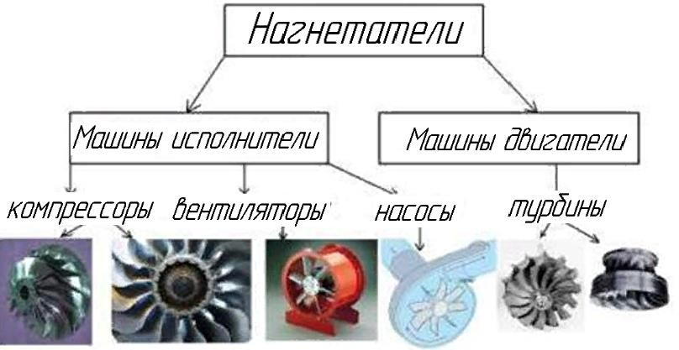

Рисунок 1 – Классификация турбомашин [1, с.7]

По числу ступеней подразделяются на одно- и многоступенчатые.
По основному направлению движения рабочего тела на осевые, центробежные, центростремительные и диагональные (рисунок 2).

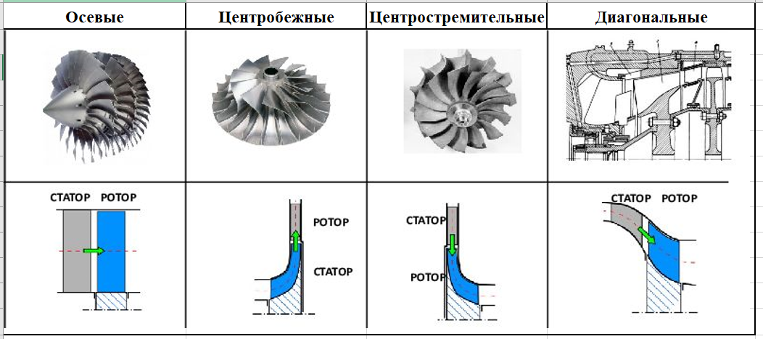

Рисунок 2 – Классификация по направлению движения рабочего тела турбо машины [2, с.17]

Применение тех или иных типов нагнетателей диктуется условиями производства. Специфика работы в горной промышленности и высокие требования к развиваемому давлению снизили количество используемых нагнетателей осевого типа. Набольшее распространение получили установки центробежного типа.
Сравнение типов турбомашин представлено в таблице 1 [2].

Таблица 1 – Сравнительная таблица различных типов турбомашин

Параметры сравнения | Тип нагнетателей
Параметры сравнения | Осевая | Центробежная | Центростремительная | Диагональная
Отличительная особенность | Движение рабо его тела парал лельно оси вращения | Движение рабочего тела от центра к периферии | Движение рабочего тела от периферии к центру | Промежуточый тип между осевой и радиальной
Величина степени  сжатия/расширения Е, МПа | до 2/ до 4 | до 12 | до 6 | до 5
Максимальная величина КПД, η | 0,92 | 0,85 | 0,88 | 0,9
Уровень КПД при малых расходах рабочего тела | низкий | приемлемый | приемлемый | приемлемый
Уровень КПД при использовании многоступенчатой схемы расположения рабочих колес | Снижение КПД незначительно. Конструктивных сложностей нет | Существенное падение КПД  из-за разворота потока.  Значительное увеличение диаметральных и осевых размеров | Существенное падение КПД из-за разворота потока. Значительное увеличение диаметральных и осевых размеров | Снижение КПД незначительно. Конструктивных сложностей нет. Хорошо согласуются  с осевыми ступенями

Особенности работы турбомашин
Принцип работы всех представленных выше нагнетателей основан на силовом взаимодействии лопатки с обтекающим ее потоком. Под действием гидроаэродинамических сил, возникающих при обтекании лопастей, в потоке текучего создается силовое поле и часть механической энергии, развиваемой двигателем, передается потоку текучего.
Генерированная энергия обуславливает появление разности давлений, под действием которой жидкость движется по проточной части и внешней сети.
Гидравлическая схема (рисунок 3) турбомашин состоит из трех основных узлов: подвода 1, рабочего колеса 2, отвода 3 и 4. Положительное приращение энергии в потоке происходит только в рабочем колесе, а у остальных элементов проточной части - отрицательное, вследствие потери в них напора [3].

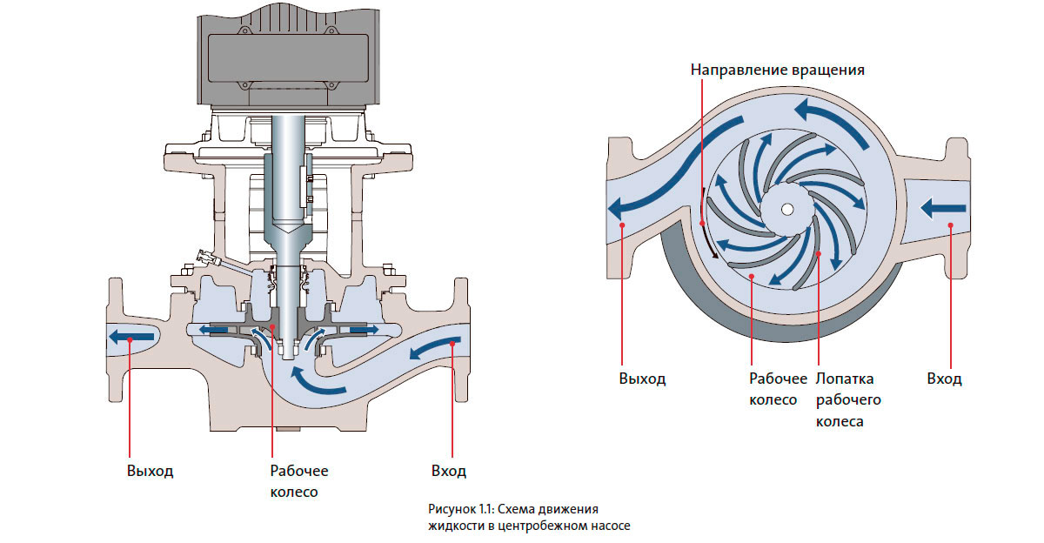
Рисунок 3 – Схемы нагнетателей и графики преобразования энергии в их проточной части турбомашины [3, с.97]

В рабочем колесе происходит преобразование механической энергии привода в энергию движения перекачиваемой жидкости.
Для формирования потока к рабочему колесу и направления от выходного сечения колеса к выходному отверстию нагнетателя, а также для преобразования скоростной энергии в давление применяют подводящие и отводящие устройства. К ним относятся подводы, направляющие аппараты, безлопаточные кольцевые каналы (плоские диффузоры) и спиральные кожухи.

Анализ движения потока текучего в турбомашинах
Основными параметрами, характеризующими работу турбомашины, являются: напор, подача, мощность, КПД и коэффициент быстроходности.
Энергоэффективность работы любого нагнетателя отражает коэффициент полезного действия [4].
КПД – отношение полезной мощности N_{п} к мощности нагнетателя N:

$η=\frac{N_{п}}{N}$ , (1.1)
- где,
N_{п} - полезная мощность;
N – мощность нагнетателя;
η – КПД.
КПД характеризует суммарные потери энергии в установке. В свою очередь, КПД в зависимости от вида потерь подразделяется на гидравлический, объемный, механический. Гидравлическим КПД 𝜂п – отношение полезной мощности нагнетателя к сумме полезной мощности и мощности, затраченной на преодоление гидравлических сопротивлений. Объемный КПД 𝜂об – отношение полезной мощности нагнетателя к сумме полезной мощности и мощности теряемой с утечками. Механический КПД 𝜂мех выражает долю механических потерь.
Коэффициент быстроходности – характеризует конструктивные особенности серии подобных нагнетателей и делает возможность подбора в заданных условиях, используя соотношение подобия. Используя соотношения теории подобия для нагнетателей, можно получить выражение:
$η_{s}=3,65\frac{n∙\sqrt{Q}}{H^{3/4}}$ , (1.2)
- где,
n_{s} – коэффициент быстроходности;
n – частота вращения;
Q - рост производительности;
Н – напор
3,65 − переводной коэффициент
При заданной частоте вращения n коэффициент быстроходности n_{s} увеличивается с ростом производительности Q и уменьшением напора H [4, с. 210].

Классические методы регулирования работы турбомашин
Рабочие органы нагнетателей рассчитывают для определенного сочетания подачи, напора и частоты вращения, причем размеры и форму проточной части выбирают таким образом, чтобы гидравлические потери при работе на этом режиме были минимальными. Такое сочетание подачи, напора и частоты вращения называется расчетным режимом. В процессе эксплуатации нагнетателей, по причине изменяющихся условий производства, режимы работы могут изменяться. Для получения новых требуемых параметров, развиваемых нагнетателем, прибегают к их ре гулированию (настройке).
Все известные методы регулирования в зависимости от характера воздействия на регулируемые параметры подразделяются на простые, сложные и комбинированные [5]. В основе работы простых способов регулирования лежит изменение значений геометрических параметров. В основе работы сложных способов лежит изменение гидродинамических свойств потока текучего.
Комбинированные способы представляют собой комбинацию простых и сложных способов регулирования.
Объектами регулирования в свою очередь выступают как сами нагнетатели, так и непосредственно системы, в которых они работают.
По плавности регулирования данные методы также можно классифицировать на два типа:
- методы ступенчатого (дискретного) регулирования;
- методы плавного регулирования.
По способу регулирования методы могут быть разделены на следующие виды (рисунок 4) [6].

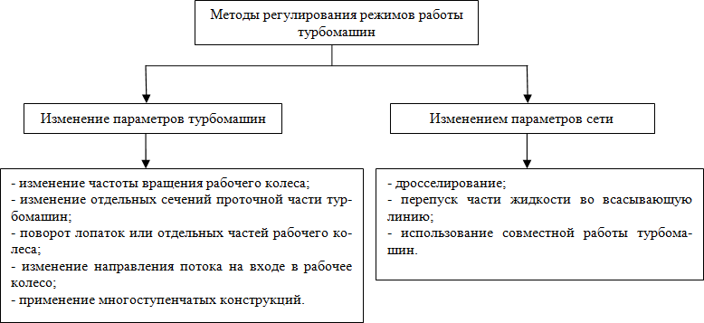

Рисунок 4 – Методы регулирования

Наиболее часто используемыми являются методы плавного регулирования (рисунок 5), т.к. именно они позволяют изменять характер напорно-расходной характеристики без остановки агрегате [6, с.23-24].

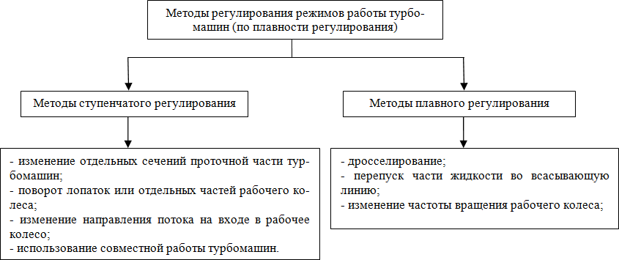

Рисунок 5 – Разделение методов регулирования по плавности изменения
развиваемых параметров

Методы ступенчатого регулирования, требуют остановки нагнетателя и ее дальнейшей настройки. Их применение в основном обосновано большими масштабами увеличения развиваемых нагнетателем параметров. Среди данных методов отчетливо выделяются методы совместной работы нагнетателей на одну общую сеть, их использование позволяет изменять значения напорно-расходных характеристик в достаточно широких пределах. В их основе лежит использование двух или более одинаковых либо различных типов нагнетателей, работающих на общую сеть.
Получаемые графики напорно-расходных характеристик в зависимости от применяемого способа регулирования представлены на рисунке 6.

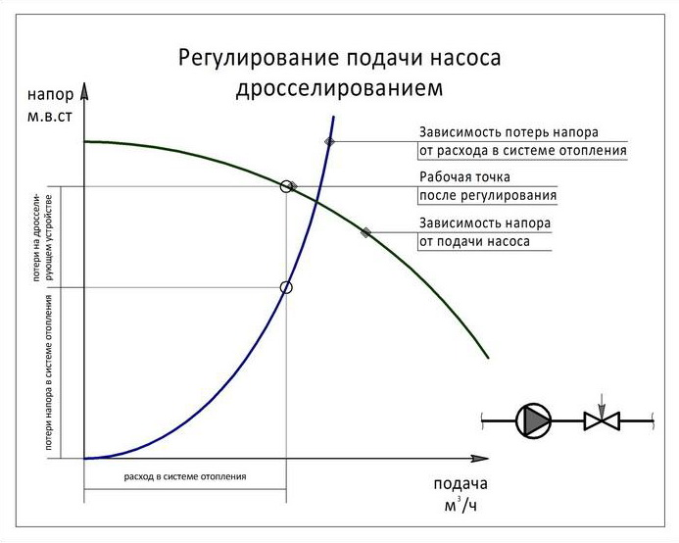
а)
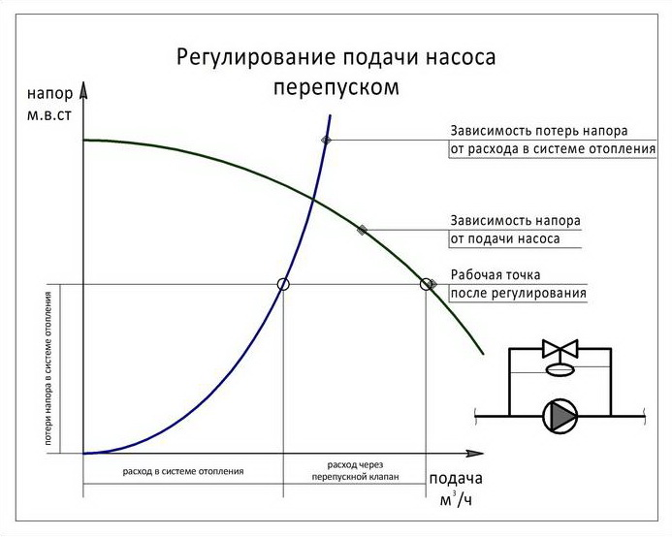
б)

а – дроссельное регулирование, б – регулирование перепуском, в – частотное регулирование [9].

Рисунок 6 – Графики напорно-расходных характеристик, 1 лист

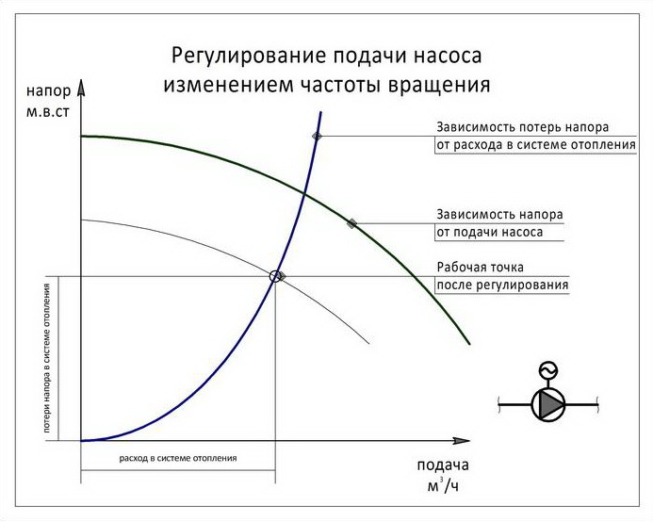
в)
Рисунок 6 – Графики напорно-расходных характеристик, 2 лист

Как видно из представленных кривых самым энергоэффективным способом регулирования является регулирование изменением частоты вращения. Использование двух других способов регулирования является экономически несовершенным, т.к. при их использовании наблюдается значительное снижение КПД установок [7, с.1-2].

Выбор режимов совместной работы турбомашин на общую сеть
В настоящее время, достаточно активно практикуется совместная работа двух или нескольких типов нагнетателей на одну общую сеть. При проектировании различных систем, в которой предполагается работа одной установки, зачастую возникает необходимость получения различных развиваемых нагнетателем параметров. В тех случаях, когда требуемые параметры не могут быть достигнуты одной установкой, прибегают к дополнительной установке одного или нескольких нагнетателей. На горно-металлургических предприятиях, данная необходимость возникает при изменении технологии производства в целом, при возрастании депрессии и потребности в воздухе [8].
Выбор варианта совместной работы продиктован необходимостью получения тех или иных развиваемых насосом параметров (расход и напор) [8, с.5].
При последовательной работе (рисунок 7) через оба типа установок идет один и тот же поток текучего, таким образом, их производительности равны, а депрессия сети складывается из парциальных депрессий:
𝑄в1 = 𝑄в2, 𝐻ш = Нв1 + Нв2 , (1.3)
- где,
Q_{в2} – парциальный производитель (м³/сек);
H_{ш} – давление в сети (Па);
Н_{в1} – парциальное давление (вала 1) (Па);
Н_{в2} – парциальное давление (вала 2) (Па).
𝑄ш = 𝑄в1 + 𝑄в2, Нв1 = Нв2. (1.4)

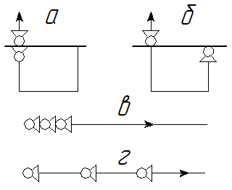

а – на одном трубопроводе, б – на разных трубопроводах, в – на трубопровод сосредоточенно, г – на трубопровод рассредоточено.

Рисунок 7 – Последовательная работа нагнетателей

Параллельная совместная работа (рисунок 8) характеризуется тем, что нагнетатели развивают одинаковую депрессию, а количество потока текучего в сети равно сумме их парциальных производительностей

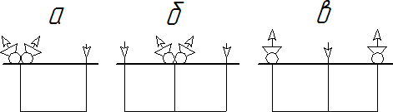

а, б – на одном трубопроводе, в – на разных трубопроводах.

Рисунок 8 – Параллельная работа нагнетателей

При использовании и параллельной и последовательной работы установок, нагнетательная сеть разбивается на отдельные участки. Расчет параметров, развиваемых для каждого участка ведется индивидуально. Схема комбинированной работы нагнетателей приведен на рисунке 9.
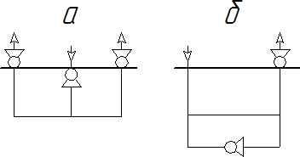

а – на разных трубопроводах, б – главного и вспомогательного трубопроводах [9].

Рисунок 9 – Комбинированная работа нагнетателей

Расчет режима движения потока текучего в трубопроводах, выбор и регулирование их режимов работы представляют известные трудности. Это приводит к тому, что во многих случаях на практике нагнетатели работают либо в не устойчивом режиме, либо с чрезвычайно низким коэффициентом полезного действия.
В связи с отсутствием корректных аналитических описаний напорных характеристик, в практике используются графические методы анализа.
В зависимости от требуемых условий, для анализа совместной работы нагнетательных установок могут быть применены 3 метода:
- метод суммарных характеристик;
- метод приведенных характеристик;
- метод активизированных характеристик сети.
Анализ последовательной совместной работы.
Последовательная работа на сеть применяется с целью повышения давления. Анализ последовательной совместной работы производится с использованием метода суммарных характеристик [9].
Построение суммарной характеристики ведется с учетом выражений (1.3) сложением частных характеристик нагнетателей по осям ординат.
Суммарная характеристика двух нагнетателей идентичной конструкции (D, n,𝜃) получается путем удвоения развиваемых параметров (рисунок 10 а).
Для построения суммарной характеристики разных по типу нагнетателей строится продолжение напорной характеристики меньшего в четвертую четверть системы координат, при сложении ординат учитывается знак
достроенного участка характеристики (рисунок 10, б).

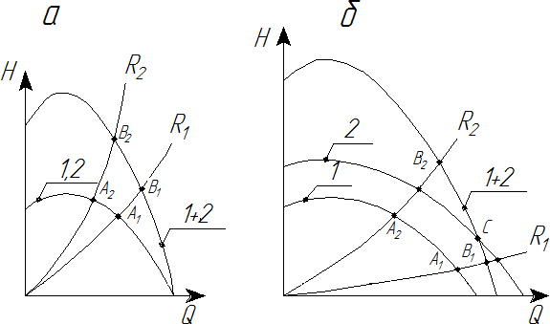

1,2 – характеристики, 1+2 – суммарная характеристика, R₁ , R₂ – характеристики сетей [9].

Рисунок 10 – Анализ последовательной совместной работы нагнетателей

Для заключения о целесообразности использования совместной работы двух или нескольких нагнетателей на заданную сеть, на систему координат наносят характеристики сетей, в которых осуществляется работа установок, имеющих соответствующие значения сопротивлений R 1 и R 2 (R2 ˃ R1). Точки А1 и А2 на графике представляют собой режимы работы любого из одинаковых нагнетателей (а) или 2 (б) под заданные условия при их одиночной работе на сети R1 и R2. Точки В1 и В2:
- режимы совместной работы нагнетателей на те же сети. Анализ представленных случаев совместной работы позволяет сделать следующие выводы:
  - последовательная работа двух или нескольких одинаковых установок зачастую имеет устойчивый характер. Развиваемые давления режимов В₁ и В₂ выше давлений на режимах А₁ и А₂. Целесообразность использования последовательной работы возрастает с увеличением сопротивления сети, прирост разницы величины давления в режиме В₂ по сравнению с давлением в режиме А₂ гораздо выше, чем прирост давления на режим В₁ по сравнению с давлением в точке А₁;
  - последовательная работа двух или нескольких нагнетателей отличающихся по типу может быть использована лишь в тех случаях, когда напорно-расходные характеристики (R ₂) пересекают обобщенную характеристику нагнетателей левее и выше точки С на графике НПРХ. Целесообразность работы в данном режиме становится тем актуальнее, чем соответственно выше значения сопротивления сети нагнетания. Для сетей, НПРХ которых (R ₁) пересекают суммарную характеристику правее и ниже точки С, работа установок меньшего параметрического ряда (1) становится вредной. Давление, создаваемое нагнетателем большего параметрического ряда (2) при его одиночной работе в режиме А₁ выше, чем давление в режиме В₁, достигаемое этой же нагнетательной установкой, но при совместной работе. т.е. происходит схлопывание потока на выходе из установки.
Анализ совместной параллельной работы нагнетателей
Параллельная работа применяется для количества воздуха в сети (расхода). Для анализа эффективности применения данного способа работы используется метод суммарных характеристик, в его основе лежит использование выражения (1.5).
Суммарная напорно-расходная характеристика, одинаковых по типоразмеру нагнетательных установок, строится путем удвоения значений на оси абсцисс (рисунок 11, а). При построении суммарной характеристики разных по типоразмеру, напорно-расходная характеристика наименьшего нагнетателя продлевают во вторую четверть напорно-расходной системы, затем лишь при сложении учитывают знак данного участка (рисунок 11, б) [9, с.213].

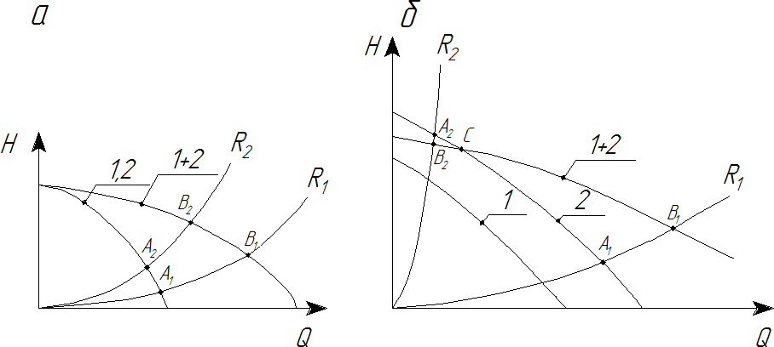

1,2 – характеристики, 1+2 – суммарная характеристика, R₁, R₂ – характеритики сетей [9].

Рисунок 11 – Анализ параллельной совместной работы на одну сеть:

Исходя из проведенного анализа можно отметить следующее:
  - Параллельная работа двух или нескольких одинаковых по типоразмеру нагнетателей имеет устойчивый характер. Эффект от использования растет пропорционально уменьшению сопротивления сети – прирост расхода текучего от совместной работы на сеть R₁ (режимы А₁ и В₁) гораздо выше, чем на сеть R₂ (режимы А₂ и В₂);
  - Параллельная работа двух или нескольких нагнетателей, различных по типу размеру, целесообразна лишь в том случае, когда характеристики установок пресекают суммарную характеристику на участке правее и ниже точки С на графике напорно-расходной характеристики. Для сетей, характеристики которых проходят левее точки С, работа нагнетателей меньшего параметрического ряда (1) в этом случае становится неблагоприятной. В нагнетательную сеть поступает меньше текучего, чем при одиночной работе установки, большего параметрического ряда (2) [9, с. 228].
Для создания высоких давлений, появляется необходимость в последовательном включении нескольких рабочих колес, насаженных на один общий вал. В этом случае один и тот же поток текучего проходит через ряд ступеней повышения давления, причем общий создаваемый напор будет равен сумме напоров, развиваемых каждым колесом. Обычно колеса выполняются одинаковыми, поэтому принято считать, что общий напор [10]:
𝐻 = 𝑖 ∙ 𝐻𝑘, (1.5)
- где,
Н_{к} – напор одного колеса,
i – число рабочих колес.
При выходе из направляющего лопаточного устройства первого РК поток значительно закручен относительно оси машины. Если такой поток подвести к лопастям последующего рабочего колеса, то поток сможет получить приращение энергии лишь с помощью его большего закручивания.
Путем установки между выходом из направляющего устройства первого РК и входом в последующее рабочее колесо лопаточного направляющего устройства, данная проблема находит решение.
Направляющее устройство служит для уменьшения абсолютной скорости движения потока, а также для обеспечения оптимального угла входа потока на лопатки рабочего колеса [10, с.48]:

M_{T∞} = ρQR₂C_{2u} ; L_{T∞} = U₂C_{2u}
N_{T∞} = ρQU₂C_{2u} ; H_{T∞} = U₂C_{2u}/g , (1.6)
-где,
M_{T∞} - теоретический момент; передаваемый потоку с вала насоса;
ρQ – массовый расход через колесо;
R₂ – конструктивный радиус окружности;
C_{2u} – переносная скорость на входе и выходе;
L_{T∞} - Теоретическая мощность при бесконечном количестве лопастей;
U₂ – абсолютная скорость потока;
N_{T∞} - Мощность, передаваемая потоку в меж лопастных каналах.
Многоступенчатые нагнетатели представлены в двух вариантах исполнения: спирального типа; с лопастными или канальными диффузорами.
Нагнетатель спирального типа по существу представляют несколько последовательно включенных обычных одноступенчатых турбомашин, рабочие колеса которых расположены на одном валу. Характерным примером нагнетателя спирального типа является конденсатный насос (рисунок 12) [10, с.52].
Насос пятиступенчатый, причем рабочее колесо первой ступени 1 выполнено со шнеком 2. Из первого рабочего колеса конденсат поступает в спиральную камеру, а оттуда через переходный трубопровод – ко второму рабочему колесу.

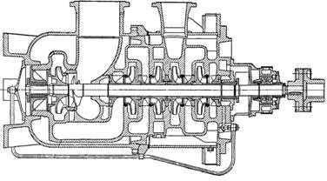

Рисунок 12 – Конденсатный насос

Особыми элементами таких насосов являются подводящие патрубки ко второй и последующей ступенями. Как и в насосах с двухсторонним подводом жидкости, в спиральных насосах подводящие патрубки выполняют в виде полуспиральных подводов (рисунок 12) [11]. Поток в таких патрубках ускоряется при подходе к рабочему колесу, что обеспечивает достаточно равномерный подвод жидкости. Правда, в полуспиральных подводах организуется закручивание потока перед рабочим ко лесом (в сторону вращения вала), что несколько снижает напор.

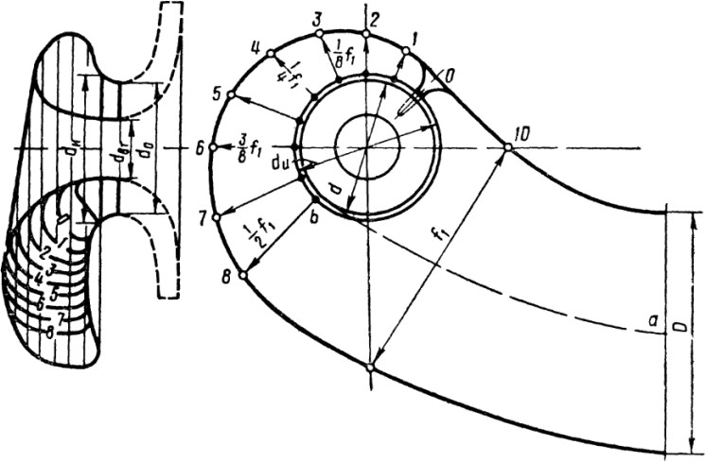
f₁ – площадь сечения; 0-8 –охваты площади сечения спиральной части; d_{н} – диаметр.

Рисунок 13 – Схема полуспирального подвода

В полуспиральном подводе примерно половина потока поступает непосредственно во входное отверстие, не соприкасаясь с валом, а вторая половина проходит в спиральную часть подвода, равномерно распределяясь по окружности. Направление вращения второй части потока совпадает с направлением вращения вала, поэтому поток остается упорядоченным, несмотря на соприкосновение с валом. Диаметр d_{н} на (7÷10)% больше диаметра входа, что обеспечивает ускорение и стабилизацию потока перед рабочим колесом [11].
Нагнетатели с лопастными и канальными диффузорами
При большом числе ступеней нагнетатель спирального типа изготовить трудно, так как необходимо выполнять спиральные подводы и перепускные патрубки, число которых на единицу меньше числа ступеней [11, с.61]. Более компактным являются турбомашины с лопастными и канальными диффузорами, в которых за рабочими колесами расположены направляющие лопасти, образующие диффузорные каналы (диффузоры). В зависимости от формы лопастей и организации подвода потока текучего к следующей ступени диффузоры разделяют на лопастные (рисунок 14) и канальные[12].
Назначение обратного направляющего аппарата заключается в устранении закручивания потока с целью эффективной передачи энергии потоку в последующей ступени.

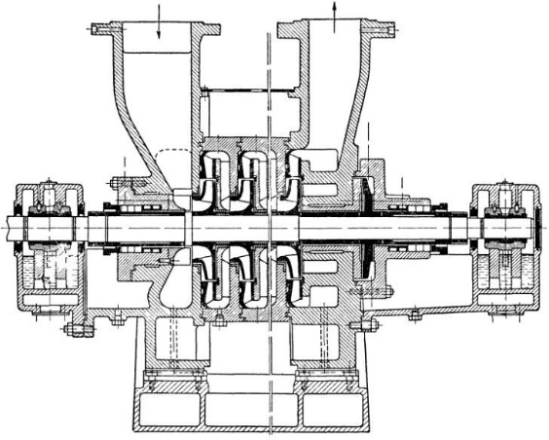

Рисунок 14 – Поперечные сечения насоса с лопастным диффузором

Разрез установки с лопастным диффузором представлен на рисунке 15 [12, с.82].

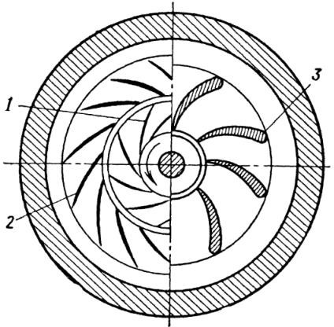
1 – рабочее колесо; 2 – направляющие лопасти диффузора; 3 – обратный направляющий аппарат.

Рисунок 15 – Нагнетатель с лопастным диффузором

За рабочим колесом 1 расположены направляющие лопасти диффузора 2, образующие радиальную решетку, в которой скорость текучего уменьшается в 2÷2,5 раза, однако поток остается закрученным. Из лопастного диффузора текучее поступает в кольцевой канал, поворачивающий поток на 180^{о}. Часть канала после поворотного участка называют обратным направляющим аппаратом 3, поскольку на этом участке расположены лопасти, полностью раскручивающие поток. Если после первой ступени поток остается закрученным, т.е. если перед вторым рабочим колесом С₁𝑢 > 0, то согласно уравнению Эйлера, теоретический напор второй ступени уменьшается. Поэтому в многоступенчатых турбомашинах (насосах и компрессорах) обычно обеспечивают осевой подвод жидкости к каждой ступени [12, с.83].
В обратном направляющем аппарате происходит полное раскручивание потока, так что на выходе из него поток имеет осевое направление. Обычно в обратном направляющем аппарате происходит некоторое уменьшение скорости, т.е. он работает как диффузор.
В некоторых конструкциях лопасти обратного направляющего аппарата служат продолжением лопастей диффузора, образуя с ними отдельные каналы сложной формы.
Нагнетатели с канальными диффузорами более компактны, чем установки с лопастными диффузорами (рисунок 16), и поэтому получили преимущественное распространение. Канальные диффузоры также образованы лопастями, но утолщенными к выходу и образующими в основной части диффузор с прямолинейными стенками (рисунок 17, а). Поэтому поперечные градиенты скоростей в основной части канального диффузора пренебрежимо малы по сравнению с градиентами скоростей в лопастных диффузорах. Это приводит к тому, что поперечные течения текучего, вызванные градиентом давления и развивающиеся на торцевых стенках канала (в пограничном слое), существенно меньше в канальных диффузорах, чем в лопастных. Другими словами, концевые потери в канальных диффузорах меньше, чем в лопастных, что особенно важно при малой высоте лопастей.

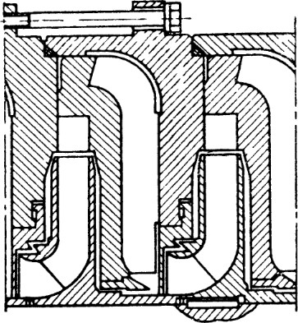

Рисунок 16 – Схема ступеней с канальными диффузорами

Межлопастные каналы диффузоров переходят далее в каналы обратного направляющего аппарата (рисунок 17, б) и составляют с ними единые каналы сложной формы.

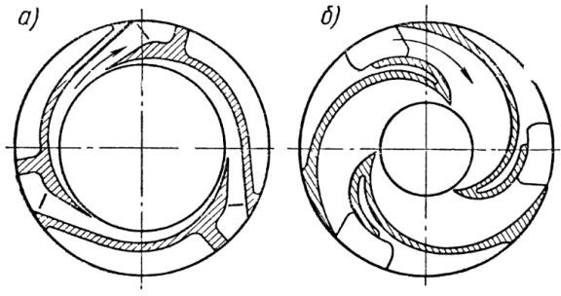

Рисунок 17 – Схема канального диффузора

От формы лопастей и геометрических характеристик канальных и лопастных диффузоров заметно зависит КПД установки. Поэтому расчет и профилирование лопастей диффузоров должно быть обращено столь же серьезное внимание, как и на расчет и профилирование рабочего колеса [12, с.83].
Экспериментальные исследования многоступенчатого центробежного насоса установок различных типов показывают, что КПД установок спирального типа примерно на 2% ниже, чем КПД нагнетателей с лопастными или канальными диффузорами. Эта разница легко объясняется, если вспомнить, что процесс преобразования кинетической энергии в потенциальную энергию, сопровождается значительными потерями на «удар» (даже на расчетном режиме работы).

Проблемы, возникающие при усовершенствовании турбомашин
Работа турбомашин в различных режимах работы характеризуется наличием потерь энергии, которые в свою очередь определяют экономичную работу установки в системе. На данный момент существуют три вида потерь энергии (рисунок 18) [13]: гидравлические, механические и объемные.
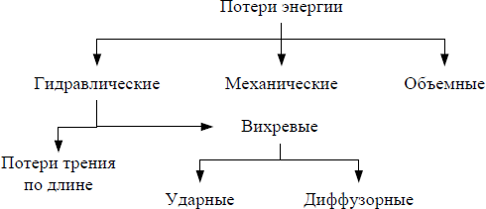

Рисунок 18 – Классификация потерь энергии в центробежных нагнетателях

Гидравлические потери возникают за счет гидравлического трения потока текучего при его движении в межлопаточных каналах. Гидравлические потери в первую очередь обусловлены потерями энергии на трение по длине каналов, как рабочего колеса, так и корпуса турбомашина, а также вихревыми потерями. Вихревые потери возникают в результате отрыва потока во входной либо же проточной части. В совокупности такие потери характеризуются значением гидравличе ского КПД [14].
ɳ_{г} = ɳ_{к} - $\frac{ε}{2Н_{Т}}$, (1.7)
- где,
ηк – гидравлический КПД,
ξ – полный коэффициент потерь,
Н т – коэффициент теоретического напора.
Значение полного коэффициента гидравлических потерь определяется как сумма гидравлических потерь всех элементов турбомашины:
Σ = ξ₁ + ξ₂ + ξ₃ +… (1.8)
Распределение гидравлических потерь в зависимости от элемента турбомашины, представлен в таблице 2 [15].

Таблица 2 – Распределение потерь энергии в элементах турбомашины

Участок проточной части | Доля общих потерь, %
Рабочее колесо | 50…45
Спиральные каналы | 10…15
Диффузорные каналы | 10
Переводные каналы | 20
Обратные каналы | 10

Как видно из данных таблицы, наиболее высокими значениями гидравлических потерь обладают рабочие колеса и переводные каналы.
Потери в рабочем колесе в свою очередь складываются из потерь на трение и потерь на вихреобразование установившегося относительного движения. Потери от вихреобразования неустановившегося движения, а также потери гидравлического торможения обусловлены взаимным влиянием рабочего колеса и отводящих устройств. Доля данных потерь при расчетном режиме работы незначительна, однако в случае же отклонения от расчетного режима работы рабочего колеса доля данных гидравлических потерь очень сильно возрастает [15, с.79].
Потери в переводных каналах состоят из потерь на трение и вихреобразование. Возникновение явлений вихреобразования обусловлено спецификой движения потока в отводящих устройствах (рисунки 18; 1.19) [16, с.32].

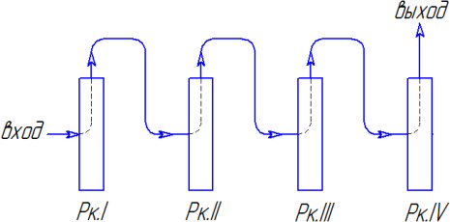

Рисунок 19 – Схема движения потока в 4-х ступенчатом центробежном нагнетателе с канальными отводами: рабочее колесо 1; рабочее колесо 2; рабочее колесо 3; рабочее колесо 4.

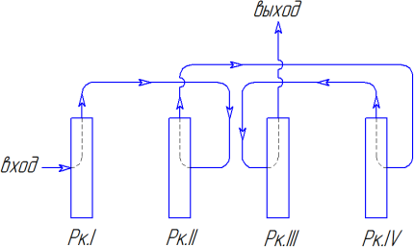

Рисунок 20 – Схема движения потока в 4-х ступенчатом центробежном нагнетателе со спиральными отводами: рабочее колесо 1; рабочее колесо 2; рабочее колесо 3; рабочее колесо 4 [16, с.33]

Как видно из представленных схем, движение потока в многоступенчатых установках имеет сложный пространственный характер, характеризующийся многократным изменением направления движения частицы. Данные явления сопровождаются большими гидравлическими потерями на удары и вихреобразования. Величина общих гидравлических потерь на удары и вихреобразования составляют порядка 2–3% от значения гидравлического КПД установки в целом.
Механические потери энергии состоят из потерь на трение в подшипниках и уплотнениях, а также потерь на дисковое трение. Данные потери энергии присутствуют на всех возможных режимах работы установок. Влияние механических потерь учитывается через значение механического КПД:

$η_{М}=\frac{N_{T}-N_{M}}{N_{T}}$ , (1.9)
- где,
𝑁_{𝑇} и 𝑁_{М} – теоретическая мощность насоса и потери мощности на механические потери соответственно.
Объемные потери возникают в корпусе нагнетателя, при перетекании потока текучего с напорной линии на линию всасывания. Данные потери выражаются че рез значение объемного КПД [14, с.42]:

ɳ₀ = $\frac{Q_{T}- ∆Q }{Q_{T}}$ , (1.10)
- где,
∆𝑄 – утечки в насосе;
Q_{T} – текучий поток насосе.
Суммарное значение всех потерь энергии характеризует степень отклонения реальной напорно-расходной характеристики установки от теоретической.

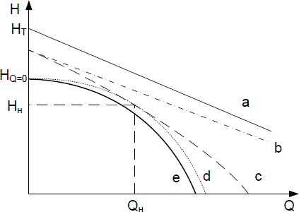

Рисунок 21 – Напорная характеристика центробежной турбомашины с учетом гидравлических и объемных потерь

Прямая (а) описывает теоретическую напорную характеристику согласно выражению теоретического напора, прямая (b) учитывает конечное число лопаток рабочего колеса, кривая (с) учитывает потери давления от трения, (d) - отражает потери на удар и вихреобразование, e - окончательная характеристика центробежного нагнетателя с учетом объемных потерь [17].
Реальная напорно-расходная характеристика турбомашины, при постоянной частоте вращения его рабочего колеса, может быть описана следующим выражением [17, с.13]:
𝐻 = 𝑎𝑜 + 𝑎1𝑄 + 𝑎2𝑄², (1.11)
- где,
𝑎𝑜, 𝑎₁, 𝑎₂ - конструктивные коэффициенты, определяемые по паспортным данным либо же экспериментально. Также они могут быть определены в процессе эксплуатации установки.
a₀ – отражает величину напора, развиваемого нагнетателем при нулевом расходе.
Коэффициент 𝑎₂ характеризует величину ударных потерь и потерь на сужение (расширение) сечений неподвижных элементов турбомашины.
Проведенный анализ работы существующих конструкций центробежно насосных установок показал наличие недостатков, существование которых в современных условиях производства является не приемлемым.
Данные недостатки, в первую очередь представлены в виде:
- узкого диапазона эффективной работы установок;
- низкой энергоэффективностью на нерасчетных режимах работы;
- малой гидравлической эффективностью конструкций нагнетателей, выраженной в наличии конструктивных элементов с высоким значением гидравлических потерь;
- низким значением КПД установок при их совместной работе нагнетателей на общую сеть;
- несовершенством применяемых методов регулирования (большие потери полезной энергии).
В настоящее время для устранения представленных выше недостатков, многие исследователи идут по пути совершенствования конструктивных элементов (корпуса, рабочих колес, направляющих, регулирующих устройств) либо систем привода. Однако следует отметить, что внедрение таких технических решений позволяет лишь незначительно повысить эффективность работы установок данного типа. Для дальнейшего расширения области эффективного использования установок, в условиях часто изменяющегося технологического процесса, требуется поиск новых путей и методов совершенствования конструкций нагнетателей.
Одним из таких путей может стать применение принципа заложенного в основе работы осевых нагнетателей, а именно в межлопастном канале, где движение потока текучего (вода, воздух, газ) осуществляется напрямую от колеса к колесу без применения промежуточных переводных каналов и направляющих устройств. В центробежных насосах данный подход может быть реализован на основе применения межлопастного канала с соосным расположением рабочих колес. Исходя из общности происходящих внутренних процессов в осевых и центробежных насосных установок, можно предположить об успешности применения данного конструктивного решения и в центробежном насосе.
Соосное расположение рабочих колес в многоступенчатом центробежном насосе при определенных условиях может быть целесообразным в центробежных насосных установках различного типа [17]. Использование данной конструкции исключает необходимость наличия в конструкции направляющих аппаратов и аналогичных устройств, их замена производится на основе оптимизации работы нагнетателя, а именно в подборе рациональных геометрических параметров и режимов работы соосно установленных рабочего колеса.
Центробежные насосные установки (гидравлической или воздуходувной) с соосным расположением рабочих колес принято называть такую конструкцию, в которой рабочие колеса расположены одно поверх другого (рисунок 22).

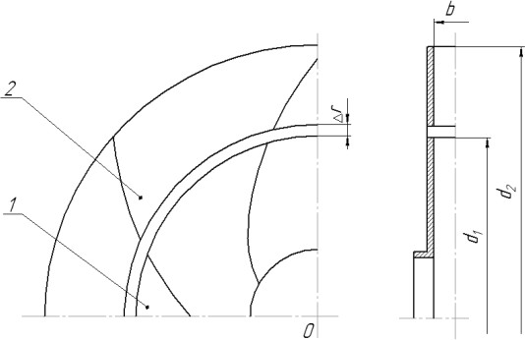
- внутреннее рабочее колесо, 2 – наружное рабочее колесо, ∆r – радиальный зазор, b – ширина колеса, d₁, d₂ – внешние диаметры рабочих колес.

Рисунок 22 – Центробежная турбомашина с коаксиальным расположением рабочих колес

Движение потока текучего может осуществляться напрямую от одной ступени к другой. Число рабочих ступеней в зависимости от требуемых условий может варьироваться. Как и в любом другом типе нагнетателей, здесь используется принцип силового взаимодействия лопаток рабочих колес и потоком текучего. Однако следует отметить об отсутствии опыта исследований установок с соосным расположением рабочих колес в корпусе центробежного нагнетателя. Для проектирования нагнетательных установок с данным конструктивным исполнением требуется разработка обоснованной методики, применение которой обеспечивало бы надежные результаты, подтверждаемые экспериментом [15, с.80].

1.6 Аналитический обзор существующих конструкции турбомашин
В целях повышения энергоэффективности существующих конструкций турбомашин необходимо проведение полного цикла исследований. Для проведения, которых, потребуется детальный анализ существующих теорий, описывающих движение потока текучего и оценка критериев выбора геометрических параметров и режимов их работы в условиях горно-металлургических и газонефтедобывающих отраслей производства.
Для достижения поставленной цели требуется решение следующих задач:
1) Исследование процесса энергообмена между лопатками рабочих колес и потоком текучего на основе известных математических моделей и теорий, описывающих движение потока текучего;
- Проведение анализа существующих критериев выбора геометрических параметров и режимов работы нагнетательных установок в условиях горного и нефте добывающего производства.
- Обоснование возможности работы многоступенчатого центробежного насоса без применения систем направляющих устройств и переводных каналов;
- Определение возможных способов регулирования рабочих параметров центробежного насоса с соосным расположением рабочих колес;
- Выполнение экспериментальных исследований рабочих характеристик на натурных моделях центробежного насоса;
- Выполнение анализа энергоэффективности предложенных решений.

Выводы по 1 разделу
В целях повышения энергоэффективности существующих конструкций ЦНУ необходимо проведение полного цикла исследований. Для проведения, которых, потребуется детальный анализ существующих теорий, описывающих движение потока текучего и оценка критериев выбора геометрических параметров и режимов их работы в условиях горно-металлургических и газонефтедобывающих отраслей производства.

ТЕОРЕТИЧЕСКИЙ АНАЛИЗ ДВИЖЕНИЯ ПОТОКА ТЕКУЧЕГО В ТУРБОМАШИНАХ

Исследования, связанные с анализом течения жидкости или газа, делятся на две крупные задачи. Первая задача сводится к определению параметров потока, протекающего в рамках существующих ограничений, таких как геометрические контуры каналов, термодинамические граничные условия на входной, выходной и ограничивающих поверхностях (прямая задача аэродинамики). Проблемы, связанные с обеспечением заданных параметров течения за счет проектирования каналов с соответствующими геометрическими контурами, относятся к обратной задаче аэродинамики. При проектировании турбомашин в качестве объектов вычисления для обратной задачи выступают формы профилей лопаток, длины хорд, густоты решеток.
В теории и в расчетной практике проектирования центробежных и осевых турбомашин пользуются различными методами, каждый из которых справедлив для определенного типа лопастей. Осевые и центробежные турбомашины – машины одинакового назначения, предназначенные для транспортирования жидкостей. При расчете колес с часто расположенными лопастями пользуются элементарной струйной теорией (центробежные насосы). Для расчета колес с редко расположенными лопастями пользуются теорией обтекания крылового профиля либо теорией обтекания решетки профилей (осевые насосы).
Соответствие проточной части машины режиму его работу обеспечивает условия движения потока: абсолютного – в проточной части корпуса и относительного в лопастном колесе; в этих условиях должен быть достигнут ηmax. Только при установившемся движении можно рассматривать задачу о раздельном исследовании потока по элементам лопастных машин. Абсолютное движение в лопастном колесе неустановившееся, так как давление в любой точке колеса в неподвижных координатах меняется циклически в результате изменения давления в каналах колеса. Поэтому взаимодействие потока и лопастной системы колеса исследуется в относительное движение, а течение жидкости в подводящем и отводящем устройствах насоса исследуется в абсолютное движение [18].

Движение потока текучего в рабочем колесе турбомашины
Условия движения частиц жидкости в межлопастных каналах турбомашин отличаются крайней сложностью и большой неопределенностью.
Ввиду сложности движения жидкости в проточных каналах турбомашин для рассмотрения процесса энергообмена между лопатками рабочего колеса и потоком текучего прибегают к идеализации процессов. Для упрощения понимания внутренних гидродинамических процессов трехмерную модель течения потока текучего заменяют двухмерной, сохраняющей основные свойства течения. В качестве основных кинематических параметров принимают скорости частиц жидкости вблизи входных и выходных кромок лопаток. Скорости усредняются по шагу и ширине межлопаточного канала [18, с.195].
Анализ кинематики потока в пределах рабочего колеса базируется на построении параллелограммов скоростей потока (рисунок 23) текучего на входе и выходе из рабочего колеса. Для их построения необходимо знать величину и направление скоростей, которые определяются размерами рабочего колеса, геометрией его проточных каналов и режимом работы.

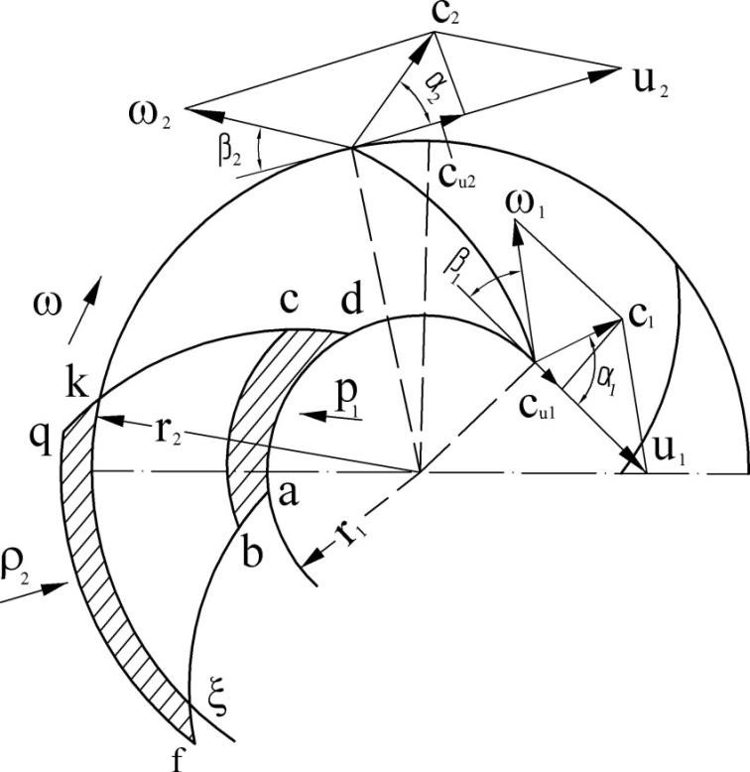

ω – угловая скорость; u – окружная скорость; с – абсолютная скорость; р – давление жидкости [19].

Рисунок 23 – Кинематика потока текучего в рабочем колесе центробежной турбомашины

Для исследования взаимодействия рабочего колеса с потоком текучего прибегают к уравнению Бернулли для относительного движения элементарной струйки несжимаемой маловязкой жидкости:
$H_{0}=z+\frac{P}{γ}+\frac{ u^{2}}{2g}=const,$ (2.1)

- где,
H₀ - полный напор (Па);
$z,\frac{P}{γ},\frac{ u^{2}}{2g}$ является постоянной величиной вдоль рассматриваемой струйки.
В сечении 1–1 установившееся движение – абсолютное и относительное (рисунок 24).
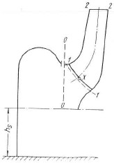

1-1 -, 2-2 – площади сечения потока; h_{г} – коэффициент быстроходности

Рисунок 24 – Схема движения потока в центробежном колесе

Уравнение Бернулли для участка 1-х имеет следующий вид:
$\frac{p_{1}}{γ}+z_{1}+\frac{ω_{1}^{2}-u_{1}^{2}}{2g}=\frac{p_{x}}{γ}+z_{x}+\frac{ω_{x}^{2}-u_{x}^{2}}{2g}$ , (2.2)
- где,
Z – высота расположения рассматриваемой точки над произвольно выбранной горизонтальной плоскостью – плоскостью сравнения;
ω – угловая скорость;
u – окружная скорость.
Из треугольника скоростей (рисунок 25) получим:

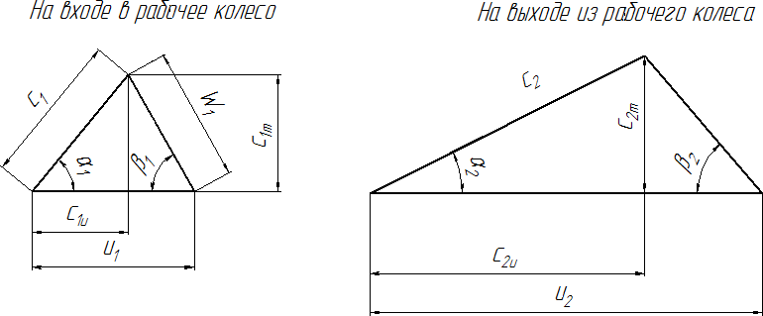

Рисунок 25 – Треугольники скоростей на входе и выходе из рабочего колеса

После подстановки в уравнение (2.1) получается следующее [19, с.70]:
$ω_{1}^{2} = c_{1}^{2}+u_{1}^{2}- 2u_{1}c_{u1}$ , (2.3)
- где,
ω – угловая скорость;
u – окружная скорость;
с – абсолютная скорость.

Приращение энергии в сечениях 1–1 и x–x:

$E_{x} – E_{1}=\frac{u_{x}c_{ux} –u_{1}c_{u1}}{g}$ , (2.4)
- где,
E₁ и Ex – энергия потока по струйке в сечениях 1–1 и x–x.
Соответственно приращение энергии по струйке для сечения 1–1 и 2–2 формула (2.4) показывает, что приращение удельной энергии струйки H_{т}′ пропорционально изменению ее момента скорости (без учета гидравлических потерь). Напор лопастной турбомашины, являясь энергетическим параметром, определяется кинематическими параметрами потока в колесе.
Для перехода от струйки ко всему потоку необходимо взять средние моменты скорости (rc_{u})_{ср} по начальному и конечному сечению потока:
$H_{T}= E_{2} – E_{1}– \frac{u_{2}c_{u2} –u_{1}c_{u1}}{g}$ , (2.5)
Зная скорости в граничных сечениях лопастного колеса, можно получить изменение удельной гидравлической энергии жидкости в нем, т.е. напор Hт.ср. Однако по этому уравнению нельзя представить причину изменения энергии жидкости в лопастном насосе. Данное уравнение сводит задачу определения теоретического напора к определению приращения момента количества движения потока в колесе. Данное уравнение не устанавливает связи между формами и размерами колеса и создаваемым им изменением момента количества движения [19, с.72]. Т.е. указанное уравнение не дает ответ на вопрос, какие формы и размеры колеса необходимы, чтобы при заданных подаче и скорости вращения насоса Q и n получить требуемые значения моментов скорости (rcu)2, (rcu)1 и т.д.
Для связи кинематики потока в колесе и его формами существуют две теории, упрощающие понимание внутренних процессов и лишь частично объясняющих природу внутренних гидродинамических процессов:
- Струйная теория Эйлера (одномерная).
- Вихревая теория (теория Жуковского) пренебрегается взаимное влияние лопастей, введением упрощающих коэффициентов.
Струйная теория
Процесс энергообмена между лопастями турбомашины и потоком текучего характеризуется величиной теоретического давления (напора). Значение последнего находится из общеизвестного уравнения Эйлера:
$H_{т.ср}= \frac{ω}{g}[(rc_{u})_{2cp}– (rc_{u})_{1cp}] = H+h_{пот},$ (2.6)
- где,
u – окружная скорость;
cu – тангенциальная составляющая абсолютной скорости.
Данное выражение является уравнением теоретического давления турбомашины. Движение всей массы потока текучего в рабочем колесе уподобляется дви жению одной элементарной струйки.
Использование основного уравнения Эйлера при анализе работы подразумевает использование следующих допущений:
  - осреднение по сечению всех параметров потока;
  - движение в рабочих колесах принимается одномерным и осесимметричным;
  - рабочие колеса имеют бесконечное число бесконечно тонких лопастей;
  - поток текучего не обладает вязкостью, влияние сил трения отсутствует;
Скорость c2u, создается рабочим колесом, чем и обуславливает приращение момента количества движения, а скорость c1u создается у входа в колесо [19, с.73]. Поэтому если поток на входе в колесо не закручен и c1u = 0, уравнение принимает вид:
$H=\frac{u_{2}c_{u2}}{g}$g, (2.7)
- где,
Н – напор (теоретического давления);
$c_{u2}$ – скорость выхода потока из рабочего колеса.

Из анализа треугольников скоростей следует: выразив из этих уравнений значения u₁c_{u1} и u₂c_{u2} и подставив их в уравнение:

$$ω_{1}^{2}= u_{1}^{2}+c_{1}^{2} – {2u}_{1}c_{u1}$$
$ω_{2}^{2}= u_{2}^{2}+c_{2}^{2} – {2u}_{2}c_{u2}$ (2.8)

- где,
$ω_{1}^{2} , ω_{2}^{2}$ - диффузорная решетка;
$u_{1}^{2}+c_{1}^{2}$ - Потенциальная энергия в переносном и в относительном движении.
Величина теоретического напора
$H_{T}= \frac{1}{g}(u_{2}c_{u2}– u_{1}c_{u1}$), (2.9)
- где,
Н – напор (теоретического давления);
$c_{u2}$ – скорость выхода потока из рабочего колеса.
Данное выражение представляет собой другой вид уравнения Эйлера, оно позволяет найти соотношение между потенциальной и кинетической энергией, полученным потоком жидкости в рабочем колесе, т.е. соотношение между теоретическими статическими и динамическими напорами.
Третий член уравнения выражает приращение кинетической энергии жидкости при прохождении через рабочее колесо (динамический напор), первые два – потенциальной энергии (статический напор). Потенциальная энергия увеличивается в переносном движении и в относительном движении, если 𝜔1>𝜔2 (диффузорная решетка).
Идеализация процессов, происходящих в турбомашинах, не позволяет использовать полученные результаты и, в частности, уравнение Л. Эйлера для количественных расчетов [19], его использование дает лишь качественную картину, однако характер внутренних гидродинамических процессов при этом все же раскры вается.
Вихревая теория
Согласно вихревой теории [19] относительное движение в межлопастном канале схематически представляется как сумма трех вариантов направления движения потока текучего: в неподвижной решетке; вихревого движения внутри межлопастного канала, обусловленного вращением решетки; циркуляционного движения потока текучего вокруг лопастей. Относительная скорость в каналах рабочего колеса рассматривается как сумма трех скоростей:
𝑤 = 𝑤ср + 𝑤ц + 𝑤о (2.10)
- где,
𝑤ср - скорость протекания жидкости в неподвижном колесе;
𝑤_{ц} - скорость вихревого движения в канале;
𝑤_{о} - скорость циркуляции потока вокруг лопасти;
𝑤 – относительная скорость;
Суммирование эпюр трех скоростей дает эпюру относительной скорости, из которой видно, что скорость уменьшается от тыльной стороны лопатки, а давление р, согласно закону Бернулли, наоборот, от рабочей к тыльной стороне лопатки.
Циркуляционное движение жидкости вокруг лопаток, определяет взаимодействие решеток лопастей с потоком. Количественная оценка вихревого движения [50] осуществляется циркуляцией скорости.
Циркуляция скорости вокруг одной лопасти будет:
Гл = Г𝑎𝑏 + Г𝑏𝑐 + Г𝑐𝑑 + Г𝑑𝑎 = Г𝑏𝑐 + Г𝑑𝑎, (2.11)
- где,
Г – Циркуляция
Контур abcd, стороны которого ab и cd параллельны фронту решетки, a bc и da – хорде лопасти, располагаясь посередине пространства смежных лопастей;
Г_{bc} = Г₁ – циркуляция на переднем фронте решетки; Г_{da} = Г₂ – циркуляция на заднем фронте решетки;
Гab = -Гcd , то циркуляция вокруг лопастей центробежной турбомашины равна.
Для одной лопасти:
Глц = 𝑡2𝑐𝑢2 − 𝑡1𝑐𝑢1, (2.12)
- где,
$Г_{лц}$ – Циркуляция скорости вокруг одной лопасти;
C1u, C2u – окружные составляющие абсолютных скоростей жидкости в рабочем колесе с конечным числом лопаток.
Циркуляция Г для z лопастей центробежного рабочего колеса:
Гц = 𝑧Глц = 2𝜋𝑟2𝑐𝑢2 − 2𝜋𝑟1𝑐𝑢1 = 2𝜋(𝑟2𝑐𝑢2 − 𝑟1𝑐𝑢1), (2.13)
- где,
Циркуляция Г для z лопастей центробежного рабочего колеса;
где Z·Г = Г1 – циркуляция на переднем фронте решетки;
z – число лопастей в колесе;
Г_{лц} – циркуляция вокруг лопасти;
Г_{ц} – циркуляция вокруг решетки
Анализируя движение жидкости в решетках, можно прийти к заключению, что циркуляция вокруг каждой лопатки центробежной решетки складывается из циркуляции Г₁, обусловленной вихревым движением в межлопастном канале, и циркуляции Г₂, вызванной обтеканием лопатки как крыловидного профиля:
Глц = Г1 ± Г2 , (2.14)
- где,
Г1 – циркуляция на входе в колесо;
Г2 – циркуляция на выходе из колеса;
Знак «плюс» – для лопаток, загнутых вперед, «минус» – для лопаток, загнутых назад, причем Г1˃ Г2.
Знак «плюс» – для лопаток. Загнутых вперед, «минус» – для лопаток загнутых назад, причем Г1 > |Г2|.
Умножив полученное выше уравнение циркуляции на угловую скорость 𝜔 колеса, получаем выражение:
𝜔Гц = 2𝜋(𝑢2𝑐𝑢2 − 𝑢1𝑐𝑢1), (2.15)
- где,
ɷГц - циркуляции на угловую скорость колеса.
Правая часть уравнения представляет собой теоретический напор Н_{т}, определяемый по уравнению Эйлера. Тогда выражение для теоретического напора рабочего колеса можно выразить через циркуляцию в виде:
$Н_{т}= \frac{Г_{ω}}{2π}$ , (2.16)
- где,
Г_{ɷ} – суммарная циркуляция, создаваемая рабочим колесом;
Н_{т -} теоретический напор.
Исход из данного выражения следует, что теоретический напор турбомашины не зависит от рода жидкости, а целиком определяется циркуляцией вокруг лопастей, их числом и частотой вращения рабочего колеса [19].

2.2 Движение потока текучего в корпусе турбомашины
Форма, размеры, расположение и конструкция устройств, для подвода и отвода потока текучего от рабочего колеса турбомашины влияют не только на величину энергии, сообщаемую потоку в турбомашине [19], но и на всю ее характеристику.
Основным назначением подводящих устройств является следующее:
- обеспечение удобного сопряжения машины с трубопроводом;
- обеспечение равномерного, осесимметричного распределения потока по входному сечению рабочего колеса;
- снижение значений скорости движения потока текучего.
Отводящие устройства должны обеспечивать отвод потока жидкости от рабочего колеса с наименьшими потерями, по возможности без нарушения осесимметричности потока в колесе с уменьшением скорости потока до величины скорости в начальном участке внешней сети.
При несоблюдении условия плавности перехода скоростей из рабочего колеса в напорный патрубок, могут возникнуть большие гидравлические потери и гидрав лические удары [19].
Величина динамической составляющей, преобразуемой в отводящее устройство в статический напор:
$Н_{дин}=\left(1-ρ_{к}\right)Н_{т}–\frac{с_{вых}^{2}}{2g}$ , (2.17)
- где,
с_{вых} – скорость на выходе из насоса при 𝛽2=20 ÷ 40^{о}, 𝜌к = 0,6 ÷ 0,8; Динамический напор обычно составляет 20-40% от всего теоретического напора H_{T}.
В турбомашинах применяются четыре типа отводов: кольцевой, спиральный, лопаточный и канальный.
В спиральном канале спирального отвода обычно средняя скорость потока меньше скорости на выходе из рабочего колеса, и в нем происходим частичное преобразование кинетической энергии в потенциальную, сопровождающуюся потерями энергии. Так как скорость в спиральной камере выше, чем во внешней сети турбомашины, то после спирального корпуса дополнительно к нему устанавливают еще и диффузор, в котором скорость потока уменьшается и увеличивается его потенциальная энергия.
Течение жидкости в спиральной камере (канале) носит сложный характер. Вблизи рабочего колеса скорость уменьшается до определенного значения, затем сохраняется примерно постоянной по сечению и только у стенки, снова снижается из-за трения жидкости. Резкое уменьшение скорости у рабочего колеса связано с потерями энергии на так называемый удар. Кроме того, возникают потери в спиральном канале – на трение, поворот потока, и в диффузоре – пропорциональные динамической составляющей напора.
Конструкция спирального корпуса определяется уравнением:
𝑟2𝑐2𝑢 = 𝑟𝑥𝑐2𝑥 = 𝑐𝑜𝑛𝑠𝑡 , (2.23)
В спиралях, образованных по закону
𝑟₂𝑐₂𝑢 = 𝑐𝑜𝑛𝑠𝑡 , (2.24)
Скорость течения жидкости теоретически обратно пропорциональна радиусу поперечного сечения, а средняя скорость в сечениях спирали с увеличением центрального угла 𝛽₂, под которым расположено сечение спирали, в
действительности не уменьшается, потому что влияние гидравлического сопротивления с увеличением центрального угла 𝛽₂ уменьшается вследствие увеличения гидравлического радиуса. Профессором С.С. Рудневым доказано, что отводящее устройство имеют наименьшее значение, чем рабочее колесо. И если рабочее колесо определяет энергию, передаваемую жидкости от привода, то отвод в значительной степени обуславливает гидравлические потери, стало быть, гидравлический КПД турбомашины и оптимальный режим ее работы. Гидравлические потери в турбомашине имеют минимум в определенной зоне подач. Следовательно, только гидравлический КПД не имеет максимума. Потери в колесе и подводе с увеличением подачи растут, не имея минимума. Потери напора в отводе при подаче близкой к оптимальной, имеют минимум. При подачах отличных от оптимальных, потери в отводе быстро растут, зачастую превышая потери в колесе. Зона минимальных потерь в отводе является зоной максимального гидравлического КПД турбомашины [19].

Методология определения основных геометрических и кинематических параметров рабочего колеса
В процессе проектирования турбомашин для конкретных условий производства выбор конструктивного исполнения и значений геометрических параметров турбомашин определяется условиями эксплуатации и режимами работы (рисунок 26). Влияние каждого из факторов определяется областью использования турбомашины. Для насосных установок преобладающие влияние оказывают перекачиваемая среда и режимы работы, когда как в установках для транспортирования воздуха (эксгаустеры, тягодутьевые машины) преобладающее влияние оказывает сеть нагнетания. Не герметичность сети нагнетания заведомо приводит к необходимости снижения напорно-расходных характеристик турбомашины, как путем регулирования, так и путем выбора установок с заниженными напорно-расходной характеристикой.

Рисунок 26 – Факторы, оказывающие влияние на условия эксплуатации турбомашин в горной промышленности

Использование в настоящее время не энергоэффективных способов регулирования и работа турбомашин на предельных нагрузках, приводит к низкой надежности работы турбомашин и низкому значению КПД установок в целом.
Выбор конструктивного профиля, геометрических и режимных параметров проточной части турбомашины центробежной турбомашины представляет собой совокупность решения двух инженерных задач – прямой и обратной и базируется на современных газодинамических основах турбомашин.
При решении обратной задачи выбираются значения геометрических параметров. К основным геометрическим параметрам рабочего колеса относятся:
- диаметр входной воронки D0;
- наружный диаметр D2;
- ширина меридианного сечения на входе b1 и выходе b2;
- угол наклона лопасти на входе в рабочее колесо β1 и на выходе β2;
- толщины лопастей на входе S1 и на выходе S2;
– количество лопастей Z.
Одновременно с выбором всех основных размеров турбомашины оценивается ее КПД.
Прямая задача решается для проточной части известной геометрии и ставит своей целью определение параметров потока в характерных сечениях. При решении этой задачи задаются расход, частота вращения и параметры потока на входе. Решение прямой задачи является проверочным расчетом и наиболее широко используется при расчетах переменных режимов. Для успешного решения рассмотренных задач очень важно иметь простой и в тоже время достаточно надежный метод расчета проточной части. Чаще всего в таких случаях методами расчета в одномерной постановке. При этом наиболее рациональным, оказывается использование комбинации прямой и обратной задач [20]. Для проектирования профилей и лопаток используются, как правило, современные программные комплексы на основе решения трехмерной задачи обтекания рабочим телом элементов проточной части.
Анализ опыта расчета и проектирования показывает, что эффект и ресурсоемкость по времени на рассматриваемых этапах проектирования проточной части турбомашин существенно различаются. Представленные на рисунке 27 значения по приросту КПД и ресурсу времени чисто условные и служат только для сравнительного анализа.

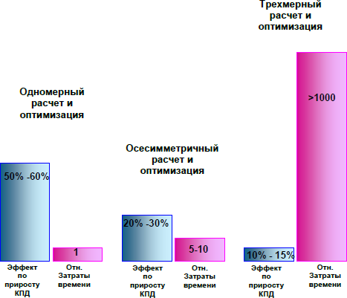

Рисунок 27 – Эффект и ресурсоемкость этапов проектирования проточной
части турбомашин

Как следует из представленных данных, наиболее эффективно применение оптимизации на этапах одномерного и осесимметричного расчетов [20]. При этом относительные затраты времени для этих этапов минимальны, но получаем наибольший эффект по приросту КПД за счет определения наиболее оптимальных основных геометрических параметров проектируемой проточной части.
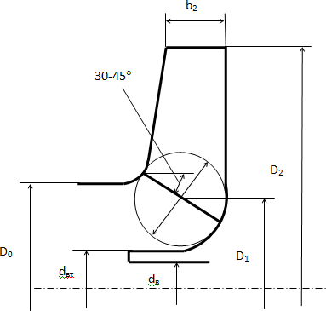
Меридианное сечение центробежного рабочего колеса с основными геометрическими параметрами приведено на рисунке 28.

d - диаметр входной воронки; b₂ - ширина рабочего колеса.

Рисунок 28 – Меридианное сечение

Треугольники скоростей на входе и выходе из рабочего колеса приведены на рисунке 29.

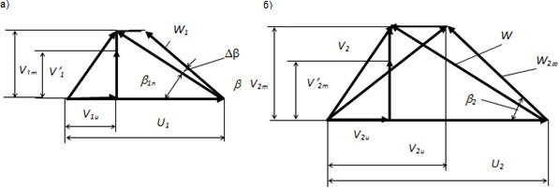

Рисунок 29 – Треугольники скоростей на входе (а) и на выходе (б) из рабочего колеса с учётом угла отклонения потока ∆β1; W – угловая скорость; V – окружная скорость

Скорость потока на входе в рабочем колесе находят из уравнения неразрывности:
$V_{0}= \frac{4Q_{рк}}{3600πD_{1пр}^{2}}$ , (2.25)
- где, $V_{0}$ - Скорость потока на входе в рабочее колесо.
При проведении расчетов, предварительно задаются положением входной кромки лопасти рабочего колеса (под углом 30 –45 ° к оси установки). Для повышения антикавитационных качеств, входную кромку лопатки рабочего колеса выполняют криволинейной (для лучшего обтекания потоком) и немного продлевают во входную часть РК. Ориентировочно D₁ принимают равным D₀.
Предварительно меридианную составляющую абсолютной скорости 𝑉′ принимается равной V₀ без учета сжатия потока лопастями рабочего колеса. При входе потока на лопасть меридианная составляющая абсолютной скорости возрастает и определяется из выражения:
V_{1m}=k₁V ‘_{1m} , (2.26)

- где, k₁ = 1.15 – 1.30 – коэффициент стеснения потока на входе.
Угол входа потока определяется согласно треугольнику скоростей по следую щей зависимости:

$α_{1n}=arctg\frac{V_{1m}}{U_{1}–V_{1u}}$ , (2.27)

- где,
U₁ - переносная скорость на входе в рабочее колесо, м ⁄ с;
V_{1u} - окружная составляющая абсолютной скорости на входе в рабочее колесо.
Тогда,
$K_{1}= {0,06}^{3}\sqrt{\frac{Q_{рк}^{2}×n}{{3600}^{2}}}$ , (2.28)
Момент скорости потока текучего во входном патрубке рабочего колеса K₁=V_{1u} R₁ определяется согласно данному выражению.
Входной угол наклона лопатки рабочего колеса центробежного турбомашин:
α1 = α1n + Δβ (2.29)
- где,
α1 - Входной угол наклона лопатки рабочего колеса;
α1n - Входной угол наклона лопатки рабочего колеса с коэффициентом быстроходности.
Величина данного угла варьируется в пределах 15 – 30 °. Для уменьшения гидравлических потерь в области рабочего колеса вводится угол атаки ∆𝛽 = 3 − 8°[21].
Определение числа лопастей и их толщины
При определении рационального числа лопаток рабочего колеса турбомашина, руководствуются следующими основными положениями: для создания равно- мерного распределения скоростей в каналах, а также для снижения давления на лопасть желательно иметь большое количество лопастей, однако следует отметить, что увеличение числа лопастей увеличивает площадь трения жидкости о стенки каналов, что приводит к снижению величины относительной скорости протекания частиц потока текучего, а также к возникновению дополнительных гидравлических потерь.
Опыт различных исследователей по выбору рационального числа лопаток рабочего колеса представлен в таблице 3.

Таблица 3 - Рекомендации по выбору числа лопастей [21]

Автор, источник | Расчетная формула | Примечание
1. Пфлейдерер  [19,20,66,67] | $$z=K\frac{D_{2}+D_{1}}{D_{2}-D_{1}}sin\frac{β_{1л}+β_{2л}}{2}$$  К=6,5-для литых колес | Рекомендуется рядом авторов [19,20,66] вне зависимости от размера колеса и ns.
2. Алексапольский  [68] |  | Рекомендуется при  ns=60÷300 и соответственно βср=25-17°
- Овсянников,  Боровский [69] | $$z=\frac{21,8}{n_{q}^{0,04}}sin\frac{β_{1л}+β_{2л}}{2}; n_{q}=n_{s}/37,5$$ | Получена при kz=0,82,  β≤90°, D1/ D2 ≤ 0,8
- Михайлов,  Малю шенко [70] | $$z=4\left(1,5+\frac{β_{2л}}{60}\right)+130(\frac{D_{1}}{D_{2}}-0,6)^{2}$$  - ns ≤ 150 z=6-8,  - ns ≥1 50 и D2 ≤ 1000мм z=6-7,  - D2< 120 z=6-5 | Указывается на зависимость z от ns и от углового шага решетки

Выбор числа лопаток рабочего колеса должен быть осуществлен согласно предварительному выбору значений выходного угла наклона лопаток, а также с коэффициентом быстроходности. При относительно небольших значениях коэффициент быстроходности и при больших значениях выходного угла наклона лопаток, применяется, как правило, большее число лопаток.
Толщину лопасти в зависимости от материала рабочего колеса, его размеров и технологии изготовления выбирается минимальной [21].
После выбора числа лопастей, и их толщины, уточняется коэффициент стеснения потока лопастями на входе в рабочее колесо k₁
$k=\frac{t_{1}}{t_{1}–\frac{S_{1}}{sinβ_{1}}}=\frac{1}{1-\frac{zS_{1}}{2π∙R_{1}∙sinβ_{1}}}$ , (2.30)

- где, $K_{1}$ - Момент скорости потока текучего во входном патрубке рабочего колеса (K₁ = V_{1u} R₁).
Главным условием при расчете является исполнение следующего условия:
|k₁’– k₁|$≤$0,01 (2.31)
где, k – коэффициент стеснения потока лопастями на входе в рабочее колесо k_{1.}
Если данное условие по результатам расчетов не выполняется, то делается второе приближение, задаваясь следующим условием 𝑘′′ = 𝑘′, после чего алгоритм расчетов выполняется заново.
Ширина рабочего колеса, м, на входе находится из уравнения неразрывности $b_{1}=\frac{Q_{pk}}{π∙D_{1}∙V_{1m}∙3600}$ , (2.32)
где, b₁ - Ширина рабочего колеса, м, на входе.
Определяющими факторами, влияющими на выбор выходных размеров рабочего колеса, являются значения теоретического напора Н_{т} и условие обеспечение равномерности распределения потока в межлопаточном пространстве рабочего колеса, т.е. выполнение условий безотрывного обтекания потоком текучего поверхности лопасти. Предварительное значение наружного диаметра рабочего колеса (при бесконечном числе лопастей z) определяется из основного уравнения работы лопастных насосов Эйлера для V_{1u} = 0 и V_{2u} = 0,5, U₂ при n_{s}=70:
$D_{2}^{'}=m_{2}\frac{\sqrt{2gH}}{n}$ , (2.33)
- где,
$D_{2}^{'}$- наружный диаметр рабочего колеса (при бесконечном числе лопастей z)
m ₂ = 19,1 при n_{S} ≤ 100
m ₂ = 19,2 (n_{s}/100)^{1/6} при n_{S} ˃100
Выходной угол наклона лопатки β₂ во многом определяет конструктивный тип рабочего колеса [20]. Данное значение влияет на степень реактивности Н_{Т}, на напор ступени, форму напорно-расходных характеристик Н – Q, а также на гидравлические качества турбомашина в целом (каналов рабочего колеса, корпуса турбомашина).

Выбор рационального значения угла осуществляется исходя из условия минимальных ГП в соответствии с коэффициентом диффузорности потока.
Зависимость угла β₂ от степени диффузорности можно представить выражением [21]:
$β_{2}=arcsin\left[\left(\frac{W_{1}}{W_{2опт}}∙\frac{К_{2}}{К_{1}}∙\frac{V_{m1}}{V_{m2}}∙sinβ_{1}\right)\right]$, (2.34)

- где, $β_{2}$ - выходной угол наклона лопатки.
Зависимость (2.34) получена эмпирически. Значения выходного угла наклона лопатки β_{2опт}, а также соотношение относительных скоростей (W₁/W₂)_{опт} могут принимать различные значения в зависимости от значения коэффициента быстроходности.
Для построения зависимости выходного угла наклона лопаток от коэффициента быстроходности (Рисунок 30) β₂=f(n_{S}) при (𝑊1⁄𝑊) = 𝑓(𝑛𝑠), значения коэффициенты стеснения потока на входе и на выходе из рабочего колеса принимаются одинаковым, отношение меридианных скоростей находится в следующих пределах Vm1, β₁=25^{о} [20].Vm2 = 0.5-1.0 , входной угол наклона лопаток рабочего колеса равен.

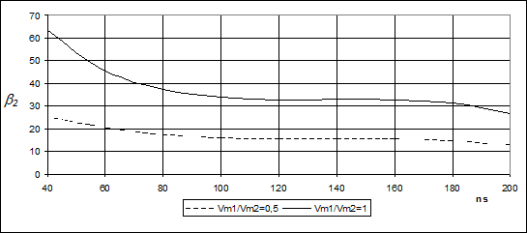

Рисунок 30 – Зависимость β₂=f(n_{S}) при (𝑊1⁄𝑊) = 𝑓(𝑛𝑠)

Для повышения прочности рабочего колеса β₂ увеличивают до 90° [20,76], но есть данные, что при β₂> 30° возрастают пульсации в турбомашине [22].
При бесконечном числе лопаток и отсутствии закрутки потока на входе в рабочее колесо (V_{u1}=0) имеем [22]:

$\overline{Н_{Т}}=2\overline{V_{u2}}$ , (2.35)
- где,
$\overline{V_{u2}}$ – коэффициент окружной составляющей абсолютной скорости при выходе из колеса (м/с);
$\overline{Н_{Т}}$ – напор при бесконечном числе лопаток и отсутствии закрутки потока на входе в рабочее колесо (Па).
Угол β₂ оказывает влияние на значение гидравлического КПД турбомашина, а именно на гидравлических потерях в спиральном отводе. Проведенные исследования позволили установить, что при значениях выходного угла наклона лопаток равным β₂=32,50 и 90^{о} КПД рабочих колес мало отличаются, величина их варьируется в пределах 0,94÷0,96. Однако КПД ступени в целом при увеличении
β₂ уменьшается, т.к. при увеличении выходного угла наклона лопаток уменьшается степень реактивности, следовательно, происходит возрастание динамической составляющей величины напора.
Снижение значения гидравлических потерь в отводящем устройстве (спиральном диффузоре, направляющем аппарате) должно достигаться за счет проектирования рабочего колеса с равномерной структурой потока на выходе из рабочего ко леса [22].
При n = const зависимость 𝐻𝑇∞ = 𝑓(𝑄) будет линейной:
$H_{T∞}=\frac{U_{2}}{g}∙(U_{2}–\frac{Q_{x}∙ctgβ_{2}}{π∙D_{2}∙b_{2}})$, (2.36)
- где,
H_{T∞} - напорно-расходная характеристика установки.
β₂ - значение выходного угла наклона лопаток расходной характеристики турбомашины.
Для получения пологопадающей напорно-расходные характеристики турбомашины рядом авторов рекомендуется принимать углы лопасти на выходе β₂ =18-20° [22]. Однако следует отметить, что при таких значениях выходного угла β₂ снижается энергоемкость колеса, за счет увеличения диаметра рабочего колеса.
На данный момент известен ряд ступеней с коэффициентом быстроходности n_{s}=50–70, которые имеют стабильную форму напорно-расходной характеристики при значениях выходного угла равным 30°. Во многом это реализуется за счет принудительной подкрутки потока на входе в рабочее колесо.
Рекомендации различных авторов по выбору углов сведены в таблице 4.

Таблица 4 – Рекомендации по выбору углов установки лопасти на выходе из рабочего колеса

Автор | Значение углов β 2 в градусах для различных n_{S}
Автор | 40 | 100 | 150 | 200
1 | 2 | 3 | 4 | 5
Ф.П.Товстолес [82] | 36 | 30 | 24 | 20
Г. Грабов [82] | 35 | 24 | 22 | 21

Продолжение таблицы 4

1 | 2 | 3 |  | 4 |  | 5
А.К.Михайлов,  В.В.Малюшенко [70] | 36 – 30 | 30 – 25 |  |  |  | 22 – 20
А.И.Степанов [71] | 27,5 – 17,5
Г.Ф.Проскура [83] | 25 (z = 8 – 9)– 42 (z = 10)
К. Пфлейдерер [19] | 50 – 30
Б.В.Овсянников, Б.И.Боровский [69] | 60 –20
Б.Эккерт [74] | 70 – 40
А.А.Ломакин [20] | 25-30 (m = 1,0 – 1,05)
По графику | 63 – 26 |  | 34 – 16 |  | 33 – 15 |  | 27 – 13

Анализ представленного выше материала по установлению рационального значения выходного угла наклона лопаток позволяет сделать следующие выводы:
- Оптимальное значение выходного угла наклона лопаток β₂ связано с оптимальной диффузорностью канала, что в свою очередь зависит от коэффициента быстроходности n_{S}. С возрастанием коэффициента быстроходности оптимальный выходной угол наклона лопаток уменьшается[21].
- Величина выходного угла наклона лопаток оказывает значительное влияние на величину КПД ступени в целом. При рациональном подборе основных геометрических параметров и режимов работы влияние выходного угла на КПД рабочего колеса минимально. Увеличение выходного угла β₂ приводит к возрастанию гидравлических потерь на удары и вихреобразование в корпусе турбомашины.
- Выходной угол наклона лопаток β₂ непосредственно влияет на коэффициент напора турбомашины ‾Η. Увеличение выходного угла приводит к росту давле ния развиваемое турбомашины.
- Величина угла β₂ оказывает влияние на форму напорно-расходной характеристики. Для получения стабильной формы напорно-расходной характеристики значение выходного угла необходимо уменьшать до минимально возможного зна чения.
Уточненное значение наружного диаметра рабочего колеса, м, с учетом конечного числа лопастей определяется на основании уравнения работы лопастных насосов (формула Эйлера) для Н_{T∞} (решая его относительно скорости U_{2,} м/с) [23]:
$U_{2}=\frac{V_{2m}}{2tgβ_{2}}+\sqrt{{\left(\frac{V_{2m}}{2tgβ_{2}}\right)}^{2}+gH_{T∞}+V_{1u}U_{1}}$ , (2.37)

- где,
V_{2m} = k₂⋅ V′_{2m} – меридианная скорость на выходе из рабочего колеса с учетом стеснения потока лопастями;
k₂ = 1.15 – 1.30 – коэффициент стеснения потока на выходе. Теоретический напор при бесконечном числе лопастей,
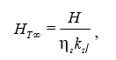 (2.43)
- где,
$H_{T∞}$ - напорно-расходная характеристика установки;
k_{z} – поправка на конечное число лопастей.
где k_{z} - поправка на конечное число лопастей.
Данная поправка может быть определена по формуле Майзеля – Стодолы [20-23]:
$k_{z}=\frac{1}{1+p}, p=2\frac{Ψ}{z}∙\frac{1}{1–\left(\frac{D_{1}}{D_{2}}\right)}$ , (2.44)
- где, коэффициент Ψ определяют в зависимости от n_{S}, при n _{S} <150 (70-150) = (0,55 – 0,65) + 0,6 sinβ₂ (меньшие значения Ψ принимают для тщательно выполненных рабочих колес с лопаточными отводами);
𝑉2𝑢 = 𝑘𝑧 ∙ 𝑉2𝑢∞ (в первом приближении принимают к_{Z} = 0,7 – 0,8).
Поправка к_{Z} может быть также определена по формуле Пфлейдера [19, 20]. Коэффициент Ψ определяют в зависимости от n_{S}:
– при n _{S} < 150 (70-150) - 𝜓 = ( 0,55 – 0,65 ) + 0,6 sinβ ₂ (меньшие значения Ψ принимают для тщательно выполненных рабочих колес с лопаточными отводами);
– при n_{S} = 150 – 200 - 𝜓 = 1,6[sin β₂ + (D₁ ⁄ D₂) ² sinβ₁ ] [23];
– при n_{S} > 200 - 𝜓 =[1,7 + 13,3 ( V_{2m} ⁄ U₂tg β₂)²] sinβ₂.

Уточненный наружный диаметр рабочего колеса, м, с учетом поправки на конечное число лопастей определяется из выражения:
$D_{2}=\frac{60U_{2}}{πn}$ , (2.45)

- где, D₂ - наружный диаметр рабочего колеса, м
После определения S₂ и D₂ уточняют коэффициент стеснения потока лопастями на выходе из рабочего колеса 𝑘′:
$k_{2}=\frac{1^{2}}{1–\frac{zS_{2}}{πD_{2}sinβ_{2}}}$ , (2.46)

Должно быть обеспечено условие k₂′−k₂ ≤ 0,01. Если оно не выполняется, то делается второе приближение: принимают k2′ = k2′ и определяют V_{2m}, β₂ и D₂.
Ширину рабочего колеса, м, на выходе определяется из уравнения неразрывности потока [23]:
$b_{2}=\frac{Q_{pk}}{πD_{2}V_{2m}3600}$ , (2.47)
- где, $b_{2}$ - Ширина рабочего колеса, м, на выходе.
Представленная модификация обратной задачи в одномерной постановке позволяет определить общую схему центробежного нагнетателя и рассчитать всю проточную часть рабочего колеса.
Создание алгоритма по расчету основных геометрических и режимных параметров работы позволило найти компромиссное решение в основе которых находятся капитальные затраты, эксплуатационные расходы, связанные с созданием и эксплуатацией нагнетателей в условиях горнодобывающего производства. Блок-схема алгоритма расчета проточной части центробежного нагнетателя представлена на рисунке 31.

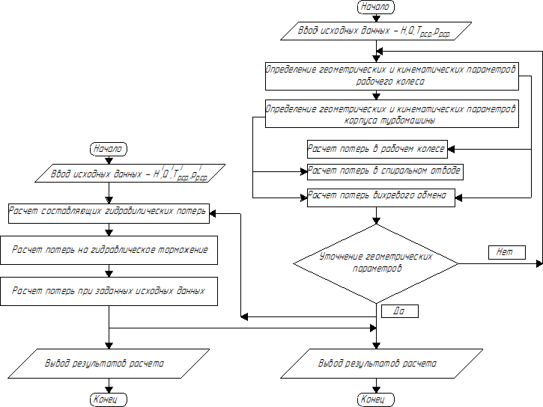

Рисунок 31 – Блок–схема алгоритма расчета рабочего колеса

Выводы по 2 разделу
- Проведенный анализ существующей методологии проектирования рабочего колеса центробежного нагнетателя позволяет устанавливать критерии выбора значений геометрических размеров рабочих колес.
- В основе созданной методологии лежит использование главного правила, заключающегося в минимизации значений входных параметров потока текучего, а именно его входной скорости. Это решение во многом связано с необходимостью достижения высоких значений развиваемых нагнетателем давлений, за счет максимального приращения энергии на лопатках рабочего колеса.

3 ПРОЕКТИРОВАНИЕ И РАСЧЕТ ПАРАМЕТРОВ ТУРБОМАШИНЫ С КОАКСИАЛЬНЫМ РАСПОЛОЖЕНИЕМ РАБОЧИХ КОЛЕС

  - Моделирование процессов течения жидкости в рабочем колесе турбомашины
При оптимизации геометрической формы проточных частей насосов различных типов необходимо рассматривать различные критерии оптимизации. Для получения значений критериев оптимизации при заданных параметрах был применен метод трехмерного моделирования гидродинамических процессов в рабочей полости насоса с различными настройками модели, позволяющими решить поставленную оптимизационную задачу с минимальными затратами вычислительных ресур сов в программном комплексе Ansys.
В настоящее время наибольшее распространение получила методика профилирования рабочих колес насосов на основе программных комплексов, в частности с использованием программного комплекса Ansys. Метод основан на моделировании течения жидкости в рабочем колесе насоса. Фрагмент модели рабочего колеса насоса приведен на рисунке 32 [24].
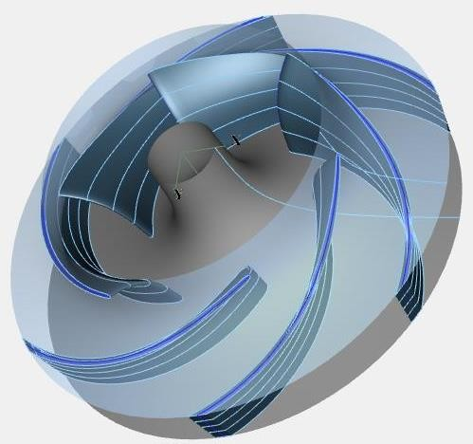
Несмотря на простоту и вычислительную эффективность все классические методы расчета требуют высокой квалификации [24]. расчётчика и наличия у него богатого опыта профилирования грунтовых насосов для достижения положительного результата. Не учет полной структуры течения вязких жидкостей в проточной части турбомашин не позволяет выявить влияние многих геометрических факторов на параметры насоса, например, изменение угла установки лопасти насоса вдоль канала, угла охвата лопасти, диффузорности каналов отводящих устройств, которые не позволяет сформулировать однозначный вывод о совершенствовании характеристик турбомашин.

Рисунок 32 – Рабочее колесо насоса при моделировании в программе Ansys

С появлением вычислительных машин с достаточным для проведения гидродинамического моделирования быстродействием этот метод расчета гидравлических машин бурно развивается. Численный эксперимент обладает многими преимуществами перед другими методами исследования. В первую очередь, численное моделирование позволяет значительно сократить затраты на проведение большого количества натурных испытаний, т.к. после верификации математической модели, ее можно многократно использовать, не прибегая к физическому экспери менту.
Программный комплекс Аnsys позволяет автоматизировать процесс проектирования проточной части рабочих колес, направляющих аппаратов и отводящих устройств центробежных и осевых насосов. На следующих рисунках приведены фрагменты интерфейса программы Ansys при профилировании рабочего колеса (рисунок 33).

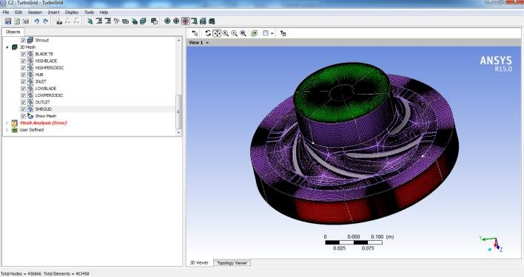

Рисунок 33 – 3D модель рабочего колеса, построенного в пакете Ansys (TurboGrid)

Расчеты проводились для турбомашин в целом, однако параметрировалось лишь рабочее колесо (рисунок 34). При расчете насосов с простой формой проточной части данный подход является более эффективным.

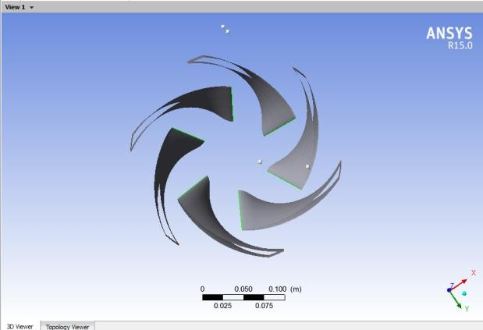
(а)

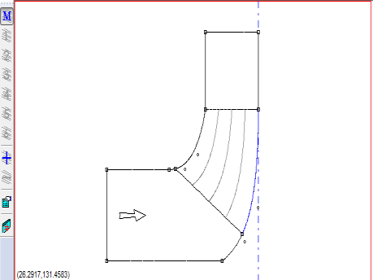
(б)
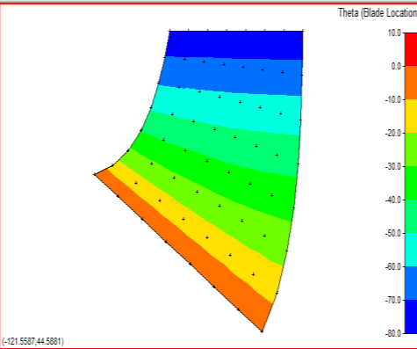

в)

а) 3d вид, б) профиль лопаток, в) меридиональный вид.

Рисунок 34 – Оптимизированная и исходная геометрическая форма рабочего колеса

Выбор параметров расчетной сетки процесс скорее творческий, однако проведенные в данной работе исследования позволяют сформировать общие рекомендации для получения рационального числа расчетных ячеек, приемлемых для про ведения оптимизации рабочих колес грунтовых насосов.
В первую очередь, следует определиться с общим количеством узлов расчетной сетки.

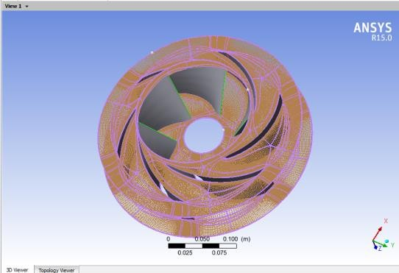

Рисунок 35 – Пример расчетной сетки

Для выполнения необходимой оптимизации по установлению рационального числа расчетных узлов сетки, результаты испытаний турбомашины сравнивались с результатами моделирования на сетках разного размера (рисунок 36).

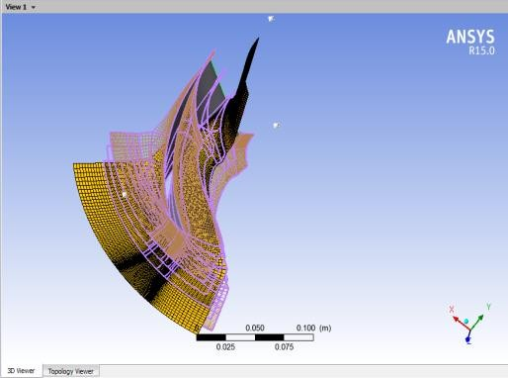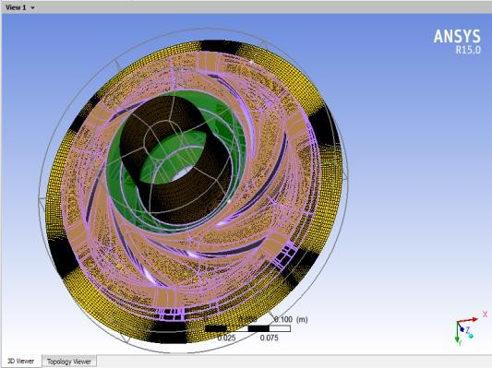

Рисунок 36 – Расчетная сетка с количеством ячеек 436866

Также следует отметить, что при расчете многих типов рабочих колес существует возможность существенно сэкономить вычислительные ресурсы, правильно выбирая размер сетки для различных элементов рабочей части колеса. Обычно проточная часть рабочего колеса насоса занимает существенно меньший объем в пространстве, чем отводящее и подводящее устройства, что позволяет использовать меньший размер ячеек, чем в остальном рабочем колесе.
При оптимизации отдельных элементов проточной части можно увеличивать количество ячеек до того же порядка, как и при расчете грунтового насоса в целом, т.к. при числе ячеек сетки меньше 1 миллиона затраты машинного времени на расчет и оптимизацию становятся существенно меньше затрат времени, чем на обра ботку и анализ результатов.
Для установления влияния параметров рабочего колеса на входе и выходе грунтового насоса на изменение давления были выполнены расчеты с использованием программного комплекса Ansys. Расчеты проводились для насоса с параметрами: подача насоса Q=400 м³/ч, напор H=32 м и частота вращения n=2000 об/мин. Угол лопатки рабочего колеса на выходе 𝛽л2 = 58,18⁰ (рисунок 37). Цель исследований заключалась в апробации методики расчетов по установлению рационального значения угла наклона лопаток рабочего колеса турбомашины на выходе (𝛽л2) для повышения КПД насоса.
Разработанный метод расчета на основе оптимизационных алгоритмов с использованием программного комплекса Ansys, позволяет проводить выбор рациональных углов установки лопаток рабочего колеса турбомашин с учетом значений давлений на входе и на выходе. В расчетах учитывались значения углов установки лопаток от 900 до максимального искривления и получения полного P_{t} и статического давления P_{s} при заданной скорости вращения рабочего колеса. В отдельных случаях, когда требуется большой напор, угол 𝛽л2 может выбираться до 𝛽л2 > 90⁰,однакопри этом снижается КПД рабочего колеса.
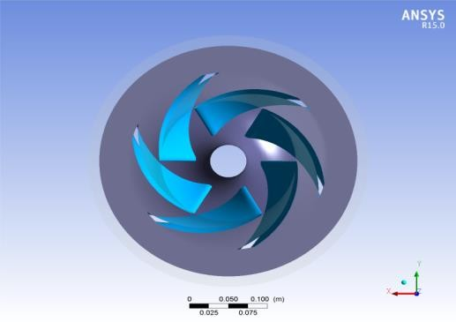  (а) | 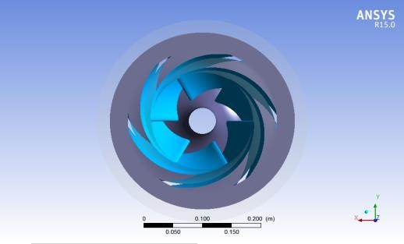  (б)
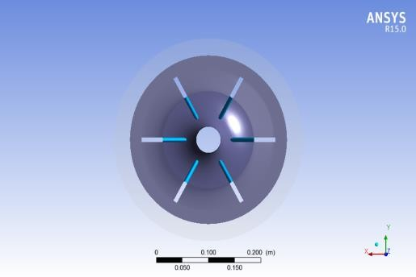

(в) (г)

Рисунок 37 – Рабочие колеса: при угле лопаток: а − βл2 = 58,18⁰, б − βл2 = 50,1⁰, в − βл2 = 90⁰, г − βл2 = 121,240

Применение больших углов наклона лопаток рабочего колеса 𝛽л2>90⁰ ограничивается из-за увеличения потерь в отводящих диффузорных устройствах, так как при этом доля динамического напора, преобразуемого в этих устройствах в статическое давление сильно возрастает (рисунок 38 в, г)
Анализ результатов расчетов, приведенных на рисунке 38 показывает, что при углах наклона лопаток рабочего колеса на выходе βл2 = 50,1⁰ производительность турбомашин выше, чем при других углах наклона лопаток рабочего колеса на выходе (βл2 = 58,18⁰, 𝛽л2 = 90⁰ и 𝛽л2 = 121,24⁰).

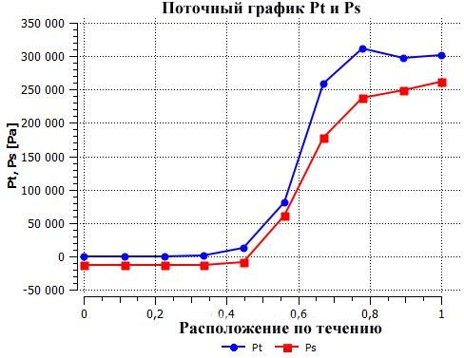  а) | 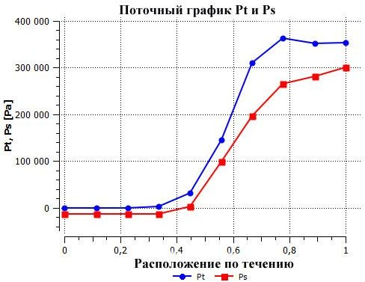  (б)
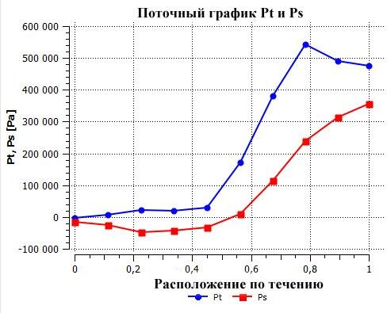  (в) | 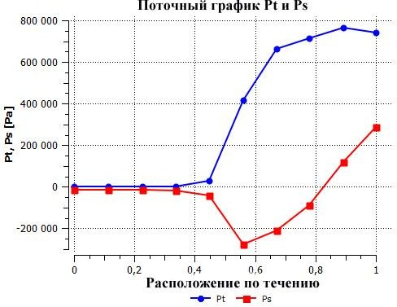  (г)
Рисунок 38 – Статическое и полное давление: при угле лопаток: а − βл2 = 58,18⁰, б − βл2 = 50,1⁰, в − βл2 = 90⁰, г − βл2 = 121,24⁰

Как видно из приведенных выше графиков, если мы изменим углы лопастей, мы увидим изменение как статического, так и общего давления (рисунок 38). Если мы увеличим угол наклона лопастей на крыльчатках, статическое давление P_{t} возрастет, поэтому общее давление P_{s} снизится (рисунок 37 в, г). Если мы установим угол наклона лопастей на крыльчатках равным 𝛽л2 = 50,1⁰, как показано на рисунке 37 б, статическое давление P_{t} уменьшится, а общее давление P_{s} увеличится.
Величина энергообмена между лопастями рабочих колес потоком текучего может быть найдено исходя из следующего выражения:
$H=H_{1}+H_{2}=\frac{1}{g}\left(u_{22}c_{22u}–u_{21}c_{21u}\right)+\frac{1}{g}\left(u_{12}c_{12u}–u_{11}c_{11u}\right)$ => min (3.1)
- где,
Н - величина энергообмена между лопастями рабочих колес;
Н₁ – напор насоса;
Н₂ – напор насоса при бесконечном большом числе лопаток;
u₁₂,c_{12u} - параметры на выходе из внутреннего рабочего колеса;
u₂₁,c_{21u} - параметры на выходе из внутреннего рабочего колеса;
c – тангенциальная составляющая абсолютной скорости(м/с).

Результаты расчетов показывают, что с увеличением угла наклона лопасти на входе уменьшается КПД рабочего колеса. А при остром угле лопатки на входе КПД рабочего колеса возрастает (рисунок 39).
Следовательно, из рисунка 39 можно констатировать, что с увеличением производительности снижается КПД (красный цвет), циклично увеличивается напор (синий цвет), а на рисунке 38 б наоборот с увеличением производительности КПД становиться больше, но напор уменьшается.

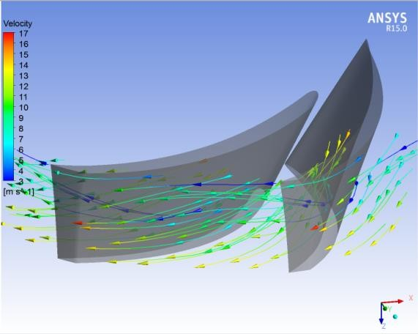  (а) | 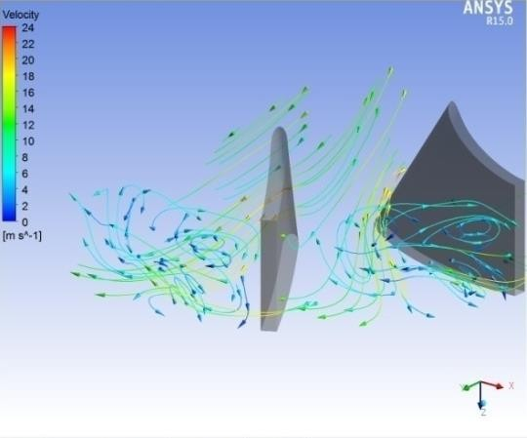  (б)
 | 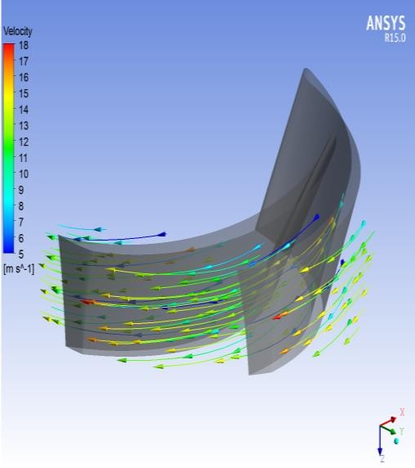
(в) (г)

Рисунок 39 – Окружная скорость на рабочем колесе: при угле лопасти: а − βл2 = 58,18⁰б − βл2 = 50,1⁰в − βл2 = 90⁰, г − βл2 = 121,24⁰

Графические результаты полученных анализов в программном комплексе Ansys показывают, что погрешность расчета основных параметров рабочего колеса при количестве расчетных ячеек до 500 тысяч составляет не более 5%, что вполне приемлемо при проведении оптимизационных расчетов.
Расчет одной модели с количеством расчетных ячеек до 500 тысяч, даже в нестационарной постановке, занимает всего несколько часов, что вполне приемлемо для решения задач оптимального проектирования.
Результаты выполненных исследований позволяют сделать вывод о том, что погрешность полученных результатов при численном эксперименте в сравнении с натурными составляет не более 1 – 5% как при расчете напорной характеристики, так и при расчете силовых факторов, таких как момент на роторе, радиальные и осевые нагрузки на рабочем колесе насоса. Это позволяет использовать данные численного эксперимента на этапе проектирования турбомашин.

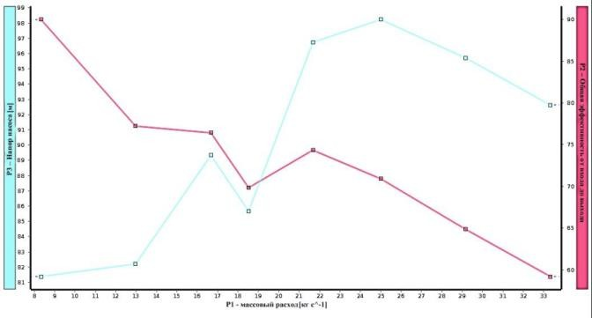
(а)

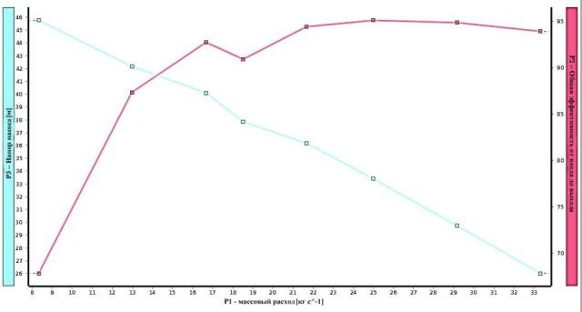
(б)

а) угол лопатки на выходе βЛ2> 90⁰, б) угол лопатки на выходе βЛ2 <90⁰

Рисунок 40 – График КПД рабочего колеса:

Таким образом, можно отметить, что одним из главных факторов, оказывающих влияние на производительность турбомашин является выходной угол наклона лопаток рабочих колес.
Доказано, что основной причиной выхода из строя деталей проточной части турбомашин являются проявления воздействия процессов кавитации, которые могут быть устранены изменением углов наклона лопаток рабочих колес на выходе. Разработанный метод расчета проточных частей турбомашин на основе оптимизации алгоритмов имитационно-математических моделей гидродинамики жидкостей с использованием программного комплекса Ansys, который может быть рекомендован проектным организациям, научно-исследовательским учреждениям и производственным предприятиям для использования при проектировании, эксплуатации и совершенствовании турбомашин на стадии их проектирования.
Результаты исследований по оптимизации геометрической формы рабочих колес турбомашин, позволяют сформулировать общие рекомендации по установлению рационального количества расчетных ячеек для различных элементов рабочего колеса, достаточных для решения задач по установлению оптимальных пара метров насосов при имитационном моделировании.
Установлено, что одним из главных факторов, оказывающих влияние на развиваемый напор турбомашин и значение КПД, является величина выходного угла наклона лопаток рабочих колес. Так при углах наклона лопатки на выходе β выходе βЛ2>90⁰ (рисунок 3.8б) с увеличением производительности снижается КПД (красный цвет), а напор увеличивается (синий цвет). При углах наклона лопатки на выходе βЛ2<90⁰ наоборот с увеличением производительности КПД становиться больше, но напор уменьшается (рисунок 3.8а). Низкий развиваемый гидравлическим насосом напор при углах наклона лопаток рабочего колеса (βЛ2<90⁰) объясняется большими значениями относительной скорости текучего на лопатках ра бочего колеса, по причине хорошо обтекаемой формы лопаток.
Разработанный метод расчета проточных частей насосов на основе применения оптимизационных алгоритмов и методов вычислительной гидродинамики позволяет проектировать турбомашины с оптимальными характеристиками, обеспечивающих эффективную их работу с максимальными значениями КПД [24].

Турбомашины с коаксиальным расположением рабочих колес
Турбомашины составляют значительную часть насосных, турбомашинных установок, используемых практически во всех отраслях хозяйственной деятельности человека. Обширная область использования зачастую продиктована их высокой надежностью, простотой конструкции и малой стоимостью.
Совершенствование современных конструкций турбомашин идет по пути дальнейшего увеличения удельной мощности при одновременном ужесточении требований по энергоэффективности, надежности и ресурсу.
Наряду с поисками путей улучшения конструктивного исполнения турбомашин не прекращается совершенствование методик расчета их газодинамических характеристик, разрабатываются новые математические модели расчета, более полно отражающие особенности рабочего процесса.
Однако анализ работы существующих конструкций турбомашин по-прежнему выявляет недостатки, наличие которых в современных условиях производства является неприемлемым. Данные недостатки выражаются в виде узкого диапазона эффективной работы, пониженной энергоэффективности на нерасчетных режимах и низким значением гидравлического КПД.
Существование данных недостатков во многом обусловлено конструктивным исполнением турбомашин, а именно наличием элементов с высокими значениями гидравлических потерь. К таким элементам относятся переводные каналы многоступенчатых конструкций центробежных турбомашин. Доля гидравлических потерь в данных элементах составляет около 50 % [25].
Повышение энергоэффективности известных конструкций многоступенчатых центробежных турбомашин существующими методами оптимизации возможно лишь в небольшом диапазоне. Расширение же диапазона эффективной работы тур бомашин становится возможным в результате разработки альтернативной схемы движения потока текучего от ступени к ступени, без применения систем переводных каналов. В качестве данной альтернативы может стать центробежная турбома шина с коаксиальным расположением рабочих колес.
Фактов использования центробежных турбомашин с данным конструктивным решением до настоящего момента нет, соответственно опыт экспериментальных и теоретических исследований с ними отсутствует. Однако следует отметить, что данное конструктивное решение активно используется в осевых турбомашинах. Оно заложено в принципе работы многоступенчатых осевых турбомашин, а исходя из общности происходящих внутренних процессов осевых и центробежных турбомашин, можно сделать предположение об успешности применения данного конструктивного решения и в центробежных турбомашинах [25, с.3].

Методика расчёта и проектирования рабочего колеса и направляющего аппарата ступени турбомашины малой и средней быстроходности
Расчет лопастных колес ведется по заданным значениям подачи Q, напора H имеет целью определение размеров соосно установленных рабочих колес, в зависимости от относительной скорости вращения рабочих колес, а также от режимов их работы (режимы встречного и попутного вращений).
Основной задачей проектирования в настоящее время является повышение гидравлического коэффициента полезного действия (КПД) нагнетателя. Эта задача может решаться разными способами, однако есть общие для всех насосов необходимые условия достижения высокого КПД: правильные размеры и пропорции главных органов насоса – внутреннего и наружного рабочих колес, а также соответствие режимов работы соосно установленных рабочих колес.
В зависимости от требуемых развиваемых параметров возможны три возможных варианта работы (рисунке 41):
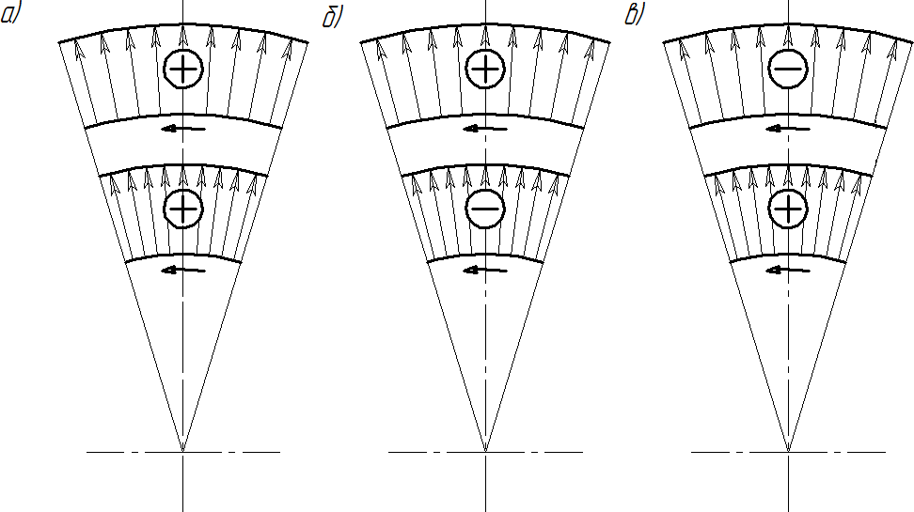

а – внутренняя и внешняя ступень работают на повышение давления, б – на внутренней ступени давление понижается, на внешней повышается, в – на внутренней ступени давление повышается, на внешней понижается.

Рисунок 41 – Варианты работы нагнетателя

Величина энергообмена между лопастями рабочих колес потоком текучего может быть найдено из общеизвестного уравнения Эйлера [26]:
$H=H_{1}+H_{2}=\frac{1}{g}\left(u_{22}c_{22u}–u_{21}c_{21u}\right)+\frac{1}{g}\left(u_{12}c_{12u}–u_{11}c_{11u}\right)$, (3.1)- где,
Н - величина энергообмена между лопастями рабочих колес;
Н₁ – напор насоса;
Н₂ – напор насоса при бесконечном большом числе лопаток;
u₁₂,c_{12u} - параметры на выходе из внутреннего рабочего колеса;
u₂₁,c_{21u} - параметры на выходе из внутреннего рабочего колеса;
c – тангенциальная составляющая абсолютной скорости(м/с).
В основе данного выражения лежит использование входных и выходных параметров каждого рабочего колеса. Число вариантов исполнений и значений данных параметров может быть бесчисленное множество. Их выбор определяется мак симальным развиваемым турбомашиной давлением.
Построение параллелограммов скоростей (рисунок 42) облегчает понимание принципа работы данной конструкции.
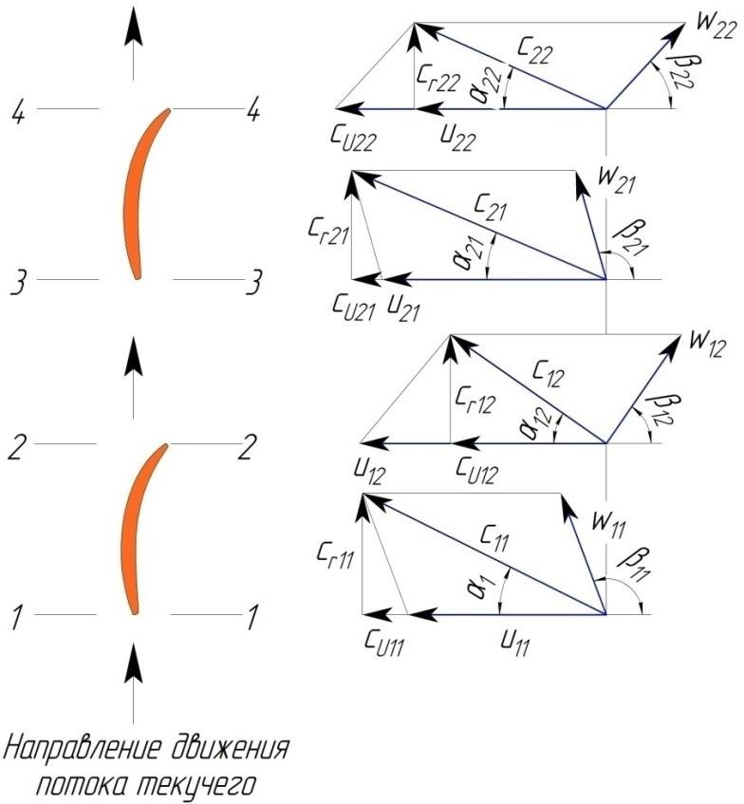

Рисунок 42 – Параллелограммы скоростей потока текучего в двухступенчатом центробежном нагнетателе с соосным расположением рабочих колес [26, с.127]

В рамках данных исследований влияние на входные параметры внутреннего рабочего колеса 𝑢11𝑐11𝑢 не рассматривается, при расчете давления указываются только его выходные параметры 𝑢12𝑐12𝑢.

Помимо основных допущений, принимаемых при использовании уравнения Эйлера, в качестве дополнительного допущения расстояние между рабочими колесами принимается минимальным. Поэтому параметры на выходе из внутреннего рабочего колеса 𝑢12𝑐12𝑢 следует приравнять к входным параметрам внешнего рабочего колеса 𝑢21𝑐21𝑢.
Тогда уравнение (3.1) можно привести к виду:

$H=H_{1}+H_{2}=\frac{1}{g}\left(u_{22}c_{22u}–u_{12}c_{12u}\right)$, (3.2)
- где,
u₁₂,c_{12u -} параметры на выходе из внутреннего рабочего колеса
u₂₁,c_{21u -} входные параметрам внешнего рабочего колеса
Величина окружной скорости вращения рабочего колес может быть найдена по формуле:
$u_{xx}=\frac{{πD}_{x}n}{60}$ , (3.3)
- где,
n – частота вращения рабочего колеса;
D_{x} –наружный диаметр колеса.
Тангенциальная составляющая абсолютной скорости на выходе из рабочего колеса:
Сuxx = uxx − crxxctgβ2, (3.4)
- где,
𝑐𝑟𝑥𝑥 – радиальная составляющая абсолютной скорости;
𝛽𝑥2 – выходной угол наклона лопаток.
Радиальная составляющая абсолютной скорости:
$c_{xx}=\frac{Q_{xx}}{πD_{x2}b_{x2}}c_{xx}sinα_{x}$, (3.5)
- где,
𝑄 – расход;
𝑏𝑥2 – выходная ширина рабочего колеса;
𝑐₂𝑥 – абсолютная скорость на выходе из рабочего колеса;
𝛼𝑥 – угол между абсолютной и переносной скоростями.
Исходя из полученных зависимостей, можно увидеть, что на величину развиваемого турбомашиной давления оказывает величина его расхода.
Степень этого влияния отражает уравнение давлений в относительном движении:
$P_{st2}–\frac{u_{2}^{2}∙ρ}{2}+\frac{w_{2}^{2}∙ρ}{2}=P_{st1}–\frac{u_{1}^{2}∙ρ}{2}+\frac{w_{1}^{2}}{2}$ , (3.6)
- где,
𝑃𝑠𝑡 – величина статического давления;
𝜌 – плотность текучего.
Индекс «1» указывает параметры на входе, индекс «2» – параметры на входе. Из данного уравнения следует, что чем выше значение абсолютной скорости входа потока текучего на лопатки рабочего колеса, тем, соответственно, ниже величина развиваемого им давления. Именно этим и объясняется принципиальное использование переводных каналов и направляющих устройств в многоступенчатых турбомашинах.
В турбомашине с соосным расположением рабочих колес происходит отказ от их использования, следовательно, поток текучего на лопатки наружного рабочего колеса поступает с большим значением относительной скорости, чем требуется.
Величина развиваемого нагнетателем давления будет определяться эффективностью приращения энергии на лопатках внешнего рабочего колеса, которая, в свою очередь, зависит от режимов работы рабочих колес и значений их геометрических параметров.
Геометрические параметры:
- густота лопаточной решетки (число лопаток);
- отношение входных и выходных диаметров рабочего колеса (D₂/D₁) и (D₄/D₃);
- значения входных и выходных углов наклона лопаток рабочих колес;
- ширина рабочих колес. Режимные параметры:
- частота вращения рабочего колеса;
- относительное направление вращения.
Для повышения энергоэффективности процесса энергообмена на лопатках наружного рабочего колеса может быть использовано два способа:
- увеличение его относительной скорости вращения;
- обеспечение его встречного направления вращения по отношению к внутреннему рабочему колесу.
Работа каждого из вариантов работы требует предварительной разработки рекомендаций по выбору значений геометрических параметров на основании проведенного анализа, представленного во второй главе. Правильный подбор соответствующих независимых переменных во многом определит КПД нагнетателя в целом.
Упрощение расчетной модели
Как было показано в разделе 2, реальный поток жидкости в проточной части лопастного насоса существенно неравномерный по окружности. Так же реальный поток неравномерен и по ширине колеса. Также имеют место вихревые течения у поверхностей, ограничивающих проточную часть и за кромками каждой из лопастей.
В качестве контрольных сечений в лопастном насосе примем сечения 1-1 на входе в лопастной аппарат рабочего колеса и 2-2 на выходе лопастного аппарата рабочего колеса (рисунок 43). В этих сечениях фактически существует неустановившееся поля скоростей и давлений.
Аналитический расчет вихревых течений во всех подробностях применительно к проточной части лопастных насосов наталкивается пока на непреодолимые трудности. Поэтому в инженерной практике используются расчеты, базирующиеся на различных упрощениях и допущениях.

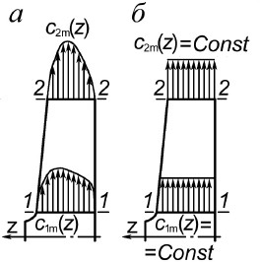

а – действительный поток; б – схематизированный поток.

Рисунок 43 – Распределение меридиональной составляющей абсолютной скорости по ширине рабочего колеса

Так обычно отказываются с самого начала от изучения течения во всех деталях и в контрольных сечениях оперируют не с истинными значениями скоростей и давлений, а с некоторыми осредненными по всей площади сечения средне интегральными параметрами. В этом случае расчет основных показателей, характеризующих течение жидкости, сразу существенно упрощается.
При таком подходе теория течений в лопастных решетках сводится к хорошо изученной в гидравлике теории одномерных однородных потоков. В одномерной (струйной) модели течения параметры потока зависят только от одной координаты r. С учетом сказанного, например, эпюра распределения меридиональных скоростей будет иметь вид, показанный на рисунке 42 б, вместо приведенного на рисунок 42 а.
Средне интегральные значения параметров потока в контрольных сечениях на входе и выходе рабочего колеса считаются равными тем, которые получаются по формулам одномерной теории.
Таким образом, давление:
$w_{i}^{2}=u_{i}^{2}–{2u}_{i}c_{iu}+c_{i}^{2}$, (3.7)
- где, $w_{i}^{2}$ – окружная составляющая абсолютной скорости
Осреднение скоростей производится на основании закона сохранения количества движения, т.к. только в этом случае для осредненных параметров применимы формулы сложения скоростей в виде (3.3). При всех других способах осреднения указанное соотношение для осредненных скоростей не будет выполняться, и одно мерная теория турбомашин существенно осложняется.
Величина коэффициента Буссинеска зависит от характера распределения скоростей жидкости в характерном сечении потока. При установившемся движении турбулентного потока β ≈ 1, при параболическом распределении скоростей (ламинарный поток) β=4/3. При неустановившемся движении β будет переменной величиной, определяемый, в основном, опытным путем. Так как для лопастных насосов характерен исключительно турбулентный поток, при анализе движения жидкости в них обычно принимается β = 1 и, следовательно, c_{mср}=c_{mсрQ}.
С учетом того, что анализ движения жидкости в проточных машинах будут проводиться с помощью осредненных параметров индекс «ср» при этих параметрах в дальнейшем писаться не будет.
Средне интегральные параметры принято относить к средней линии проточной части рабочего колеса, т.е. к линии, проходящей через центры вписанных в межлопастной канал окружностей (рисунок 44) [25-26].

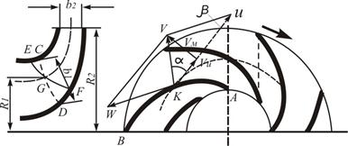

ω - относительная скорость направлена по касательной к лопатке, υ_{u} -окружная составляющая абсолютной скорости и υ_{м} -меридиональная скорость; α - угол между абсолютнойυ и переносной и скоростями жид­кости; β - угол между относительной скоростью ωи отрицательным направлением переносной скорости и жидкости; βл - угол между касательной к лопатке и отрицательным направлением переносной скорости и жидкости.

Рисунок 44 – Схема для рассмотрения движения жидкости в рабочем колесе

Найденные описанным простым методом по одномерной теории величины будут, конечно, отличаться от действительных. Но как показывает многолетний опыт создания лопастных гидромашин на базе одномерной теории, отличия эти таковы, что при внесении опытных поправок обеспечивают приемлемую инженерную точность.
Понимание связи между подачей насоса и скоростью жидкости в рабочем колесе необходимо для определения размеров рабочего колеса. Ключевым моментом в этом вопросе является то, что радиальная скорость напрямую зависит от подачи. Это обстоятельство используют для расчета ширины рабочего колеса, задаваясь оптимальной радиальной скоростью для заданной подачи и частоты вращения колеса.
Не менее важно также понимать связь напора и скорости потока текучего в колесе. При увеличении подачи жидкость меньше раскручивается в колесе и центробежная сила, как и напор, уменьшаются. Это условие свидетельствует о том, траектория жидкости совпадает с формой лопасти, а значит, при своем движении не взаимодействует с ней, и работа над ней не совершается. Следовательно, при максимальной подаче напор равен нулю.
Связь между теоретическим напором и теоретическим напором с бесконечным числом лопастей определяется с помощью поправочного коэффициента:
𝐻𝑇 = 𝑘𝐻𝑇∞, (3.8)
Наиболее часто используемый для этого коэффициент носит название коэффициента Проскуры и определяется по формуле:
$z_{oпт}=\left(2,5…4,0\right)\frac{2,73sinβ_{лср}}{lg\frac{D_{2}}{D_{1}}}$ , (3.9)
- где, z_{опт} – количество лопастей колеса.
Кроме нее также существуют поправки, непосредственно определяющие величину Δw, например, формула Стодола-Майзеля или поправка Вейснера [25-26].

Обоснование рациональных геометрических параметров турбомашины с коаксиальным расположением рабочих колес
Как показывает практика расчетных исследований, общую задачу по проектированию ПЧ наиболее целесообразно производить в несколько этапов. На первом этапе проектирования следует рассмотреть выбор значений входных и выходных углов наклона лопаток и ширины рабочих колес. На втором этапе исследуемыми параметрами выступят входные и выходные диаметры рабочих колес (D₂/D₁) и (D₄/D₃) и густота лопаточных решеток
Выбор значений входных и выходных углов наклона лопаток
Как уже было оговорено ранее, воздействие на внутреннее рабочее колесо не производится. Поэтому методология определения входного угла наклона лопаток внутреннего рабочего колеса, ничем не отличается, от общепринятого (рассмотрено во второй главе). К величине же входного угла наружного рабочего колеса предъявляются два основных требования:
- обеспечение условий безударного входа на лопатки наружного рабочего колеса;
- достижение максимального развиваемого давления.
Следует отметить четкую зависимость выходного угла наклона лопаток внутреннего рабочего колеса и входного угла лопаток наружного рабочего колеса.
В существующей литературе величина входного угла наклона лопаток лимитируется значением β21 = 15^{о}−30^{о} [27]. Данный выбор продиктован условиями обеспечения наименьших ГП и улучшения кавитационных качеств рабочего колеса.
Угол входа 𝖺 на лопатку должен выбираться с таким расчетом, чтобы он находился в диапазоне 𝖺≈ ±5°. Несоблюдение этого условия приведет к резкому увеличению значений гидравлических потерь в наружном рабочем колесе [27, с.11].
Анализ различных углов наклона лопаток показывает, что условию безударного входа отвечают лишь два варианта исполнения: первый вариант – это когда угол наклона лопаток β₂>90°, и второй вариант, когда β₂<90° (рисунок 45). Радиальные лопатки β₂ = 90° данному условию безударного входа не отвечают, по причине невозможности подвода на лопатки рабочего колеса потока текучего под углом 90°, без применения специальных направляющих аппаратов.

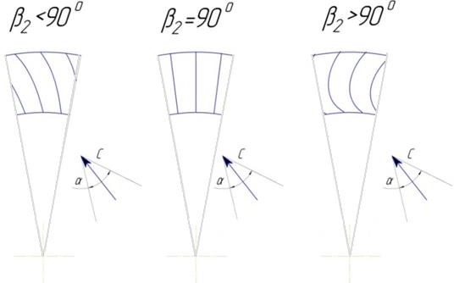
Рисунок 45 – Возможные варианты исполнения углов наклона лопаток рабочих колес центробежных турбомашин

Таким образом, значение выходного угла наклона лопаток внутреннего рабочего колеса находится в заданном пределе β21 = (15 ÷ 30) ± 5^{о}.
Для турбомашин с коаксиальным расположением рабочих колес выбор значений выходных углов наклона основывается на необходимости сохранения развиваемого турбомашиной давления либо же его увеличении при изменяющихся входных параметрах на входе рабочего колеса.
При увеличении относительной скорости входа потока на лопатки наружного рабочего колеса значительно снижается скорость закручивания, согласно уравнению (3.2), что, в конечном счете, приводит к уменьшению теоретического давления (рисунок 46). Для повышения давления, развиваемого турбомашиной, единственным выходом из ситуации с точки зрения значений выходного угла является его увеличение (рисунок 47).
Увеличение степени окружной составляющей абсолютной скорости произойдет пропорционально увеличению выходного угла наклона лопаток. Значение окружной составляющей абсолютной скорости возрастет пропорционально увеличению абсолютной скорости [27, с.18].
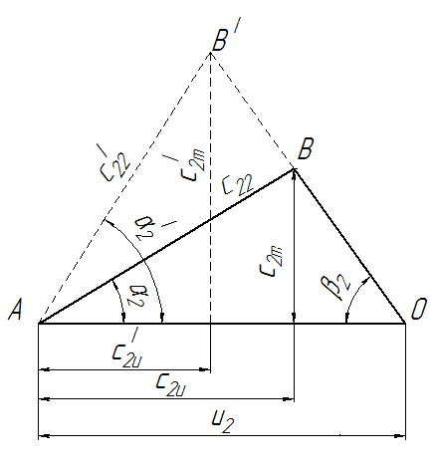

Рисунок 46 – Планы скоростей при увеличении относительной скорости потока текучего на входе рабочего колеса

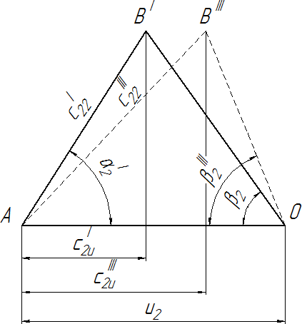

Рисунок 47 – Планы скоростей при увеличении значения выходного угла наклона лопаток

Малые значения 𝛽₂ выбираются для получения требуемой крутизны характеристики H–Q и большие значения для получения максимальной энергоемкости колеса заданного диаметра. Выходной угол лопатки, не оказывающий силового воздействия на поток, т.е. минимально допустимый угол β₂, вычисляется согласно следующей зависимости [27, с.17]:
$tgβ_{2min}=\frac{c_{2m}}{u_{2}}=\frac{c_{1}}{u_{2}}=\frac{u_{1}{tgβ}_{1}}{u_{2}}=\frac{r_{1}}{r_{2}}tgβ_{1}$, (3.10)
- где,
$tgβ_{2min}$ - Выходной угол лопатки;
β2 - минимально допустимый угол.
Исходя из представленного, можно увидеть, что выходной угол 𝛽₂ по сравнению с входным углом 𝛽₁ может быть тем меньше, чем меньше отношение радиусов $\frac{r_{1}}{r_{2}}$, следовательно, чем больше радиальный размер лопатки .
Густота лопаточной решетки (наружного и внутреннего рабочих колес
В классическом способе проектирования выбор числа лопаток связан с оптимальной густотой:

$(\frac{1}{t})_{опт}=2,5…4,0$, (3.11)
- где,$(\frac{1}{t})_{опт}$- оптимальная густота лопатки. На расчетном радиусе густота определяется хордой профилей и числом лопаток:
$\frac{1}{t}=\frac{B}{2πr_{расч}/z}$ , (3.12)
- где, $\frac{B}{2πr_{расч}/z}$ - хорда профилей и числом лопаток.
С практической точки зрения осреднение скорости удобно производить на основании закона сохранения массы. В случае круговой решетки длина лопатки:
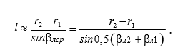 (3.13)
- где,
l – длина лопатки;
r2 − r1 – средняя линия между радиусами.
Данная величина зависит от формы ее средней линии между радиусами r₁ и r₂, а шаг лопаток разный на разных радиусах. Для типичных рабочих колес со средней линией лопаток в виде дуги окружности густоту круговой решетки рекомендуется рассчитывать по формуле:
В общем случае c_{mсрQ} ≠ c_{mср}. В частности, для жидкости: 𝑐𝑚ср = 𝛽𝑐𝑚 ср𝑄
$\frac{l}{t}=\frac{lg\frac{D_{2}}{D_{1}}}{2,73sinβ_{лср}/z}$ (3.14)
- где, β – коэффициент Буссинеска, βлср = 0, 5(βл1 + βл 2 ).
Число лопаток следует выбирать по соотношению:
$z_{opt}=\left(2,5…4,0\right)\frac{2,73sinβ_{лср}}{lg\frac{D_{2}}{D_{1}}}$ (3.15)
- где, $z_{opt}$ – число лопаток
Оптимальный выбор числа лопаток предпочтительнее производить исходя из аэродинамической нагрузки.
На поверхности лопаток действует разность давлений ∆𝑝 = 𝑝п − 𝑝з. На бесконечно малом радиальном отрезке d_{r} эта разность давлений создает элементарную силу в направлении, противоположном направлению вращения рабочего колеса, и момент относительно оси вращения ротора:
$$dP_{u}=-∆pbdr$$
$dM_{z}=-dP_{u}rz$ (3.16)
- где,
b – высота лопатки на рассматриваемом радиусе,
z – число лопаток.
Знак «минус» показывает, что сила и момент направлены в сторону, противоположную вращению.
Препятствующий вращению рабочего колеса момент dM_{z} преодолевается приводным двигателем. Исходя из теоремы об изменении момента количества движения, момент, развиваемый двигателем 𝑑𝑀′=−𝑑𝑀, равен изменению момента количества движения газа, протекающего через межлопаточные каналы в единицу времени:
$dM_{z}^{'}=md\left(c_{u}r\right)$ (3.17)
- где,
$dM_{z}^{'}$ – Препятствующий вращению рабочего колеса момент;
r – кольцевое сечение;
m=рw_{r} 2πrbτ – коэффициент стеснения.
Имея в виду, что расход газа через кольцевое сечение радиуса r равен 𝑚̅ = 𝜌𝑤𝑟2𝜋𝑟𝑏𝜏 (коэффициент стеснения учитывает, что часть проходного сечения занята лопатками конечной толщины):
$d\left(c_{u}r\right)=\frac{∆pbdr∙rz}{pw_{r}2πrbτ}=\frac{z}{2πrτ}∙\frac{∆p}{ρ}\frac{1}{wsinβ}dr$, (3.18)
Используя уравнения Бернулли для относительного движения, разность давлений может быть найдена по следующей зависимости:
$p-p_{1}=ρ\frac{w_{1}^{2}-w^{2}}{2}+ρ\frac{u^{2}-u_{1}^{2}}{2}–ρh_{w}$, (3.19)
или
$\frac{∆p}{ρ}=\frac{w_{3}^{2}–w_{n}^{2}}{2}=\frac{w_{3}+w_{n}}{2}\left(w_{3}–w_{n}\right)$ , (3.20)
- где, 𝑝̃∗ = 𝑝 + 𝜌$\frac{w^{2}}{2}$ – полное давление газа в относительном движении.
В невязком ядре потока (h_{w}=0) полное давление в относительном движении меняется только по радиусу, откуда при 𝑝̃∗ = 𝑝̃∗ и 𝑝.
Так как$\frac{w_{3}^{2}–w_{n}^{2}}{2}$ ≈ 𝑤, т.е. среднеарифметическая величина скоростей на задней и передней поверхностях лопаток примерно равна средне расходной скорости в межлопаточном канале, а 𝑤з − 𝑤п = ∆𝑤 искомая аэродинамическая нагрузка, то соот ношение (3.28) представляется в виде:
$∆w=\frac{w_{3}–w_{n}}{u_{2}}$ , (3.21)
Интегрируя это соотношение в предположении постоянства нагрузки по радиусу ∆𝑤 = 𝑓(𝑟) = 𝑐𝑜𝑛𝑠𝑡, заменяя текущее значение угла потока его средним значением получим: Зависимость, определяющая оптимальное число лопаток имеет следующий вид:
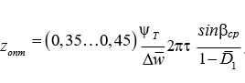 (3.22)
- где, Z_{опт} - зависимость, определяющая оптимальное число лопаток.
Теоретический анализ показывает, что оптимальная нагрузка ∆𝑤̅_{опт} в некоторой степени зависит от заданного коэффициента теоретического напора рабочего колеса [27].
Ширина рабочих колес
Входная b₁₁ и выходная ширина b₁₂ внутреннего рабочее колесо выбирается по общеизвестным расчетам формулы. Входная ширина наружного рабочего колеса b₃ принимается несколько больше b₂ из-за возможного смещения внутреннего рабочего колеса относительно внешнего рабочего колеса:
𝑏₃ = 𝑏₂ + (2 ÷ 4), (3.23)
Выходная ширина наружного рабочего колеса также определяется по зависимости.
Отношение диаметров (D₂/D₁) и (D₄/D₃):
- Отношение D₂/D₁ и D₄/D₃ будут определяться требуемой величиной приращения энергии на каждой ступени.
- Отношение D₄/D₂ в данном случае возможно будет варьировать, все будет зависеть от величины приращения энергии на каждом рабочем колесе, для возможности изыскания оптимума по КПД работы каждой ступени и турбомашины в целом. Отношение D₃/D₂ будет определяться величиной радиального зазора, в данном случае определяющим фактором при его выборе будут минимальные гидравлические потери.
D2/D1
Диаметр входной воронки D₁ проектируется из условия обеспечения требуемого расхода:
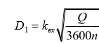 , (3.24)
- где,
D₁ - Диаметр входной воронки;
𝑘вх = 3,25 ÷ 5,0 – расчетный коэффициент входной воронки колеса.
Наружный диаметр D₂ рабочего колеса проектируется из условия необходимого расчетного теоретического напора 𝐻т∞ и устойчивости потока в канале ко леса, т.е. определенного отношения$\frac{W_{1}}{W_{2∞}}$ относительных скоростей входа и выхода, в целях создания благоприятных условий для безотрывного обтекания потоком поверхности лопастей:
$D_{1}=m_{2}\frac{\sqrt{2gH}}{n}$ (3.25)
- где, m₂=19,1 при n_{s}≤100.
D4/D3
Величина D₄ проектируется так же, как и для внутреннего рабочего колеса, в зависимости от требуемой величины теоретического напора 𝐻т и устойчивости потока в канале колеса.
D4/D2
Величина данного соотношения может варьироваться в определенном соотношении. Величина данного соотношения будет зависеть от величины приращения энергии на внешнем рабочем колесе.
D3/D2
D₃ принимается в зависимости от диаметра лопастного колеса D₂. Величина оптимального зазора между рабочим колесом и лопастями отвода определяется условиями по минимизации потерь энергии в зазоре между рабочими колесами, а также требованиями по выравниванию пульсаций скорости, создаваемыми лопастями внутреннего рабочего колеса [27].:
𝐷3 = (1,02 ÷ 1,05) 𝐷2 (3.26)

Обоснование рациональных режимов работы турбомашин
Увеличение окружной скорости рабочего колеса является вторым способом, позволяющим изменять величину закрутки потока (развиваемого давления) при увеличенных значениях относительной скорости входа потока (рисунок 48) [28].
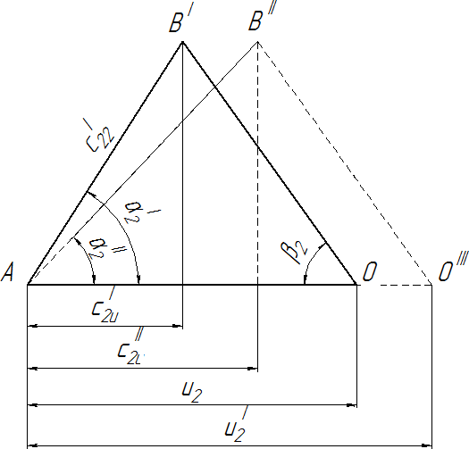

Рисунок 48 – Планы скоростей при увеличении окружной скорости вращения рабочего колеса

Увеличение окружной скорости при коаксиальном расположении рабочих колес может быть осуществлено двумя способами:
- При вращении рабочих колес в одном направлении;
- При вращении рабочих колес в противоположных направлениях.
Относительная скорость вращения рабочих колес в зависимости от варианта работы может иметь различные значения.
При вращении колес в одном направлении (рисунок 49) возможны три варианта работы:
1) 𝜔2>𝜔1;
2) 𝜔2=𝜔1;
3) 𝜔2<𝜔1.

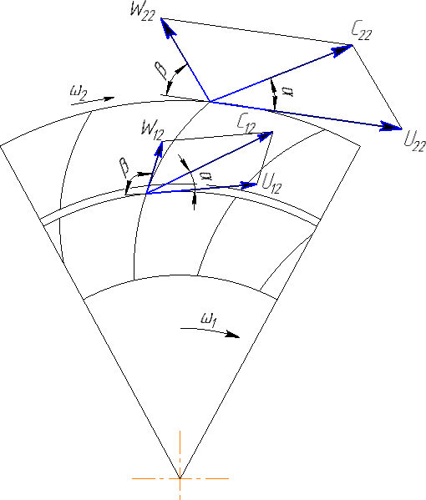

𝜔 – угловая скорость, с – абсолютная скорость, w – относительная скорость, u – окружная скорость, α – угол образованный абсолютной и окруж ной скоростями, β – угол образованный окружной и относительной скоростями [28].

Рисунок 49 – Кинематика потока при вращении рабочих колес в одном направлении

- Угловая скорость вращения 𝜔₂ наружного колеса равна угловой скорости вращения 𝜔₁ внутреннего колеса.
При работе установки в данном режиме оба колеса работают как одно целое, не оказывая друг на друга воздействия. Величина полного развиваемого давления соответствует общим габаритным размерам рабочих колес.
- Угловая скорость вращения 𝜔₂ наружного колеса больше угловой скорости вращения 𝜔₁ внутреннего колеса.
Увеличение значения угловой скорости наружного рабочего колеса при постоянной скорости вращения внутреннего рабочего колеса, при неизменных геометрических параметрах приведет к снижению давления, развиваемого турбомашиной (относительно базового). Это вызвано условиями сплошности потока.
- Угловая скорость вращения 𝜔₂ наружного колеса меньше угловой скорости вращения 𝜔₁ внутреннего колеса.
В данном режиме произойдет повышение полного давления за счет увеличения статического давления (в результате увеличения сопротивления потоку, создаваемого внешним рабочим колесом). Величина сопротивления, в свою очередь, будет зависеть от значения выходного угла и густоты ЛР.
Вращение рабочих колес в противоположных направлениях
При встречном вращении рабочих колес (рисунок 50), принимая вращение наружного рабочего колеса за положительное, окружную скорость внутреннего рабочего колеса следует учитывать с обратным знаком. Поэтому развиваемый турбомашиной теоретический напор в соответствии с (3.1) имеет следующий вид:
$H=\frac{1}{g}\left(u_{22}c_{22}–\left(–u_{12}c_{12u}\right)\right)=\frac{1}{g}\left(u_{22}c_{22}+u_{12}c_{12u}\right)$, (3.27)
- где, Н - развиваемый нагнетателем теоретический напор

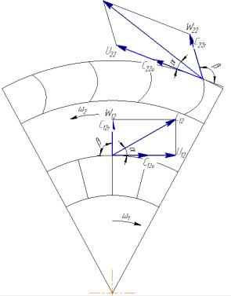

Рисунок 50 – Кинематика потока при встречном вращении рабочих колес

Как видно из данного выражения в независимости от скорости наружного рабочего колеса, происходит увеличение развиваемого турбомашиной давления.
Однако следует отметить, что при работе в данном режиме немаловажное значение имеет выходной угол наклона лопаток. В целях создания благоприятных условий для безотрывного обтекания потоком поверхности лопастей.
Немаловажным фактором будет являться соблюдение условия $\frac{W_{1}}{W_{2∞}}$ относительных скоростей входа и выхода.
Следовательно, выбор режима работы и значений относительных скоростей потока текучего должен осуществляться в соответствии со значением выходного угла наклона лопаток [28].

Влияние геометрических размеров рабочего колеса и режимов работы на величину энергообмена
На основе приведенных выше векторных диаграмм (рисунки 49 и 50) пред ставим значения окружных составляющих абсолютных скоростей потока на входе с1𝑢 и на выходе с2𝑢 рабочего колеса:
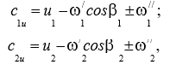 (3.28)
- где , знак «–» соответствует режиму работы при 𝑄𝑇 <𝑄𝑇𝑂; знак «+» соответствует режиму работы при 𝑄𝑇>𝑄𝑇𝑂.
с_{1u} - абсолютная скорость потока на входе;
с_{2u} - абсолютная скорость потока на выходе
Подставив данное выражение в уравнение теоретического напора Эйлера, с учетом соотношения 𝜔// = 𝑚𝜔//, получаем
При отсутствии закрутки потока на входе, когда с₁𝑢 = 0, данное выражение приводится к виду:

$H_{T}=\frac{(u_{2}^{2}–u_{1}^{2})–(u_{2}w_{2}^{'}cosβ_{2}–u_{1}w_{1}^{'}cosβ_{1})±w_{1}^{''}(u_{1}–{mu}_{2}}{g}$, (3.29)
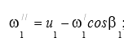 (3.30)
Очевидно, что
$u_{1}=u_{2}\left(\frac{D_{1}}{D_{2}}\right)$, (3.31)
Введем в рассмотрение радиальные составляющие абсолютных скоростей по- тока на входе с1𝑟 и выходе с2𝑟 рабочего колеса на основе соотношений:

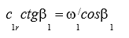 (3.32)
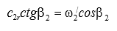 (3.33)
и выразим их через теоретическую подачу 𝑄𝑇 (без учета утечек):
$c_{1r}=\frac{Q_{T}}{F_{1}ф_{1}}$ , (3.34)
$c_{2r}=\frac{Q_{T}}{F_{2}ф_{2}}$ , (3.35)
- где,
𝐹1 = 𝜋𝐷1𝑏1; 𝐹2 = 𝜋𝐷2𝑏2 – площадь внешней и внутренней окружности рабочего колеса;
D₁ и D₂ – диаметры входа и выхода потока;
b₁ и b₂ – ширина МК на входе в решетку лопастей и выходе;
𝜙₁ и 𝜙₂ – коэффициенты стеснения потока решеткой лопастей на входе и выходе.
Подставив полученные величины и выражение (3.31) в уравнение (3.32), по лучим:
$Н_{т}=\frac{u_{2}^{2}}{g}\left(1–m\frac{D_{1}}{D_{2}}\right)\frac{u_{2}Q_{T}}{gF_{2}φ_{2}}\left(ctgβ_{2}–m\frac{F_{2}φ_{2}}{F_{1}φ_{1}}ctgβ_{1}\right),$ (3.36)
Уравнение теоретической характеристики турбомашины показывает изменение удельной работы, совершаемой рабочим колесом при перемещении через него потока жидкости в функции от величины подачи 𝑄𝑇.
Увеличение величины энергообмена на лопатки рабочего колеса становится возможной лишь в трех случаях:
- когда поток, проходя через второе колесо, станет еще более закрученным в прежнем направлении (изменением окружной скорости либо изменением геометрических размеров);
- когда между первым и вторым колесами будет поставлен промежуточный спрямляющий аппарат, раскручивающий поток перед входом на второе колесо;
- когда рабочие колеса будут вращаться навстречу друг другу.
При первом варианте, исходя из технической особенности турбомашины, увеличение диаметра рабочего колеса предполагает пропорциональное увеличение степени закрутки. Изменение окружной скорости вращения рабочих колес будет способствовать изменению пропорции между статической и динамической состав ляющей в величине полного давления.
Второй вариант является обычной схемой движения потока текучего с соответствующими значениями потерь энергии.
При встречном вращении рабочих колес вращение наружного рабочего колеса принимается за положительное, окружная скорость внутреннего рабочего колеса учитывается с обратным знаком, следовательно, передача энергии без закрутки этого потока на выходе и без применения промежуточного направляющего аппарата становится возможной:
$H_{T}=\frac{1}{g}\left(u_{22}c_{22u}–\left(–u_{12}c_{12u}\right)\right)=\frac{1}{g}\left(u_{22}c_{22u}+u_{12}c_{12u}\right)$, (3.37)
Исходя из данного уравнения значение теоретического напора будет иметь следующий вид:
$H_{T}=H_{1}+H_{2}=\frac{u_{12}^{2}}{g}\left(1–m\frac{D_{11}}{D_{12}}\right)–\frac{u_{12}Q_{T1}}{gF_{12}φ_{12}}\left(ctgβ_{12}–m\frac{F_{12}φ_{12}}{F_{11}φ_{11}}ctgβ_{11}\right)+\frac{u_{22}^{2}}{g}\left(1–m\frac{D_{21}}{D_{21}}\right)–\frac{u_{21}Q_{T1}}{gF_{22}φ_{22}}\left(ctgβ_{2}–m\frac{F_{22}φ_{22}}{F_{21}φ_{21}}ctgβ_{21}\right)$, (3.38)
Число вариантов исполнения центробежных турбомашин с коаксиальным расположением рабочих колес может быть бесчисленное множество. Выбор оптимальных размеров проточной части может быть сделан только путем сопоставления нужного количества альтернативных вариантов. Однако следует отметить, что определяющим параметром при их выборе является условие достижения максимального значения КПД [29, с.4].
Построенные теоретические характеристики (согласно уравнению 3.35) для центробежного турбомашина ВЦ4–75–1,52 показаны на рисунке 51.

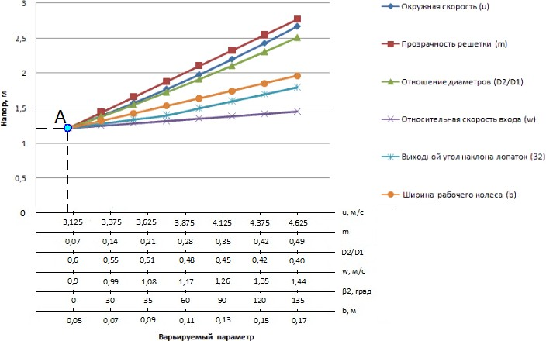

Рисунок 51 – Влияние геометрических размеров и величины расхода при вращении рабочих колес в одном направлении на развиваемое турбомашиной давление[29, с.6].

Представленный график показывает то, что наибольшее влияние на развиваемый напор оказывают окружная скорость, прозрачность решетки (число лопаток), отношение диаметров (объясняется геометрической особенностью турбомашины и соответствующим увеличению диаметра окружной скорости). Влияние выходного угла, относительной скорости входа потока текучего и ширины рабочего колеса оказывает относительно меньшее воздействие, чем указанные выше параметры. Это во многом объясняется взаимным влиянием рабочих колес друг на друга [29].
Исходя из рисунка 3.21 видно, что независимо от режима работы, а именно направления вращения рабочих колес (встречное и вращение в одну сторону), влияние представленных геометрических и режимных параметров практически одинаково, следует лишь отметить о снижении влияния прозрачности решетки на развиваемый напор при вращении рабочих колес в противоположных направлениях.
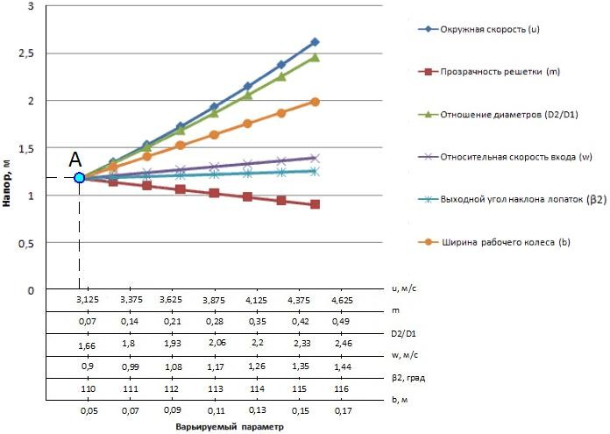

Рисунок 52 – Влияние геометрических размеров и величины расхода при вращении рабочих колес в противоположных направлениях на развиваемое турбомашиной давление

Для оценки энергоэффективности процесса энергообмена на лопатках рабочих колес каждый из методов воздействия требуется оценить с точки зрения значения гидравлических потерь [29, с.8].

Выводы по 3 разделу
- Повышение энергообмена на лопатках наружного рабочего колеса становится возможным в результате увеличения его относительной скорости вращения либо же обеспечения его встречного направления вращения по отношению к внутреннему рабочему колесу.
- При расчете критериев выбора значений геометрических параметров рабочих колес требуется учет влияния рабочих колес друг на друга, проявляющийся в виде увеличенных входных параметров, а именно относительной скорости входа потока текучего.
- Выбор рационального числа лопаток предпочтительнее делать исходя из их аэродинамической нагрузки, определяемой выходными параметрами внутреннего рабочего колеса.
- Соотношение диаметров рабочих колес будет определяться требуемой величиной приращения энергии на каждой ступени. Выбор параметров наружного рабочего колеса осуществляется в соответствии с выходными параметрами внут реннего рабочего колеса.

ОПИСАНИЕ ЭКСПЕРИМЕНТАЛЬНЫХ УСТАНОВОК, МЕТОДИКИ ПРОВЕДЕНИЯ ИССЛЕДОВАНИЙ И ОЦЕНКА ПОГРЕШНОСТЕЙ ИЗМЕРЕНИЙ

  - Задачи экспериментальных исследований
Цель и задачи эксперимента. Статические и балансовые испытания проводятся с целью определения влияния различных геометрических факторов проточной части насоса с соосным расположением рабочих колес на его напорную характеристику и КПД насосного агрегата
Основными задачами экспериментальных исследований являлись:
    - Установление работоспособности конструкции турбомашины с соосным расположением рабочих колес;
    - Оценка энергоэффективности и КПД работы центробежного нагнетателя с соосным расположением рабочих колес.
    - Установление гидравлических потерь в рабочих колесах при их вращении в одном и противоположном направлениях.
    - Оценка полученных результатов экспериментальных исследований.

Экспериментальные исследования турбомашин с коаксиальным расположением рабочих колес
Экспериментальные исследования проводились на базе лабораторий Магнитогорского государственного технического университета им. Г. И. Носова, Горного института, на кафедре «Горные машины и транспортно-технологические ком плексы» (Россия).
Тема «Исследование статических и динамических характеристик турбомашин с соосным расположением колес».
Работа турбомашины при данном конструктивном исполнении возможна в трех режимах:
- Скорость вращения внешнего колеса равна скорости вращения внутреннего колеса. Внешнее рабочее колесо жестко фиксируется к внутреннему рабочему колесу, оба колеса работают как одно целое.
- Скорость внешнего рабочего колеса равна нулю. Внешнее колесо жестко фиксируется относительно корпуса насоса, при этом выполняет функцию кольцевого направляющего аппарата.
- Скорость внешнего рабочего изменяется в определенном диапазоне, скорость внутреннего рабочего колеса постоянна.
Подтормаживание внешнего рабочего колеса производится с помощью механического воздействия на его обод. Принципиальная схема торможения представлена на рисунке 53.
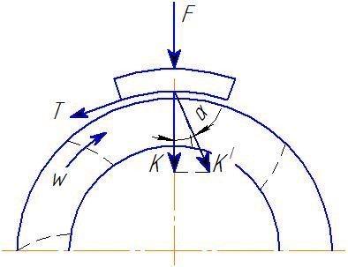

Т – сила трения, К – сила нажатия, w – угловая скорость вращения рабочего колеса, F – нагрузка (величина хода регулировочного винта) [30].

Рисунок 53 – Схема приложения тормозных усилий на внешнее рабочее колесо

Принципиальная схема с изображением всех элементов представлена на рисунке 54.
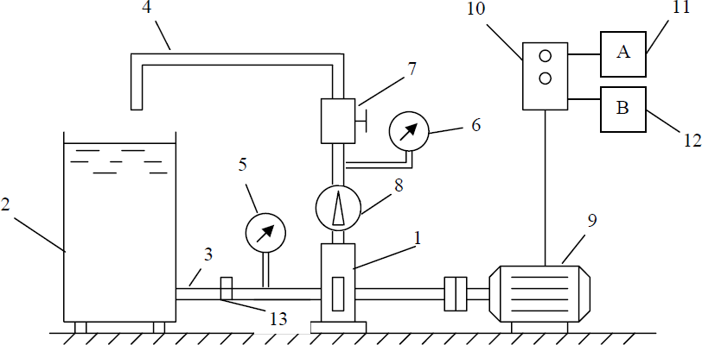

1 – центробежный насос, 2 – вода в баке, 3 – подводящий трубопровод, 4 - напорный трубопровод, 5 – вакуумметр, 6 – манометр, 7 - регулировочный вентиль, 8 – скоростной счетчик, 9 – электродвигатель, 10 – пульт, 11 – амперметр, 12 – вольтметр, 13 – задвижка.

Рисунок 54 – Схема экспериментального стенда по получению напорно–расходных характеристик

Принцип работы данного стенда следующий. Центробежный насос 1 всасывает воду из бака 2 по подводящему трубопроводу 3 и подает ее по напорному трубопроводу 4 в тот же бак. На подводящем трубопроводе установлен вакуумметр 5. На напорном трубопроводе размещены расходомер (водомер), манометр 6 и регулировочный вентиль 7. Регулировочный вентиль позволяет изменять подачу насоса, измеряемого с помощью скоростного счетчика, и тем самым варьировать режим работы насоса. Вал центробежного насоса приводится в движение электродвигателем 9, запуск которого осуществляется с пульта 10. Величина силы тока и напряжения контролируется амперметром 11 и вольтметром 12. Задвижка 13, установленная на подводящем трубопроводе 3, используется для исследования кавитационных характеристик насоса [30].

Экспериментальные исследования гидравлической турбомашины
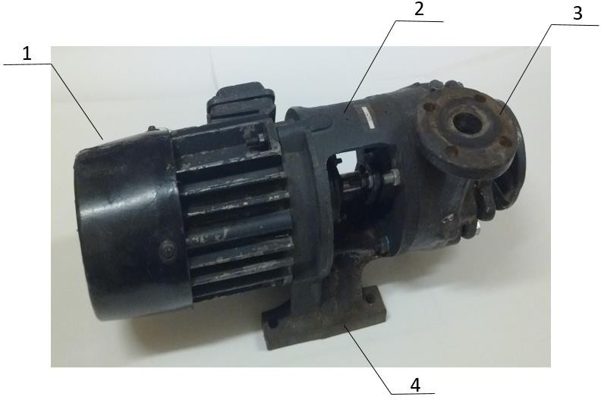
В качестве объекта исследования использовался моноблочный центробежный насос 1ХМ–2–2в. (рисунок 55, 56, таблица А1 (Приложение А)).

1 - Электродвигатель, 2 – насос типа 1ХМ–2–2В, 3 – выходной патрубок, 4 – платформа крепления насоса.

Рисунок 55 – Центробежный насос моноблочного типа 1ХМ–2–2В

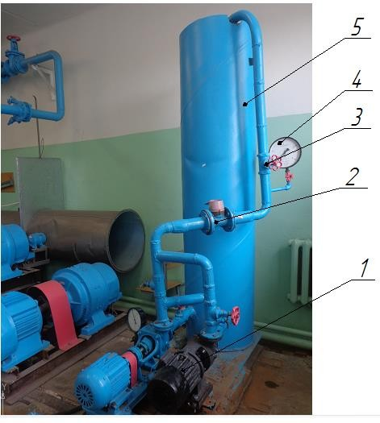 | 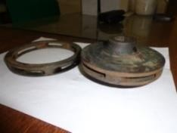  в)  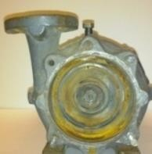
а) б)
а) - Экспериментальный стенд: 1 - центробежный насос 1ХМ-2-2В; 2 – расходомер; 3 – регулировочный вентиль; 4 - расходомер; 5 – накопительный резервуар; б) Элементы конструкции рабочего колеса; в) Расположение рабочего колеса в корпусе насоса.

Рисунок 56 – Внешний вид экспериментальной установки и элементы конструкции центробежного насоса с коаксиальным расположением рабочих колес

Техническая характеристика узлов экспериментальной установки приведены в таблицах А2.1, А2.2, А2.3 (Приложения А).
Результатом проведенных экспериментов стали следующие данные: изменение величины развиваемого насосом напора составило 28 % от максимальной величины (от 1.3 до 1.8 кг/см²), изменение величины развиваемого насосом расхода составило 42% (от 2 до 3,5 м³/с). В ходе проведения экспериментов существенных изменений мощностной характеристики насоса не наблюдалось. Полученные напорно-расходные и мощностные характеристики центробежного насоса с коаксиальным расположением рабочих колес представлены на рисунке 57
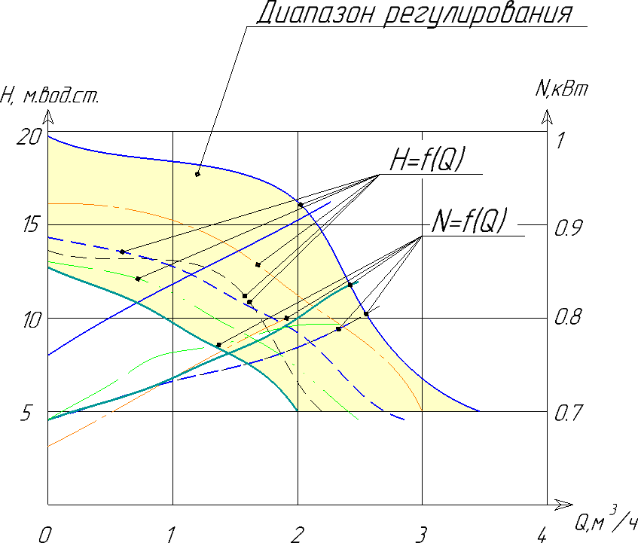
Рисунок 57 – Обобщённая напорно-расходная и мощностная характеристика центробежного насоса с коаксиальным расположением рабочих колес

Исходное рабочее колесо d=128мм;
Обточенное рабочее колесо d=107мм;
Соосно установлено наружное рабочее колесо с углом наклона лопаток < 90°;
Подторможенное соосно установленное наружное рабочее колесо с углом наклона лопаток < 90°;
Соосно установлено наружное рабочее колесо с углом наклона ло-
паток > 90°;
Подторможенное соосно установленное наружное рабочее колесо с
углом наклона лопаток > 90°;
Жидкость;
Диапазон регулирования.
Схема центробежного насоса 1ХМ–2–2В с основными составными элементами представлена на рисунке 58. Центробежный насос состоит из насосной части и электродвигателя 7, соединенных между собой с помощью промежуточного фонаря 4. Насосная часть состоит из корпуса насоса 1, рабочего колеса 3, насаженного на удлинитель 5, выполняющий функции вала и защитной втулки. Для герметизации приводного вала электродвигателя в корпусе насоса применяется торцевое сальниковое уплотнение 6. Фиксирование рабочего колеса на приводном валу осуществляется гайкой 2.
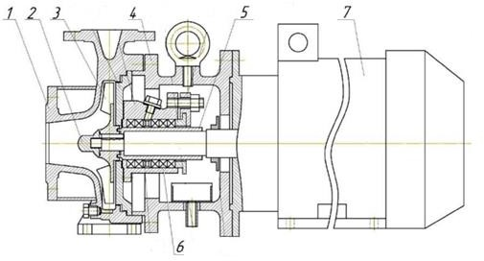
1 – корпус насоса; 2 – гайка рабочего колеса; 3 – рабочее колесо; 4 – промежуточный фонарь; 5 – удлинитель; 6 – сальниковое уплотнение; 7 – электродвигатель[30].

Рисунок 58 – Схема центробежного насоса моноблочного типа 1ХМ–2–2В

Конструкция насоса позволяет устанавливать в него колеса различного диаметра 142;127;112 мм без изменения конструкции насоса.
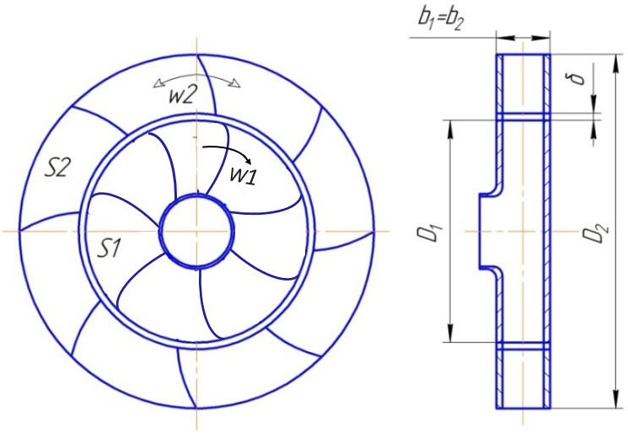
В корпус ЦН коаксиально устанавливались два рабочих колеса различного диаметра (рисунок 59). Внешний диаметр внутреннего рабочего колеса составлял величину D=112 мм, его выбор был осуществлен на основании полученных в третьей главе рекомендаций. Определяющим параметром выступило давление, развиваемое колесом. Внешний диаметр наружного рабочего колеса равнялся максимальному диаметру колеса по технической характеристике D=142 мм. Радиальный зазор 𝛿 между рабочими колесами составлял 2 мм.
Рисунок 59 – Схема установки рабочих колес
По ширине рабочие колеса одинаковы, их число рабочих лопаток совпадает, выходной угол наклона лопаток внутреннего рабочего колеса совпадает с входным углом наклона лопаток внешнего рабочего колеса. Внешнее рабочее колесо приводится в движение потоком жидкости, выходящим с внутреннего рабочего колеса. Элементы конструкции (внешнее и внутреннее рабочие колеса) представлены на рисунке 60. Схема установки рабочих колес в корпусе насоса представлена на рисунке 61 [30].

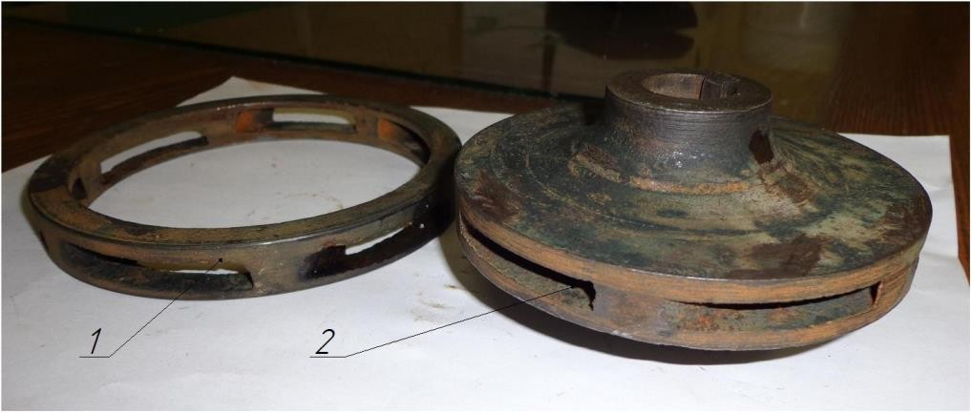

1 – наружное рабочее колесо, 2 – внутреннее рабочее колесо

Рисунок 60 – Элементы конструкции

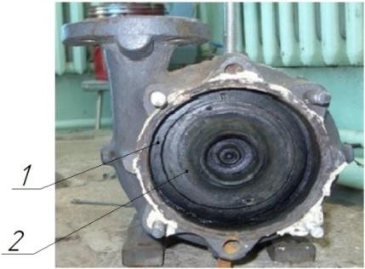

1 – внешнее рабочее колесо, 2 внутреннее рабочее колесо

Рисунок 61 – Конструкция центробежного насоса с коаксиально установленными рабочими колесами

Принцип работы заключается в следующем: при вращении внутреннего рабочего колеса, совместно с внешним рабочим колесом, жидкость под действием центробежных сил перемещается от входного отверстия внутреннего рабочего колеса и поступает на лопасти коаксиально установленного внешнего рабочего колеса. Поскольку внешнее рабочее колесо вращается как одно целое с внутренним рабочим колесом, то напорно-расходная характеристика насоса достигает максимума, определяемого диаметром внешнего колеса. При фиксировании внешнего рабочего колеса относительно корпуса напорно-расходная характеристика насоса принимает минимальное значение, которое будет определяться внешним диаметром внутреннего рабочего колеса.
Насос состоит из корпуса (улитки) 1, рабочего колеса 2 диаметром 152 мм, входного коллектора 3, электродвигателя 5 установленного на раме 4 и упоров 6, крепящих корпус насоса с рамой, число лопаток 32, угол наклона лопаток α ˂ 90°. Для возможности использования данной конструкции насоса с целью установки в его корпус коаксиально расположенных рабочих колес было сделано следующее:
- исходное рабочее колесо было оставлено на прежнем месте (D_{н} = 152 мм, Z= 32);
- изготовлено рабочее колесо с меньшим диаметром (D_{н} = 130 мм, Z = 24).
Диаметр внутреннего рабочего колеса подбирался исходя из внутреннего диаметра наружного рабочего колеса (D_{в} = 134 мм,), межосевой зазор был принят равным 4 мм, угол наклона лопаток α = 90°;
  - привод двух рабочих колес осуществлялся от одного электродвигателя, соединенного с рабочими колесами через мультипликатор. Использование мультипликатора позволило осуществлять изменение направления и частоты вращения внутреннего рабочего колеса при неизменном направлении и частоте вращения наружного рабочего колеса.
В качестве альтернативы мультипликатору может быть использован раздельный привод на каждое рабочее колесо от разных электродвигателей. При исследовании принципа работы коаксиально расположенных рабочих колес применение того или иного типа приводов является не главным [30].

    - Экспериментальные исследования пневматической турбомашины
Схема установки рабочих колес ничем не отличается от схемы, используемой ранее в турбомашинах (рисунок 62). Элементы конструкции и основные габаритные размеры представлены на рисунках 63-64.

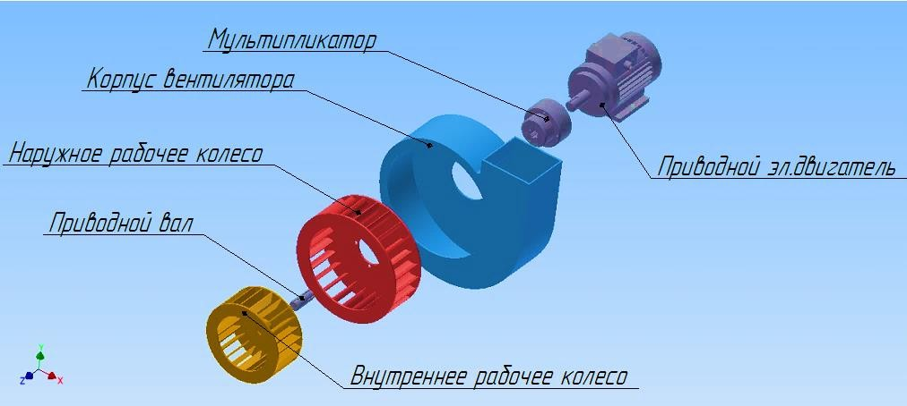

Рисунок 62 – Схема коаксиального расположения рабочих колес
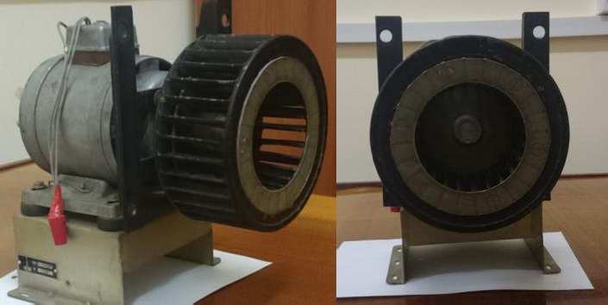

Рисунок 63 – Центробежный вентилятор с коаксиальным расположением рабочих колес

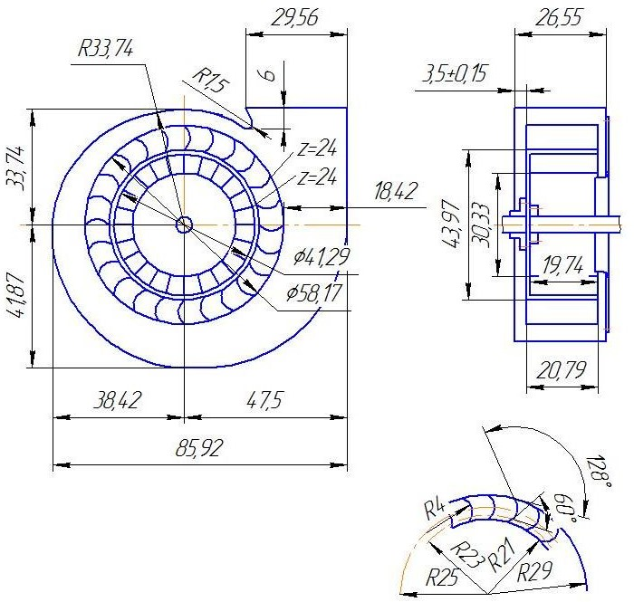

Рисунок 64 – Геометрические параметры центробежного вентилятора с коаксиально установленными рабочими колесами

Стенд для испытаний вентилятора (рисунок А13 (Приложения А)) представляет устройство, в котором техническими средствами измеряют и (или) изменяют расходы воздуха и давления, развиваемые исследуемым насосом, потребляемую им мощность, частоту его вращения и плотность перемещаемого воздуха. Условные обозначения к стенду представлены в Таблице А3 (Приложение А).
Режим работы насоса при испытании изменялся дросселирующим устройством с рассредоточенным сопротивлением.
В измерительных сечениях стенда установлено четыре приемника местного статического давления в виде круглых отверстий диаметром 5 мм, расположенных в стенке воздуховода нагнетательного трубопровода равномерно по его периметру и соединенных между собой каналом связи, площадь сечения которого соответствовала сумме площадей измерительных отверстий.
Измерительное сечение нагнетательного трубопровода находится на расстоянии 5D (D – диаметр трубопровода) от выхода насоса.
Перед измерительным сечением стенда установлены струевыпрямители – устройства, спрямляющие и выравнивающие поток. Струевыпрямитель состоит из восьми равномерно размещенных радиальных пластин толщиной 0,01D трубопровода и длиной, равной двум его диаметрам, расположенным на расстоянии одного диаметра трубопровода от измерительного сечения и двух диаметров от выхода насоса. НТ имеет прямоугольное сечение.
Встречное вращение обеспечивалось реверсом приводного двигателя внутреннего рабочего колеса [31].
Определение потребляемой насосом мощности осуществляется путем измерения электрической мощности электродвигателя с известной характеристикой в виде зависимости подведенной мощности P₁ от КПД электродвигателя 𝜂е, полученной согласно ГОСТ 7271 или ГОСТ 10159 в зависимости от типа электродвигателя. Все расчетные параметры приводились к нормальным атмосферным условиям, стандартной частоте вращения рабочего колеса и вычислялись по следующим формулам:
– коэффициент подачи:
$q=d^{2}ω_{n}K_{k}d_{2}^{-3}ω^{-2}\sqrt{\frac{2h_{k}δK_{м}K_{γ}i}{ρ_{n}}}$ , (4.1)
- где,
q - расход жидкости в каждом потоке;
К - коэффициент;
ɷ_{n} - угловая скорость вращения;
$d^{2}$ - наружный диаметр рабочего колеса;
$δ$ - толщина лопасти на выходе;
ρ - плотность перекачиваемой жидкости кг/м³;
i - число ступеней насоса.

Коэффициент полного давления:
$Ψ=\frac{2K_{м}Ki_{y}h_{d}ω_{y}^{2}}{ρ_{n}d_{2}^{2}ω^{2}}$ , (4.2)
- где, $Ψ$ − коэффициент полного давления.
- коэффициент мощности:
$λ=\frac{8Pω_{n}^{2}d}{πd_{2}^{5}ω^{4}ρ_{n}}$ (4.3)
- полный КПД:
$η=\frac{qΨ}{λ}$ (4.4)- где,
- где,
η - полный КПД;
λ - коэффициент мощности.

  - Методика проведения и результаты экспериментальных исследований
Методика эксперимента. Для определения влияния различных геометрических факторов проточной части насоса с соосным расположением колес на энергетические его характеристики в лаборатории «Стационарные машины и установки» МГТУ был создан стационарный экспериментальный стенд №1 замкнутого типа для испытания опытного образца насоса с соосным расположением колес для работы на воде.
Стенд включает: испытуемый насос; водяной бак; нагрузочный дроссель; преобразователь частоты; систему кранов и расходомеров; контрольно-измерительную аппаратуру. Стенд позволяет проводить статические и динамические испытания насосов с соосным расположением колес в широком диапазоне.
Для подтверждения полученных ранее теоретических заключений на насосной установке (рисунок 65) исследовалось влияние разности относительных скоростей вращения рабочих колес на получаемые напорно-расходные характеристики, а также влияние выходного угла наклона лопаток.

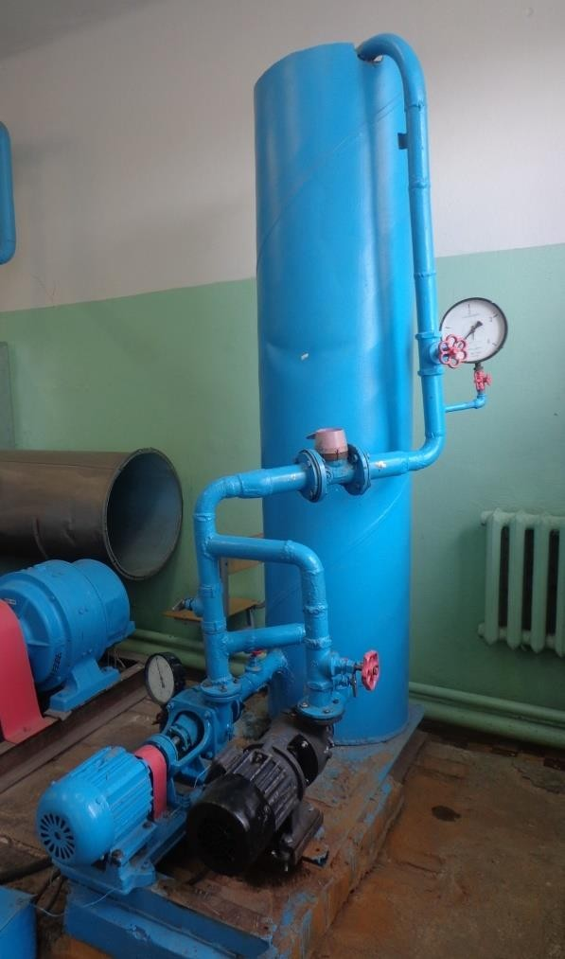

Рисунок 65 – Внешний вид экспериментального стенда по получению напорно-расходных характеристик исследуемого насоса 1ХМ–2–2В

Режим работы изменялся с помощью прикладываемого тормозного момента к внешнему рабочему колесу, а также варьирования его выходного угла наклона лопаток.
Насос
Используемое оборудование:
- расходомер ВТ-50. Метрологический класс - В, предел допускаемой относительной погрешности ±5%;
- манометр образцовый МО 100 кгс/см² с диаметром корпуса 160 мм и классом точности 0,4;
- измерительный блок включает в себя амперметр и ваттметр.
Режим работы насоса изменялся величиной площади проходного сечения с помощью дроссельной заслонки.
Положения дроссельной заслонки и соответствующая им площадь проходного сечения:
1 – е положение: S₁ = 0,00168 м² –площадь проходного сечения; 2 – е положение: S₂ = 0,0014 м²;
3 – е положение: S₃ = 0,00112 м²; 4 – е положение: S₄ = 0.00084 м²; 5 – е положение: S₅ = 0.00056 м²; 6 – е положение: S₆ = 0,00028 м²; 7 – е положение: S₉ = 0 м²;
Методика проведения исследований идентична во всех исследуемых режимах. Исследуемыми параметрами являются напорно-расходные характеристики центробежного насоса.
Приведем результаты проведенных исследований:
- Перед проведением опытов сняли напорно-расходную, а также мощностную характеристику для исходного рабочего колеса.
Расчет подачи производился по зависимости:
$σ_{oq}=\sqrt{\frac{σ_{ok}^{2}}{4}+4σ_{od}^{2}+(σ_{oω}+\frac{σ_{oωH}}{2})^{2}+(σ_{ohk}+\frac{σ_{ohkH}}{2}})^{2}$ , (4.5)
- где,
$σ_{oq}$ - относительная средняя квадратическая погрешность определения подачи
σ 0k ,σd ,σ 0 H ,σ 0d - относительные средние квадратические погрешности измерения коэффициента коллектора, диаметра коллектора, положения противовеса мотор-весов и их плеча соотвественно
σ 0ω ,σohk ,σohd - относительные средние квадратические погрешности чачтотомера, микроманометров измерительного коллектора и камеры разрежения соответственно.
σ 0ωH ,σohkH ,σohdH - относительные средние квадратические погрешности наблюдения показаний частотомера.
Количество потребляемой мощности определим по выражению:
𝑁_{𝑒} = √3𝑈_{л}𝐼_{ф} cos 𝜑, (4.6)
- где,
N_{e} – потребляемая мощность, кВт;
U_{л} – линейное напряжение сети, 220 В;
I_{ф} – фазный ток, А;
cosφ – коэффициент мощности, для данного электрического двигателя, cosφ = 0,87.
Результаты исследований приведены в таблицах А3-А4 Приложения В.
Характеристики стандартной конструкции турбомашины представлены в таблице А4 (Приложение А).
- Была произведена обточка рабочего колеса до величины d=107 мм и получили следующие результаты приведены в таблице А5 (Приложение А).
- Затем установили поверх основного рабочего колеса другое колесо (наружное) с лопатками, соответствующими направлению лопаток рабочего колеса, и также произвели снятие рабочих характеристик, приведенных в таблице А6 (Приложение А).
- Далее устанавливаем наружное рабочее колесо лопатками противоположно лопаткам колеса и проводим аналогичный опыт приведен в таблице А7 (Приложение А).
Далее проводились исследования при полностью заторможенном колесе, изменялось значение входного угла наклона лопаток наружного колеса.
- Заторможенное наружное рабочее колесо с лопатками, расположенными по направлению с лопатками внутреннего рабочего колеса в таблице А8 (Приложение А).
- Заторможенное наружное рабочее колесо с лопатками, расположенными против лопаток внутреннего рабочего колеса в таблице А9 (Приложение А).
В ходе проведенных экспериментов изменение величины напора составило 28 % от максимальной величины (от 1.3 до 1.8 кг/см²), изменение величины расхода составило 42% (от 2 до 3,5 м³/с), без существенных изменений мощностной характеристики, а, следовательно, и потребляемой мощности.
Основными задачами экспериментальных исследований являлись:
- Установление работоспособности конструкции турбомашины с соосным расположением рабочих колес;
- Оценка энергоэффективности и КПД работы центробежного нагнета теля с соосным расположением рабочих колес;
- Установление ГП в рабочих колесах при их вращении в одном и противоположном направлениях.
Оценка полученных результатов экспериментальных исследований
Порядок реализации экспериментальных опытов
В ходе экспериментальных исследований определялись следующие параметры:
    - Эффективная потребляемая мощность на клемах приводного электродвигателя (N,Квт) с помощью контрольно-измерительной станции;
    - Давление на входе в испытуемый насос с соосным расположением рабочих колес (Рвх, Мпа);
    - Давление на выходе из испытуемого насоса с соосным расположением рабочих колес (Рн, Мпа);
    - Подача насоса с соосным расположением рабочих колес (Q, л/ч);
    - КПД исследуемого насоса с соосным расположением рабочих колес;
    - Частота вращения рабочих колес насоса.
Описание и журнал проведения экспериментов
Описание и журнал фиксации рутинных манипуляций в ходе эксперимента приведены в таблице Б10-15 (Приложение Б).
Обработка экспериментальных данных проводилась в соответствии с алгоритмом обработки детерминированных и стохастических данных с учетом предельной абсолютной погрешности (Приложение В).
Методики измерения основных параметров
Напором насоса называется разность полных удельных энергий жидкости на выходе и на входе в насос или прирост удельной механической энергии, сообщаемый насосом жидкости. Удельная механическая энергия жидкости – это энергия, отнесённая к единице объёма, массы или веса. В практике насосостроения и эксплуатации насосов обычно принято определять энергию, выраженную в размерности высоты столбы жидкости.
Приборы измерения давления на входе и выходе из насоса установлены в соответствии со схемой (рисунок 66) [33]:

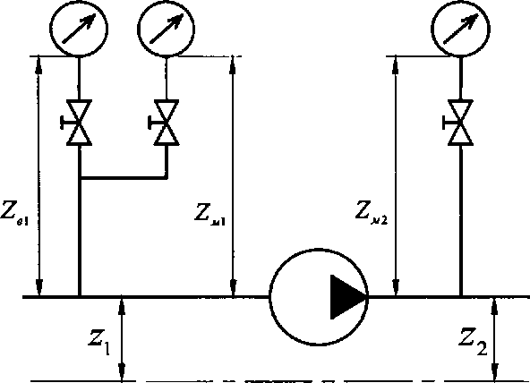

Рисунок 66 – Схема расположения приборов плоскости сравнения

Приборы измерения давления располагаются на одном уровне, тогда:
Z_{в1} = Z_{м1} = Z_{м2}, (4.8)
Ось насоса располагается горизонтально, следовательно, в качестве плоскости сравнения можно выбрать плоскость, проходящую через ось насоса, тогда:
Z₁ = Z₂ = 0, (4.9)
Пусть давление на входе в насос ниже атмосферного. Полагаем, что трубки, соединяющие приборы с местами их присоединения к стенду, целиком заполнены перекачиваемой жидкостью. На основании известных законов гидростатики имеем:
$z_{1}+\frac{p_{1}}{ρg}=z_{2}+\frac{p_{2}}{ρg}$ , (4.10)
- где,
р – атмосферное давление;
ρ – плотность жидкости;
g – ускорение свободного паления;
z - высота точки над плоскостью сравнения (геометрический напор).
При избыточном давлении на входе в насос:
$z_{1}+\frac{p_{м1}}{pg}=z_{2}+\frac{p_{м2}}{pg}+\sum{h_{г}}$, (4.11)

- где р_{м1,} р_{м2,} - избыточное давление на входе в насос, определяемое по манометру; $h_{г}$ - гидростатический напор.
Полезная мощность насоса. Частота вращения асинхронного двигателя зависит от потребляемой насосом мощности, которая меняется в зависимости от режима. В то же время характеристика насоса должна быть определена при постоянной частоте вращения, поэтому полученные в результате испытаний параметры насоса должны быть приведены к некоторой заранее выбранной или заданной постоянной частоте вращения. Пересчёт параметров производится по формулам подобия с учетом масштабного эффекта:
$Q=Q_{H}(\frac{n}{n_{H}})^{r+2}∙(\frac{H}{AQ_{H}^{2}}/\frac{H_{H}}{AQ_{H}^{2}})^{0,5}$, (4.12)
- где,
Q - объемная подача насоса (м³/ч);
Н - напор насоса (м вод.ст.);
N - мощность на валу насоса (кВт);
n - число оборотов ротора насоса (об./мин);
А - вспомогательный комплекс;
«н» - индекс указывает на значение параметра при номинальном числе оборотов роторам [33].
$Н=Н_{Н}(\frac{n}{n_{H}})^{2}$,
$N=\frac{pgH_{H}Q_{H}}{1000∙3600η_{H}}∙(\frac{n}{n_{H}})^{3}$, (4.13)
- где,
N - мощность на валу насоса (кВт);
η_{н}, - полный КПД насоса;
n - число оборотов ротора насоса (заданная постоянная частота вращения принимается n'=2900 об/мин);
g - ускорение свободного падения (м/с² );
р - средняя плотность воды в насосе (кг/м³ ).
Если постоянная частоты вращения отличается незначительно, то при использовании формул подобия масштабный эффект для КПД не учитывается, т.е. n'= n.
При кавитационных испытаниях определяется зависимость критического кавитационного запаса от подачи ∆h=ƒ(Q) в области целесообразного использования насоса при постоянной частоте вращения и при постоянной плотности и вязкости жидкости. Критическим называется минимальный кавитационный запас, обеспечивающий работу насоса без изменений основных технических показателей.
В эксперименте при фиксированных подаче, частоте вращения и изменяющемся кавитационном запасе ∆h на входе в насос производится определение напора и мощности насоса, а затем строятся так называемые кавитационные характеристики, представляющие собой зависимости Н=ƒ(∆h) и N=ƒ(∆h). Горизонтальные участки этих характеристик соответствуют отсутствию влияния кавитации на основные технические показатели насоса. Значение ∆h, отвечающее началу снижения кавитационных характеристик, является критическим. Если снижение характеристик Н(∆h) и N(∆h) происходят при разных значениях ∆h, тогда ∆h определяется по той характеристике, которая изменяется при большем значении. Кавитационный запас насоса определяется из соотношения:
$∆h=\frac{p_{1}}{ρg}+\frac{p_{1}^{2}}{2g}-\frac{p_{н.п.}}{ρg}$ , (4.14)
- где, 𝑝н.п. – давление насыщенных паров, определяемой по таблицам для заданной температуры воды.
Изменение допустимого кавитационного запаса на стенде осуществляется путем регулирования задвижки на входном участке трубопровода, что приводит к изменению давления на входе в насос вследствие увеличения сопротивления входного участка.
Пересчет критического кавитационного запаса на другую частоту вращения производится по формуле подобия:
$Δh_{кр}^{'}=Δh_{кр}∙(\frac{n^{F}}{n})^{2}$, (4.15)
При этом соответствующая подача также должна быть пересчитана по формуле подобия. Критический и допускаемый кавитационные запасы связаны между собой соотношением:
∆h_{доп}=К_{доп} ∙ ∆h_{кр} , (4.16)
- где, К_{доп} – коэффициент запаса, принимаемый в зависимости от типа насоса и рода перекачиваемой жидкости равным 1,05-1,3[33].

  - Основные экспериментальные зависимости, полученные в ходе экспериментов
Классификации центробежных насосов можно разбить на три основных типа: по принципу двигателя конструктивных особенностей, уровню напора показателю быстроходности рабочего колеса, а также по типу перекачиваемой жидкости;
По принципу конструктивных особенностей распространены следующие виды центробежных насосов:
- Так, по числу насосы разделяются на два типа: с одним колесом (одноколесные) и с несколькими колесами (многоколесные). Одноколесные (они же одноступенчатые) насосы имеют консольное расположение вала и по этой причине могут называться консольными. Многоколесные (они же многоступенчатые) насосы имеют несколько смонтированных последовательно рабочих колес, величины, которые повышают показатель производительности оборудования. Конструктивно, центробежные насосы п могут быть оснащены односторонним или двусторонним входом воды, иметь горизонтальное или вертикальное устройство вала, а также горизонтальный или вертикальный разъем корпуса. В соответствии с тем, каким образом рабочее вещество подается в спиральный канал, данные насосы называют спиральными (жидкость подается в спиральный канал) или турбинными (жидкость предварительно проходит через статичное колесо, оснащенное лопастями).
- В соответствии с принципом классификации по уровню создаваемого напора насосы подразделяются на насосы с низким уровнем напора, средним, а также высоким напором, а также тихоходные, быстроходные и нормальные.
- Согласно виду перекачиваемой жидкости, насосы можно подразделить на водопроводные агрегаты, агрегаты, используемые в канализационной системе, агрегаты для работы с кислотными жидкостями.
В стандартном центробежном насосе рабочее колесо центробежного насоса осуществляет преобразование энергий за счет динамического взаимодействия между потоком жидкой среды и лопастями вращающегося колеса, которое является основным рабочим органом [34]. При вращении лопастей рабочего колеса перекачиваемая среда, находящаяся в межлопаточном канале, лопатками отбрасывается к периферии, выходит в отвод и далее направляется в напорный трубопровод. В центральной части насоса, на входе жидкости в рабочее колесо, возникает разрежение, и жидкая среда под действием давления в расходной емкости направляется от источников водоснабжения по всасывающему трубопроводу в корпус насоса. При таком функционировании насос имеют высокие гидравлические потери и низкое значение КПД [35].
На основе анализа существующих конструкций многоступенчатых нагнетателей осевого и центробежного типов рассмотрено распределение гидравлических потерь в элементах центробежного нагнетателя с соосным (коаксиальным) расположением рабочих колес. Представлены экспериментальные зависимости по уста новлению напорно-расходных и мощностных характеристик.
Новая конструктивная схема центробежного насоса с соосным расположением рабочих колес позволяет уменьшить гидравлические потери более чем на 23% по сравнению с традиционными конструкциями центробежных насосов. В предлагаемом конструктивном исполнении движение потока от одного рабочего колеса к другому осуществляется с помощью лопаточных направляющих аппаратов, эффективность работы которых характеризуется малыми значениями гидравлических потерь. В конструкциях же со встречным вращением рабочих колес, использование направляющих аппаратов вовсе не требуется.
Исходя из конструктивных особенностей соосного расположения рабочих колес, а именно идентичности совокупных размеров соосно расположенных рабочих колес размерам рабочего колеса стандартной конструкции, значения объёмного и механического КПД будут неизменными. Рассмотрению подлежит лишь гидравлический КПД и соответствующие гидравлические потери. Любую лопаточную машину, в том числе и центробежного типа, можно рассматривать как сочетание последовательно соединенных между собой неподвижных и вращающихся каналов и профилей различной длины и формы, причем каждый из них обладает вполне определенными гидравлическими сопротивлениями.
Ввиду того, что абсолютная скорость входа потока текучего на лопатки рабочего колеса примерно ровна относительной скорости движения потока текучего, то при расчете гидравлических потерь в проточной части центробежного насоса потерями в данном элементе можно пренебречь.
Рассмотрению подлежат лишь потери в самих рабочих колесах и потери в отводящих устройствах.
Гидравлические потери в рабочих колесах (наружном и внутреннем) имеют одинаковый характер, подчиняются одним законам, единственное отличие состоит в относительном направлении вращения самих рабочих колес, и соответствующим различием набора определяющих зависимостей гидравлических потерь наружной ступени.
Вращение рабочих колес производится в двух возможных режимах (рисунок 67):
- вращение рабочих колес в одном направлении (рисунок 67, а);
- вращение рабочих колес в противоположных направлениях (рисунок 67, б);
- потери во внутреннем рабочем колесе идентичны с потерями в рабочем колесе стандартной конструкции, поскольку направление вращения его не меняется, а влияние на движение потока со стороны наружного рабочего колеса в нем отсут ствует.
Следовательно, суммарные гидравлические потери во внутреннем рабочем колесе будут состоять из следующих видов потерь:

а)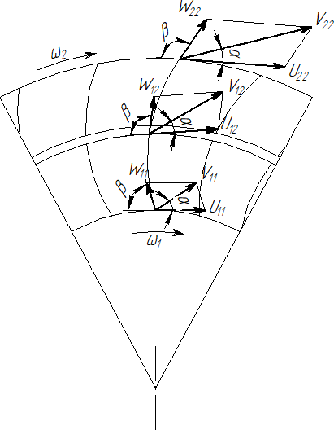 б)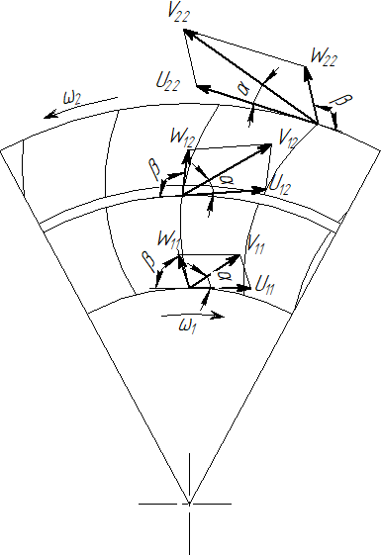

а – при вращении рабочих колес в одну сторону, б – при вращении рабочих колес в противоположных направлениях [36]

Рисунок 67 – План скоростей рабочих колес центробежного насоса с соосным расположением рабочих колес, в зависимости от направления их вращения

- потери от поворота потока текучего из осевого направления в радиальное:

$h_{11}=ε\frac{V_{11}^{2}+W_{11}^{2}}{2g}$ , (4.17)
- где,
𝜉₁– коэффициент местных гидравлических потерь;
V₁₁–абсолютная скорость потока текучего;
W₁₁– относительная скорость потока текучего на входе в рабочее колесо.

-потери на трение по длине канала:

$h_{12}=\frac{C_{f}W_{cp}^{3}}{Qg}\left[zb_{cp}∙l+\frac{π}{4}\left(D_{2}^{2}–D_{1}^{2}\right)\right]$, (4.18)
- где,
C_{f}– коэффициент трения поверхности лопатки рабочего колеса;
W_{ср} – среднее значение относительной скорости потока;
z – число лопаток рабочих колес;
b_{ср} – средняя ширина рабочего колеса;
l – длина лопатки рабочего колеса;
D₂ – наружный диаметр рабочего колеса; D₁ – внутренний диаметр рабочего колеса.

- потери от замедления потока текучего при уменьшении относительной скорости:

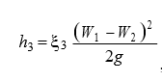 (4.19)
- где,
𝜉₃– коэффициент местных гидравлических потерь;
W₁₁– относительная скорость потока текучего на входе в рабочие колеса;
W₂₂– относительная скорость потока текучего на выходе из рабочего колеса.
Потери в наружной ступени будут определяться направленностью вращения данного рабочего колеса по отношению к наружному, а также значением его относительной скорости вращения.
Суммарные гидравлические потери наружной ступени:
-потери на трение по длине канала.
Ввиду раннее указанной идентичности суммарных размеров соосно установленных рабочих колес размерам рабочего колеса стандартной конструкции, рассмотренный вид потерь будет идентичен потерям в рабочем колесе стандартной конструкции.
- потери от замедления, либо ускорения потока текучего при изменении относительной скорости на входе в наружную ступень:
$h_{22}=ε_{2}\frac{(W_{1}±W_{2})^{2}}{2g}$, (4.20)
- где,
$h_{2}$ - потери от замедления либо ускорения потока текучего при изменении относительной скорости на входе в наружную ступень;
𝜉₂– коэффициент местных гидравлических потерь;
W₁₂– относительная скорость потока текучего на выходе из первого рабочее колеса;
W₂₁– относительная скорость потока текучего на входе во второе рабочее колесо.
Данный вид потерь при соосном расположении рабочих колес будет изменяться в зависимости от направленности вращения рабочих колес:
- при вращении рабочих колес в одну сторону, но с различной скоростью вращения, данным показатель будет изменяться как в большую, так и меньшую сторону, величина изменения будет соответствовать величине изменения относительной скорости движения потока на лопатках наружной ступени;
- при вращении рабочих колес в противоположные стороны, данный вид потерь будет возрастать, независимо от относительной скорости движения потока в наружной ступени, поскольку относительные скорости будут суммироваться [37].

- потери от перехода потока текучего от внутренней ступени к наружной
$h_{23}=1-\frac{W_{2}^{2}}{U_{2}^{2}+U_{1}^{2}}\left(\frac{\sum{δ_{л}}}{t_{2}sinβ_{2}}+\frac{\sum{δ_{д}}}{b_{k1}}\right)$, (4.21)
- где,
∑ 𝛿л и ∑ 𝛿д –толщины потерь импульса соответственно на лопастях и дисках;
bk1–ширина наружного рабочего колеса;
U2 – переносная скорость на входе в наружное рабочее колесо;
U1 – переносная скорость на выходе из внутреннего рабочего колеса; t2 – ширина межлопаточного канала внутреннего рабочего колеса.
Отводящие устройства
Вследствие отсутствия переносного движения потери в неподвижных элементах проточной части центробежного нагнетателя с соосным расположением рабочих колес, какими являются и отводы, можно сравнивать с хорошо изученными потерями в неподвижных каналах той или иной формы и определять их по обычным формулам гидравлики [36].
Спиральный отвод

- суммарные потери в спиральном отводе:
$h_{отв}=h_{сп}+h_{диф.}=ξ_{отв}\frac{V_{22}^{2}}{2g}$, (4.22)
- где,
h_{cп} – потери в спиральной камере;
h_{диф} – потери в диффузорном канале;
𝜉отв– коэффициент суммарных потерь в спиральном отводе;
V₂₂ – окружная составляющая абсолютной скорости потока текучего на выходе из наружного рабочего колеса.
$ξ_{отв}=ξ_{сп}+ξ_{диф}=ξ_{отв}\frac{V_{р}^{2}}{V_{22}}$, (4.23)
- где,
V_{p} – радиальная составляющая абсолютной скорости потока текучего на выходе из наружного рабочего колеса;
𝜉сп - коэффициент потерь в спиральном отводе;
𝜉диф - коэффициент потерь в диффузорном отводе;
ξ_диф - коэффициент потерь в диффузорном канале.
- потери на трение в спиральной камере определяются в предположении, что она представляет собой круглую трубу переменного сечения, в которой поток протекает с постоянной средней скоростью, равной скорости в расчетном сечении А-А (Рисунок 68) [37].
$h_{тр.с}=\frac{λ_{с}\frac{V^{2}}{2g}\int{\frac{R_{φ}}{2r_{φ}}Q_{φ}∙dφ}}{Q}$ , (4.22)
- где,
hтр.с – коэффициент потерь на трение в спиральной камере;
ϕ – угол охвата спирали;
r, R – текущие радиусы улиткообразного корпуса;
Q – текущее значение расхода потока текучего через выходное сечение. После ряда подстановок и преобразований вышеприведенное уравнение примет вид [36]:
$h_{тр.с}=\frac{π}{2}λ_{с}\left(1,17\frac{D_{2}}{\sqrt{F_{p}}}+1\right)\frac{V_{p}^{2}}{2g}$ , (4.23)

- где, V_{p}, F_{p} – соответственно скорость и площадь расчетного сечения спирали.
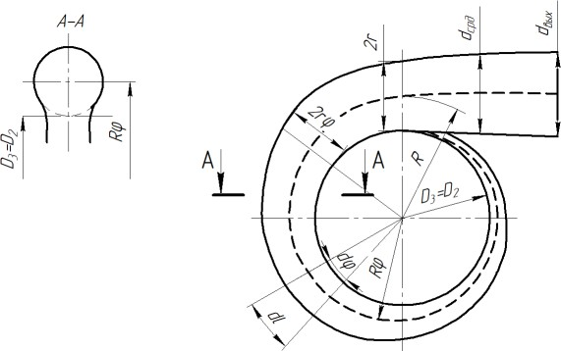

Рисунок 68 – Схема для расчета потерь в спиральном отводе

- потери на вихреобразование в спирали:
$h_{вихр.с}=\frac{(V_{22}–V_{p})^{2}}{2g}$ , (4.24)
- где,
$h_{вихр.с}$ − вихревые потери в спирали;
V_{p}, – скорость и площадь расчетного сечения спирали.
- суммарные потери в спирали представим выражением:
$h_{сп}= ε_{c}∙\frac{V_{2u}^{2}}{2g}$, (4.25)

- где, $ε_{c}$ – суммарный коэффициент потерь в спиральной камере.
В коническом диффузоре имеют место два вида потерь:

- потери на трение:
$h_{тр.д}=\frac{λ_{д}}{8sin\left(E_{д}/2\right)}∙\frac{\left(n^{2}–1\right)}{n^{2}}∙\frac{V_{p}^{2}}{2g}$ , (4.26)

- где,
$h_{тр.д}$– коэффициент трения в диффузоре ($h_{тр.д}$ = 0,0102 - 0,017 [37]);
Е_{д}–угол расширения конического диффузора;
n – отношение площадей в расчетном сечении спирали (сечение А-А Рисунок 4.14) и на выходе из конического диффузора:
𝑛 = 𝐹в/𝐹𝑝, (4.27)
- где,
F_{в} – площадь сечения диффузора на выходе;
F_{p} – площадь сечения диффузора на расчетном сечении.

- потери от расширения потока:

$h_{расш.в}=sinE_{д}\frac{(n–1)^{2}}{n^{2}}\frac{V_{p}^{2}}{2g}$, (4.28)
- где,
Ед – коэффициент суммарных потерь в коническом диффузоре;
$h_{расш.в}$ − потери от расширения потока.
После подстановки составляющих в вышеприведенные выражения суммарный коэффициент потерь в диффузоре Ед можно определить [37]:
$ε_{д}=\frac{λ_{д}}{8∙sin\left(E_{д}/2\right)}∙\frac{(n^{2}–1)^{2}}{n^{2}}$ , (4.29)

4.5 Определение величин погрешностей и достоверности экспериментальных измерений
Оценка точности результатов экспериментальных исследований проводилась в соответствии с ГОСТ 6134-87 «Насосы динамические. Методы испытаний». Погрешность результатов определения подачи [38]:
δQ=√(𝛿𝑄_{из})² + (𝛿𝑛)² , (4.30)
- где, δQ_{из} и δn – относительные предельные погрешности измерения соответственно подачи и частоты вращения насоса. Индекс «из» означает погрешность измерения (инструментальная погрешность), определяемую точностью приборов. Окончательная величина погрешности без индекса соответствует приведенной к одной частоте вращения величине.
Погрешность определения напора:
$δН_{из}=\sqrt{(\frac{1}{pgH})^{2}[δP_{m2}{∙P_{m2})}^{2}+\left(δP_{m1}∙P_{m1})^{2}\right]+(δZ)^{2}(\frac{Z_{m2}-Z_{m1}}{H})^{2}}$, (4.31)
- где,
р – плотность жидкости, кг/м³;
g – ускорение свободного падения, м/с²;
Н – напор насоса, м;
𝛿𝑃𝑚1, 𝑃𝑚2 – относительные предельные погрешности измерения давления соответственно на входе и выходе из насоса;
𝑃𝑚1, 𝑃𝑚2 – показания приборов измерения давления на входе и выходе, Па;
(Z_{m2} –Z_{m1}) – расстояние по вертикали между приборами для измерения давления на входе и выходе из насоса или между свободной поверхностью и прибором для измерения давления, м;
𝛿𝑍 - относительная погрешность измерения расстояния (Z_{m2} –Z_{m1}):
$δZ=\frac{∆Z}{Z}$, (4.32)
- где,
∆Z – абсолютная погрешность измерения расстояния;
Z - величина измеряемого расстояния.
Погрешность определения мощности:
𝛿𝑁 = $\sqrt{(δN_{из})^{2} + 9(δn)^{2}}$, (4.33)
- где, 𝛿𝑁из – относительная предельная погрешность измерения мощности. Погрешность определения КПД[38]:
δη = $\sqrt{(δN)^{2} + (δQ)^{2} + (δH)^{2}}$, (4.39)
Погрешность определения кавитационного запаса[37]:

δ(∆h) = √[𝛿(∆ℎ)_{из}]² + 4(𝛿𝑛)²], (4.40)
В таблицах 5 и 6 приведены предельные относительные погрешности измерительных приборов (или абсолютные погрешности), установленных на испытательном стенде [39].

Таблица 5 –Характеристики точности основных измерительных приборов

Вид измерения | Измерение подачи | Измерение  давления на входе в насос |  | Измерение давления на выходе из насоса | Измерение частоты вращения | Измерение мощности
1 | 2 | 3 |  | 4 | 5 | 6
Средство  изме рения | Расходомерное устройство | Вакуум – метр | Мано- метр | Манометр | Строботахо- метр | Комплексный измеритель параметров электро сети
Продолжение таблицы 5

1 | 2 | 3 |  | 4 | 5 | 6
 | ВРТК-2000 |  |  |  |  | Меркурий 230 АЯТ
Предельная относительная погрешность  измерения,% | 1 | 0,25 | 0,25 | 0,6 | од | 0,5

Таблица 6 – Характеристики точности дополнительных измерительных приборов

Вид измерения | Измерение атмосферного давления | Измерение температуры | Измерение высот  распо ложения приборов
Средство измерения | Барометр | Термометр | Измерение длины
Предельная относительная погрешность измерения, % | 0,5 | 1
Абсолютная погрешность  из мерения |  |  | 0,0005 м

Порогом чувствительности стенда называется наименьшая разность экспериментальных величин, получение которой позволяет с заданной достоверностью полагать, что знак разности действительных значений одинаков со знаком разности, полученной экспериментально [39].
Данная величина определяется уровнем погрешностей результатов испытаний. Учитывая, что погрешности измерений обусловлены погрешностями измерительных приборов и наблюдений, а интересующие нас аэродинамические параметры определяются косвенно по результатам прямых измерений (5.16) – (5.19), разложим данные выражения в ряд Тейлора по степени погрешностей, пренебрегая степенями выше первой и используя выражение для погрешности косвенных измерений, окончательно относительные погрешности определения параметров получим в виде:
– относительная средняя квадратическая погрешность определения подачи;
– относительная средняя квадратическая погрешность определения полного давления;
– относительная средняя квадратическая погрешность определения мощности;
$σ_{oq}=\sqrt{\frac{σ_{ok}^{2}}{4}+4σ_{od}^{2}+(σ_{oω}+\frac{σ_{oωH}}{2})^{2}+(σ_{ohk}+\frac{σ_{ohkH}}{2}})^{2}$, (4.41)
- где, 𝜎0к, 𝜎𝑑, 𝜎0н, 𝜎0𝑑 - относительные средние квадратические погрешности измерения коэффициента коллектора, диаметра коллектора, положения противовеса мотор- весов и их плеча соответственно.
$σ_{oΨст}= \sqrt{(σ_{ohd}+\frac{σ_{ohdΨ}}{2})^{2}+4(σ_{oω}+\frac{σ_{ohdΨ}}{2})^{2}}$ , (4.42)
- где, 𝜎0𝜔, 𝜎0ℎ𝑘, 𝜎0ℎ𝑑 - относительные средние квадратические погрешности частотомера, микроманометров измерительного коллектора и камеры разрежения соответственно.
$σ_{oλ}=\sqrt{(σ_{oh}+\frac{σ_{op}}{2})^{2}+σ_{od}^{2}+4(σ_{oω}+\frac{σ_{oωH}}{2})^{2}}$ , (4.43)
- где, 𝜎0𝜔н, 𝜎0ℎ𝑘н, 𝜎0ℎ𝑑н - относительные средние квадратические погрешности наблюдения показаний частотомера и микроманометров соответственно.
– относительная средняя квадратическая погрешность определения полного КПД:
$σ_{0η}=\sqrt{\begin{aligned}\frac{σ_{0K}^{2}}{4}+4σ_{0d}^{2}+(σ_{0ω}+\frac{σ_{υωΨ}}{2})^{2}+ \\ (σ_{0hk}+\frac{σ_{υhkΨ}}{2})^{2}+(σ_{0hd}+\frac{σ_{0hkΨ}}{2})^{2}+σ_{0Ψ}+\frac{σ_{0p}}{2})^{2}+σ_{0d}^{2}\end{aligned}}$ , (4.44)
Следует заметить, что в приведенных формулах учтено «сглаживание» графиков, соответствующее увеличению точности при осреднении четырехкратных изме рений [40].
Средние квадратических погрешности измерений определяем по классам точности приборов и цене деления их шкал, при этом учитываем соотношения между средней квадратических и наибольшей погрешностями нормального и равномерного законов распределения.
Наибольшие абсолютные погрешности измерений на принятом оборудовании имеют следующие значения:
∆к𝑢 = 0.005; ∆𝑑𝑢 = 0.1 мм; ∆𝑛𝑢 = 2 мм;
∆𝑝𝑢 = 0.049 Н; ∆ℎк𝑢 = ∆ℎк + ∆ℎкн = 1 + 0.5 = 1,5 мм;
∆ℎ𝑑𝑢 = ∆ℎк𝑢 = 1,5 мм; ∆𝜔𝑢 = ∆𝜔 + ∆𝜔н = 0,157 + 0.053 = 0,21с⁻¹.
Они связаны со средними квадратическими погрешностями измерительных приборов и наблюдений с надежностью 0,97 соотношениями 𝜎 = ∆/3; 𝜎=$\sqrt{∆3}$ соответственно [40].
Учитывая, что испытания проводились по «разностной схеме» с использованием одного и того же оборудования, выражения для относительных средних квадратических погрешностей определения приращений подачи, полного давления, мощности и КПД можно записать в виде[40]:
$σ=\sqrt{\frac{σ_{0ωН}^{2}}{4}+\frac{σ_{0hkH}^{2}}{16}}$ , (4.45)
$σ_{0Ψ}=\sqrt{σ_{0ωH}^{2}+\frac{σ_{0hdH}^{2}}{4}}$ , (4.46)
$σ_{0λ}=\sqrt{σ_{0ωH}^{2}+\frac{σ_{0n}^{2}}{4}}$ , (4.47)
$σ_{0η}=\sqrt{\frac{σ_{0ωH}^{2}}{4}+\frac{σ_{0hkH}^{2}}{16}+\frac{σ_{0hdH}^{2}}{4}+\frac{σ_{0n}^{2}}{4}}$ , (4.48)

Так как погрешности измерения коэффициента и диаметра коллектора, инструментальные погрешности, поскольку принято, что в течение всего цикла испытаний измерительная аппаратура работает с одинаковой чувствительностью, являясь по своей природе случайными, в данном конкретном случае будут постоянными систе матическими погрешностями.
Если пренебречь влиянием указанных систематических ошибок, то относительные средние квадратические погрешности определения подачи, статические давления, мощности и КПД можно производить по формулам (4.45)-(4.48).
Приведенные формулы не учитывают того факта, что величины 𝜓, 𝜆, 𝜂 по сложившейся традиции всегда представлены в виде зависимости от q и, следовательно, на их точность оказывает влияние погрешность определения подачи. Учитывая сказанное, формулы для определения относительных средних квадратических погреш ностей, определения полного давления, мощности и КПД. должны быть представлены в виде:
$σ_{cΨ}=\sqrt{σ_{0Ψ}^{2}+(∂Ψ/∂q)^{2}σ_{0q}^{2}}$, (4.49)
$σ_{cλ}=\sqrt{σ_{λ}^{2}+(∂λ/∂q)^{2}σ_{0q}^{2}}$, (4.50)
$σ_{cη}=\sqrt{σ_{0η}^{2}∂λ/∂q)^{2}σ_{0q}^{2}}$, (4.51)
Учитывая, что порог чувствительности стенда определяется наименьшим значением разности определяемого параметра при надежности 0,6, получим его величины:
– по КПД 𝛿о𝑦 = 0,25$\sqrt{2σ_{су}}$= 0,05%; по полному давлению 𝛿о𝜓 = 0,04%;
- по мощности 𝛿о𝜆 = 0,05%.
При сравнении результатов с данными других работ необходимо учитывать погрешности всех измерений. Тогда для номинального режима получаем:
𝜎𝑜𝑦 = 𝜎𝑐𝑦 = 0,40%; 𝜎𝑜𝑞 = 0,20%; 𝜎𝑜𝜓 = 0,30%
𝜎𝑐𝐻 = 0,32%; 𝜎𝑜𝜆 = 0,32%; 𝜎𝑐𝜆 = 0,33%.
В таблице 7 приведены результаты расчета относительных средних квадратических погрешностей определения подачи, полного давления, мощности и КПД в различных зонах, наиболее типичных для проведенных исследований.

Таблица 7 – Относительные средние квадратические погрешности определения аэродинамических параметров турбомашины

Зона аэродинамической характеристики турбомашины | Относительные средние квадратические  погрешности, %
Зона аэродинамической характеристики турбомашины | 𝜎𝑜𝑞 | 𝜎𝑜𝐻 | 𝜎𝑐𝐻 | 𝜎0𝜆 | 𝜎𝑐𝜆 | 𝜎𝑜𝑦 | 𝜎𝑐𝑦
𝑞𝑚𝑖𝑛, 𝜓𝑚𝑖𝑛 | 0.26 | 0.09 | 0.10 | 0.26 | 0.30 | 0.36 | 0.38
𝑞𝑚𝑖𝑛, 𝜓𝑚𝑎𝑥 | 0.26 | 0.08 | 0.09 | 0.16 | 0.22 | 0.30 | 0.33
𝑞𝑚𝑎𝑥, 𝜓𝑚𝑎𝑥 | 0.04 | 0.16 | 0.27 | 0.16 | 0.18 | 0.25 | 0.28
𝑞𝑚𝑎𝑥, 𝜓𝑚𝑖𝑛 | 0.04 | 0.12 | 0.28 | 0.08 | 0.12 | 0.15 | 0.20
𝜂𝑚𝑎𝑥 | 0.05 | 0.09 | 0.10 | 0.13 | 0.13 | 0.16 | 0.16

Относительная погрешность определения КПД турбомашины с надежностью 0,95 равна 0,3 %, что в шесть раз превышает порог чувствительности стенда по данному параметру.

4.6 Анализ полученных результатов экспериментов
На основании экспериментально установленных зависимостей гидравлических потерь в конструктивных элементах центробежного насоса с соосно установленными рабочими колесами были произведены расчеты гидравлических потерь для наиболее эффективных конструктивных и режимных параметров в перечисленных ниже элементах:
1. Наружное рабочее колесо:
- потери энергии в рабочем колесе в зависимости от замедления (Рисунок 69, а), либо ускорения потока текучего (Рисунок 69, б) при изменении относительной скорости на входе в наружную ступень рабочего колеса, показывают уменьшение потерь при замедлении и увеличение потерь при ускорении потока и имеют следу ющий вид [41]:

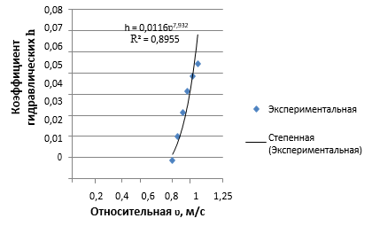
а)
Рисунок 69 – Зависимости потерь энергии в рабочем колесе, в зависимости от относительной скорости движения потока наружной ступени, 1 лист

0 0,02 0,04 0,06
1,4

1,2

1
h = 1,667ʋ0,112
R² = 0,8957
0,8

0,6
Экспериментальная
0,4

0,2
Степенная
(Экспериментальная)
0
1 1,05 1,1 1,15 1,2 1,25
Относительная ʋ, м/с
Коэффициент гидравлических
h

б)
а – замедление потока, б - ускорение потока.

Рисунок 69 - Зависимости потерь энергии в рабочем колесе, в зависимости от относительной скорости движения потока наружной ступени, 2 лист

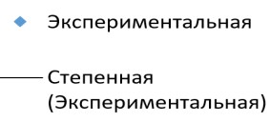
- потери от перехода потока текучего от внутренней ступени рабочего колеса к наружной (Рисунок 70 а,б) показывают снижение потерь при увеличении относительной скорости движения потока от наружной к внутренней ступени, и имеют следующий вид:
1
0,8

0,6
h = 0,764ʋ-0,197
R² = 1
0,4

0,2

0
0
0,2
0,4
0,6
0,8
1
Относительная ʋ, м/с
Коэффициент
гидравлических h

а)

а – замедление потока; б - ускорение потока

Рисунок 70 – Зависимости потерь от перехода текучего от внутренней к внешней ступени, в зависимости от относительной скорости движения потока наружной ступени, 1 лист

0,49
0,47
0,45
0,43
0,41
0,39
h = 0,486ʋ-0,827
R² = 0,9339
Экспериментальная
Степенная
0,37 (Экспериментальная)
0,35
0 0,5 1
Относительная ʋ, м/с
Коэффициент гидравлических
потерь h
б)

Рисунок 70– Зависимости потерь от перехода текучего от внутренней к внешней ступени, в зависимости от относительной скорости движения потока наружной ступени, 2 лист

Выводы по 4 разделу
- Экспериментально установлены напорно-расходные и мощностные характеристики центробежного насоса с коаксиальным расположением рабочих колес, при этом изменение напора составило до 28% от максимальной величины, а расхода до 42 %.
- Расхождение результатов расчетов гидравлических потерь в турбомашинах с соосно установленными рабочими колесами, полученными по аналитическим формулам в сравнении с экспериментальными данными, не превышает 10 %.

ЗАКЛЮЧЕНИЕ

В результате выполненных научных и экспериментальных исследований решена важная задача по повышению работоспособности и энергоэффективности турбомашин путем усовершенствования их конструктивно-технологических схем и режимов работы с соосно установленными рабочими колесами.
Основные выводы, научные и практические результаты заключаются в следующем:
- Установлено, что коаксиальное расположение рабочих колес в турбомашинах позволяет уменьшить гидравлические потери на 23%, а также способствует повышению выходных напорно-расходных характеристик турбомашин – по давлению до 75%, – по расходу до 60%, при неизменных габаритных размерах установок.
- Доказано, что расширение диапазона энергоэффективной работы в турбомашинах с коаксиальным расположением рабочих колес достигается до 65% за счет рационального подбора геометрических параметров и режимов работы рабочих колес.
- Разработана математическая модель процесса энергообмена в межлопаточном пространстве коаксиально расположенных рабочих колес, отличающаяся от известных учетом взаимного влияния рабочих колес друг на друга.
- Впервые предложена и научно обоснована методика проектирования многоступенчатых конструкций центробежных турбомашин с коаксиальным расположением рабочих колес, позволяющая производить выбор геометрических и режимных параметров их работы. Относительное расхождение полученных эксперимен тальных и теоретических данных составляет не более 10%.
- Экспериментально установлены рациональные значения конструктивных геометрических параметров и режимов работы центробежных турбомашин с коаксиальным расположением рабочих колес для условий предприятий горно-металлургической и газонефтедобывающей отраслей промышленности.
- Разработанный метод расчета проточных частей турбомашин на основе оптимизации алгоритмов имитационно-математических моделей гидродинамики жидкостей с использованием программного комплекса Ansys, может быть рекомендован проектным организациям, научно-исследовательским учреждениям и производственным предприятиям для использования при проектировании, эксплуатации и совершенствовании турбомашин на стадии их проектирования
- Основные результаты работы и практические рекомендации приняты к внедрению на предприятиях в ТОО «Промышленно-производственный холдинг «Beom Company» для практической реализации при разработке технического задания по модернизации центробежных насосных установок с соосным расположением рабочих колес.
- Методика проектирования многоступенчатых конструкций центробежных турбомашин с коаксиальным расположением рабочих колес используется в учебном процессе КазНИТУ им К.И. Сатпаева и ФГБОУ ВО «МГТУ им. Г.И. Носова».

СПИСОК ИСПОЛЬЗОВАННЫХ ИСТОЧНИКОВ

- Калинкевич Н. В., Мельник И. А. Турбомашины и основы теории. – М., 2017. – С. 165-311.
- Батурин О.В. Общая информация о лопаточных машинах и терминология. – СПб., 2019. – 29 с.
- Dixon S. L. Fluid Mechanics and Thermodynamics of Turbomachinery, Hall S. A. Sixth edition, Elsevier Inc., 2010. – 459 р.
- Долганов А.В. Стационарные машины. – М., 2017. – 210 с.
- Антипов В.А., Лазуткин Г.В., Андрианов С.В., Сазонова В.А. Метод регулирования вибрационных характеристик роторов турбомашин. – М., 2012., – С.173-175.
- Кляйнрок И.Ю. Оптимизация пусковых режимов работы теплофикационных паровых турбин в составе парогазовых энергоблоков. – Екб., 2012. – С. 23-24.
- Маденов С.А. Модернизация системы автоматического регулирования мощности турбины. –А., 2015. – С.1-2.
- Kandi A., Moghimi M., Tahani M., Houreh S. D. Оптимизация выбора насоса для работы в качестве турбины и анализ производительности в схемах регулирования. – Т., 2020 – №217 – С. 1-23. (на английском языке)
- Батурин О.В. Теория и расчет лопаточных машин. – 2011. – С. 201-241.
- Ломакин В. О. Разработка комплексного метода расчета проточных частей центробежных насосов с оптимизацией параметров. – М., 2018. – С.48-56.
- Илюшин Б.Б., Красинский Д.В. Моделирование динамики турбулентной круглой струи методом крупных. – М., 2006. – С. 49-61.
- Горбунов В.А., Лоншаков Н.А. Сравнение эффективности работы питательных насосов с турбо и электроприводом. – И., 2019. – С. 80–83.
- Горбунов В.А. Определение потерь энергии рабочей среды в регулирующем клапане паровой турбины ОК-12А. - СПб., 2018. – С. 40 – 43.
- Сазонов Ю.А. Основы расчета и конструкция насосно-эжектрных установок. – М., 2012 – С. 42-52.
- Akanova G., Sladkowski А., Podbolotov S., Kolga А., Stolpovskikh I. Ways to reduce hydraulic losses in multistage centrifugal pumping equipment for mining and oil-producing industries // Journal "Науковий вісник НГУ", 2021 – P.79
- Подболотов С.В., Кольга А.Д. Обоснование возможности повышения статического КПД центробежной турбомашины. – Мгск., 2017 – С. 32–34
- Лапшин К.Л., Теория турбомашин. - СПб, 2016 – С. 11-18.
- Akanova G., Golchak I.P., Kolga A.D. Improvement of control systems for hydraulic drives of technological machines, book of abstracts, edition. - 2021 – P.194-196.
- Лапшин К.Л. Развитие одномерной теории осевых тепловых турбин. – Брянск, 2017 – С. 67-73.
- Носков В.В. Экспериментальное исследование режимов течения на вибродинамическое состояние диффузорных элементов проточных частей турбомашин. – М., 2010 – 230 с.
- Дунаев В.А., В.А. Лоншаков Н.А. Анализ эффективности эксплуатации тепломеханического оборудования. – Томск, 2015 – 82 с.
- Лезнов Б.С. Частотно-регулируемый электропривод насосных установок. – М., 2013 – С. 124-152.
- Панаиотти С.С. Автоматизированный расчет и проектирование центробежного насоса двустороннего входа. – М., 2012 – 59 с.
- Аканова Г.К., Атакулов Л., Сагатова Л., Каюмов У., Истамов М. Choosing the flow part geometric shape of the dredge pumps for viscous fluids», Журнал «Mining of Mineral Deposits», Украина, 2021. - №15(4) – Р. 75-83
- Peng G.J., Zhou G.X., Fu S.S., Ma J.F., Huang X., Zhu Q.J. Preliminary study on internal flow simulation of centrifugal dredge pump by SPH algorithm. IOP Conference Series: Earth and Environmental Science. - 2018 – №162. – Р.1-10
- Макаров В.Н., Горбунов С.А., Корнилова Т. А. Перспективное направление повышения эффективности вентиляторов местного проветривания. – М., 2013 – № 6. - С. 124–129.
- Bai Z., Hu X., Wang B., Hu Z., Yang X., Zhao T. Optimization of shaft-seal water system of cutter suction dredger based on highefficiency centrifugal separation technology // Separation and Purification Technology. - 2020 – №236. – Р.1-25
- Подболотов С.В. Влияние выходных углов наклона лопаток, коаксиально расположенных рабочих колес, на развиваемое турбомашиной давление. – А., 2018 – № 1 (125). - С. 58–61.
- Zhao X., Wang Z., Xiao Y., Luo Y. Thermodynamic analysis of energy dissipation and unsteady fl ow characteristic in a centrifugal dredge pump under over-load conditions. Proceedings of the Institution of Mechanical Engineers, Part C // Journal of Mechanical Engineering Science. – 2019 – №233(13). – Р.1-12
- Kandi A., Moghimi M., Tahani M., Houreh S.D. Optimization of pump selection for running as turbine and performance analysis within the regulation schemes. – Т., 2020 – №217 – 24 р.
- Pump: history and principle of operation of different types of pumping units, 2020.
- Зарянкин А.Е. Влияние угла раскрытия плоских диффузоров на их вибрационное состояние и пути снижения этих вибраций. – М., 2012 – № 9 – С. 27-31.
- Коркодинов П.В. Исследование зависимости КПД турбопитательного насоса от температуры окружающей среды на основе средств компьютерного моделирования. ХI Междунар. науч.- т. конф. студ., аспир. и молодых ученых «Энергия–2016»: матер.конф. – Иваново, 2016 – С. 39-41.
- Peng G., Wang Z., Fu S. Wear characteristics of fl ow parts of centrifugal dredge pump. Journal of Drainage and Irrigation Machinery Engineering, 2015 – №33(12) – Р. 1013-1018.
- А. Samorodov V., Bondarenko A., Taran I., Klymenko I. Power flows in a hydrostatic-mechanical transmission of a mining locomotive during the braking process. Transport Problems, 2020 – №15(3) – Р. 17- 28 .
- Румахеранг В.М., Топаж Г.И. Расчет кавитационного обтекания рабочего колеса радиально-осевой гидротурбины. Известия Самарского научного центра российской академии наук. – М., 2011 – Т. 13, № 1(2), – С. 472-475.
- Сазонов Ю.А. Основы расчета и конструирования насосно-эжекторных установок. – М., 2012 – С. 42-144.
- Пономарев, В.Б. Математическая обработка результатов инженерного эксперимента: учебное пособие. – Екб., 2019 – 104 с.
- Сахин В.В. Устройство и действие энергетических установок. Кн. 1. Поршневые машины. – СПб., 2015 –172 с.
- Генбач А.А. Нагнетатели и тепловые двигатели. Переходные режимы работы турбомашин ТЭС (нестационарный теплообмен в турбомашинах). – М., 2016 – С. 60-80.
- Akanova G.K., I.N. Stolpovskikh A.D., Kolga S.V. Podbolotov Improvement of the design of turbomachines. Горный журнал Казахстана, Выпуск 9. – А., 2022 – С. 20-26.

ПРИЛОЖЕНИЕ А

Протокол испытаний. Технические характеристики используемых оборудовании при исследовании

Таблица А1 - Техническая характеристика центробежного насоса 1ХМ–2–2в (1)

Подача, м³/ч | 2
Напор, м | 26;20;15
Диаметры рабочих колес, мм | 142;127;112
Допускаемый кавитационный запас, м | 3
Скорость вращения вала, об/мин | 2900
Мощность насоса (при $γ$=1000 кг/м³), кВт | 0,48;0,44;0,38
Электродвигатель:  тип  мощность, кВт  скорость вращения вала, об/мин | АО2-12-2  1,1  2815
Габаритные размеры, мм | 465х279х220

Таблица А2 - Техническая характеристика расходомера WM-B1 ½ (2)

Название продукта | WM-B1 1/2
Материал | Корпус из латуни
Температура | Холодный type≤ 35 ℃, type≤ 90 ℃
Прибор для измерения размера | 40 мм
Характеристика | Мульти-jet
Макс. Напор | 1,0/1.6Mpa
Вес | 4,5 кг
Диапазон расхода | 0-20m3/ч

Таблица А3 - Техническая характеристика расходомера ППО-25/1,6 (4)

Тип счетчика | Цена деления, л |  | Условный проход, ДУ, мм |  | Рабочее давление, МПа |  | Температура изм. жидк., °С |  | Класс точности, % |  | Масса, кг
ППО-25/1,6 | 0,01 |  | 25 |  | 1,6 |  | от -40 до +60 |  | 0,25 |  | 7,5
Тип счетчика |  | Рабочий диапазон вязкости, мм2/с
 |  | 0,55-6,0 |  |  |  | 6,0-60 |  |  |  | 60-300
 |  | Расход, м³/ч |  |  |  | Расход, м³/ч |  |  |  | Расход, м³/ч
 |  | мин. |  | макс. |  | мин. |  | макс. |  | мин. |  | макс.
ППО-25/1,6 |  | 1,0 |  | 7,2 |  | 0,5 |  | 6,0 |  | 0,4 |  | 6,0

Таблица А4 - Техническая характеристика накопительного резервуара WATFA (5)

Таблица Размеров |  | WA 100 | WA 160 | WA 200 | WA 4000 | WA 5000
Объём | V(lt) | 100 | 160 | 200 | 4000 | 5000
Диаметр | D(mm) | 490 | 590 | 590 | 1710 | 1710
Высота | H(mm) | 1070 | 1100 | 1290 | 2500 | 3000
Вход/Выход Воды | N1(inch) | 1″ | 1 1/4″ | 1 1/4″ | 3” | 3”
Циркуляционное соединение | N2(inch) | 3/4″ | 3/4″ | 3/4″ | 2″ | 2″
Дополнительный  электронагреватель | N3(inch) | 1 1/2″ | 1 1/2″ | 1 1/2″ | 2″ | 2″
Термометр | N4(inch) | 1/2″ | 1/2″ | 1/2″ | 1/2″ | 1/2″
Магниевый анод | N5(inch) | 1 1/4″ | 1 1/4″ | 1 1/4″ | 1 1/4″ | 1 1/4″
Крышка для очистки | N6(inch) | 4” | 4” | 4” | 5” | 5”
Пустой вес | W(kg) | 50 | 58 | 70 | 750 | 875

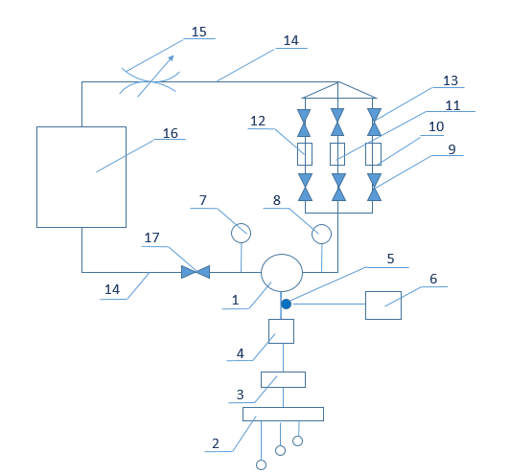

Рисунок А1 – Схема стенда №1 для испытания соосного насоса

Таблица А5 - Условные обозначения к стенду

№ | Наименование, тип | Технические данные
1 | Испытуемый соосный насос | Чугун НТ200
2 | Преобразователь частоты ГГУ-2 | от 0,4 до 110 кВт
3 | Контрольно-измеритель | 60-300 м³/ч
4 | Электродвигатель специальный | 5.5 кВт до 355 кВт
5 | Датчик числа оборотов ОГО-18 | более 1000 об/мин,  0,15-10 В
6 | Частотомер электронный 43-33 | 10 Гц – 10 МГц;
7 | Мановакууметр, тип | 0,60-100 кПа
8 | Манометр образцовый, тип | 0-160 кПа
9 | Краны шаровые, тип | Латунный
10 | Расходомер | <108 л/час
11 | Расходомер | >288 …?
12 | Расходомер | >500…?
14 | Трубопровод, ᴓ ? | 0,1-10 МПa
15 | Дроссель, тип ? | 0,3 МПа
16 | Бак металлический | V = 1,5 м³

Таблица А6 – Результаты опыта

Вид колеса | Параметры | Положения дроссельной заслонки
Вид колеса | Параметры | 1 | 2 | 3 | 4 | 5 | 6 | 7
Колесо  D=128  мм | Р, кг/см² | 1,98 | 1,72 | 1,05 | 0,72 | 0,6 | 0,55 | 0,5
Колесо  D=128  мм | Ток, А | 2,3 | 2,5 | 2,7 | 2,8 | 2,9 | 2,9 | 2,9
Колесо  D=128  мм | t,сек  0,1 м³ | 0 | 95 | 39 | 34 | 31 | 30 | 28
Колесо  D=128  мм | Q, м³/с | 0 | 0,0019 | 0,0025 | 0,0029 | 0,0032 | 0,0033 | 0,0035
Колесо  D=128  мм | N_{e}, кВт | 0,76 | 0,83 | 0,9 | 0,93 | 0,96 | 0,96 | 0,96

Таблица А7 – Результаты опыта

Вид  колеса | Параметры | Положения дроссельной заслонки
Вид  колеса | Параметры | 1 | 2 | 3 | 4 | 5 | 6 | 7
Колесо  D=107,  мм | Р, кг/см² | 1,35 | 1,25 | 0,8 | 0,6 | 0,5 | 0,4 | 0,4
Колесо  D=107,  мм | Ток, А | 2,1 | 2,2 | 2,3 | 2,4 | 2,4 | 2,4 | 2,4
Колесо  D=107,  мм | t,с  0,1 м³ | 0 | 71 | 51 | 44 | 41 | 40 | 40
Колесо  D=107,  мм | Q, м³/с | 0 | 0,0014 | 0,0019 | 0,0022 | 0,0024 | 0,0025 | 0,0025
Колесо  D=107,  мм | N_{e}, кВт | 0,69 | 0,73 | 0,76 | 0,79 | 0,79 | 0,79 | 0,79

Таблица А8 – Результаты опыта

Вид колеса | Параметры | Положения дроссельной заслонки
Вид колеса | Параметры | 1 | 2 | 3 | 4 | 5 | 6 | 7
Обточенное  колесо  D=107,мм  с кольцом | Р, кг/см² | 1,43 | 1,29 | 0,82 | 0,6 | 0,5 | 0,47 | 0,44
по направлению  лопаток | Ток, А | 2,1 | 2,2 | 2,3 | 2,3 | 2,3 | 2,3 | 2,3
по направлению  лопаток | t,с  0,1 м³ | 0 | 93 | 44 | 40 | 36 | 36 | 34
по направлению  лопаток | Q, м³/с | 0 | 0,001 | 0,0023 | 0,0025 | 0,0028 | 0,0028 | 0,003
по направлению  лопаток | N_{e}, кВт | 0,69 | 0,73 | 0,76 | 0,76 | 0,76 | 0,76 | 0,76

Таблица А9 – Результаты опыта

Вид колеса | Параметры | Положения дроссельной заслонки
Вид колеса | Параметры | 1 | 2 | 3 | 4 | 5 | 6 | 7
Обточенное  колесо  D=107,мм  с кольцом  против направления лопаток | Р, кг/см² | 1,61 | 1,5 | 0,9 | 0,68 | 0,55 | 0,48 | 0,48
 | Ток, А | 2,0 | 2,2 | 2,4 | 2,4 | 2,4 | 2,4 | 2,4
 | t,сек  0,1 м³ | 0 | 82 | 40 | 35 | 34 | 33 | 32
 | Q, м³/с | 0 | 0,0012 | 0,0025 | 0,0028 | 0,0029 | 0,003 | 0,0031
 | N_{e}, кВт | 0,66 | 0,73 | 0,8 | 0,8 | 0,8 | 0,8 | 0,8

Таблица А10 – Результаты опыта

Вид колеса | Параметры | Положения дроссельной заслонки
Вид колеса | Параметры | 1 | 2 | 3 | 4 | 5 | 6 | 7
Обточенное  колесо D=107,мм  с заторможенным кольцом  по направлению лопаток | Р, кг/см² | 1,28 | 1,05 | 0,67 | 0,5 | 0,4 | 0,38 | 0,3
 | Ток, А | 2,1 | 2,2 | 2,4 | 2,5 | 2,5 | 2,5 | 2,5
 | t,сек 0,1 м³ | 0 | 117 | 55 | 50 | 48 | 47 | 46
 | Q, м³/с | 0 | 0,0008 | 0,0018 | 0,002 | 0,0021 | 0,0021 | 0,0022
 | N_{e}, кВт | 0,69 | 0,73 | 0,79 | 0,83 | 0,83 | 0,83 | 0,83
Таблица А10 – Результаты опыта

Вид колеса | Параметры | Положения дроссельной заслонки
Вид колеса | Параметры | 1 | 2 | 3 | 4 | 5 | 6 | 7
Обточенное  колесо  D=107,мм  с заторможенным кольцом против направления лопаток | Р, кг/см² | 1,3 | 1,18 | 0,78 | 0,58 | 0,49 | 0,43 | 0,41
 | Ток, А | 2,1 | 2,3 | 2,4 | 2,45 | 2,5 | 2,5 | 2,5
 | t,сек  0,1 м³ | 0 | 113 | 53 | 43 | 42 | 40 | 40
 | Q, м³/с | 0 | 0,0009 | 0,0019 | 0,0023 | 0,0024 | 0,0025 | 0,0025
 | N_{e}, кВт | 0,69 | 0,76 | 0,79 | 0,79 | 0,81 | 0,83 | 0,83

ПРИЛОЖЕНИЕ Б

Журнал фиксации рутинных манипуляций в ходе эксперимента
Таблица Б1 - Журнал фиксации рутинных манипуляций в ходе эксперимента

Дата выполнения работ | Тип работы | Описание выполненных работ | Заключение по выполненной работе
1 | 2 | 3 | 4
20.06.2022 | Определение диаметров рабочих колес | В корпус центробежного насоса коаксиально устанавливались два рабочих колеса различного диаметра. Внешний диаметр внутреннего рабочего колеса составлял величину D=112 мм. Внешний диаметр наружного рабочего колеса равнялся максимальному диаметру колеса по технической характеристике D=142 мм. | Рисунок 1
20.06.2022 | Определение зазора между колесами | Радиальный зазор δ между рабочими колесами составлял 2 мм. | Рисунок 2
21.06.2022 | Крепление колес | Внешнее рабочее колесо жестко фиксируется к внутреннему рабочему колесу, оба колеса работают как одно целое.  Скорость внешнего рабочего изменяется в определенном диапазоне, скорость внутреннего рабочего колеса постоянна. | Скорость внешнего рабочего колеса равна нулю. Внешнее колесо жестко фик-сируется относительно корпуса насоса, при этом выполняет функцию кольцево-го направляющего аппарата.
21.06.2022 | Подтормаживание внешнего рабочего колеса | производится с помощью механического воздействия на его обод | Принципиальная схема торможения представлена на рисунке 3-4
Продолжение таблицы Б1

1 | 2 | 3 | 4
22.06.2022 | Привод двух рабочих колес. Приваривание приводного двигателя | Привод двух рабочих колес осуществлялся из
 |  | двух электродвигателей, соединенного с рабочими колесами Использование двух электродвигателей позволило осуществлять изменение направления и частоты вращения внутреннего рабочего колеса при неизменном направлении и частоте вращения наружного рабочего колеса.
21.06.2022 | Установка отвода 90° | Перед измерительным сечением стенда установлены струевыпрямители – устройства, спрямляющие и выравнивающие поток. Струевыпрямитель состоит из восьми равномерно размещенных радиальных пластин толщиной 0,01D трубопровода и длиной, равной двум его диаметрам, расположенным на рас-стоянии одного диаметра трубопровода от измерительного сечения и двух диаметров от выхода
22.06.2022 | Влияние внутреннего рабочего колеса на наружную | Внутреннее рабочее колесо в процессе работы было в | Таблица 1
 |  | неподвижном состоянии, внешнее рабочее колесо вращалось с заданной частотой вращения.
Продолжение таблицы Б1

1 | 2 | 3 | 4
22.06.2022 | Влияние внутреннего рабочего колеса на наружную | При вращении рабочих колес в одном направлении | Таблицы 2,3
22.06.2022 | Влияние внутреннего рабочего колеса на наружную | При вращении рабочих колес в противоположных направлениях | Таблицы 4,5

Таблица Б 2– Внешнее колесо n = 1500 об/мин, внутреннее колесо неподвижно

Положение дроссельной заслонки | 1 | 2 | 3 | 4 | 5 | 6 | 7 | 8 | 9
Полное давление,  мм вод.ст. | 4 | 3 | 9 | 9 | 11 | 11 | 13 | 16 | 18
Статическое давление,  мм вод.ст. | 2 | 1 | 6 | 8 | 10 | 12 | 14 | 16 | 18
Динамическое давление,  мм вод.ст. | 2 | 2 | 3 | 1 | 1 | -1 | -1 | 0 | 0
Расход, м3/с | 237 | 256 | 236 | 232 | 224 | 180 | 118 | 54,7 | 0

Таблица Б3 – Внешнее колесо n=1500 об/мин, частота вращения внутреннего колеса n=600 об/мин

Положение дроссельной заслонки | 1 | 2 | 3 | 4 | 5 | 6 | 7 | 8 | 9
Полное давление, мм.вод.ст. | 2 | 4 | 6 | 8 | 10 | 12 | 14 | 16 | 18
Статическое давление, мм.вод.ст. | 0 | 2 | 6 | 6 | 8 | 11 | 13 | 14 | 17
Динамическое давление, мм.вод.ст. | 2 | 2 | 0 | 2 | 2 | 1 | 1 | 2 | 1
Расход, м3/с | 245 | 281 | 268 | 251 | 216 | 168 | 106 | 46 | 0

Таблица Б4 – Внешнее колесо n=1500 об/мин, частота вращения внутреннего колеса n=3000 об/мин

Положение дроссельной заслонки | 1 | 2 | 3 | 4 | 5 | 6 | 7 | 8 | 9
Полноедавление, мм.вод.ст. | 6 | 8 | 10 | 12 | 15 | 17 | 18 | 20 | 22
Статическое давление, мм.вод.ст. | 2 | 4 | 6 | 8 | 11 | 14 | 17 | 19 | 21
Динамическое давление, мм.вод.ст. | 2 | 4 | 4 | 4 | 4 | 3 | 1 | 1 | 1
Расход, м3/с | 279 | 324 | 316 | 293 | 256 | 194 | 128 | 59,9 | 0

Таблица Б5 – Внешнее колесо n=1500 об/мин, частота вращения внутреннего колеса n=600 об/мин

Положение дроссельной заслонки | 1 | 2 | 3 | 4 | 5 | 6 | 7 | 8 | 9
Полное давление, мм.вод.ст. | 10 | 14 | 16 | 20 | 24 | 28 | 32 | 36 | 38
Статическое давление, мм.вод.ст. | 2 | 4 | 7 | 14 | 20 | 28 | 32 | 36 | 38
Динамическое давление, мм.вод.ст. | 8 | 10 | 9 | 6 | 4 | 0 | 0 | 0 | 0
Расход, м3/с | 409,8125 | 420 | 435 | 393,8 | 351,3 | 274,95 | 191 | 90,26 | 0

Таблица Б6 – Внешнее колесо n=1500 об/мин, частота вращения внутреннего колеса n=3000 об/мин

Положение дроссельной заслонки | 1 | 2 | 3 | 4 | 5 | 6 | 7 | 8 | 9
Полное давление, мм.вод.ст. | 14 | 18 | 24 | 30 | 34 | 40 | 44 | 52 | 54
Статическое давление, мм.вод.ст. | 2 | 8 | 14 | 20 | 28 | 38 | 44 | 52 | 54
Динамическое давление, мм.вод.ст. | 12 | 10 | 10 | 10 | 6 | 2 | 0 | 0 | 0
Расход, м3/с | 482,2963 | 527 | 504 | 480,9 | 412,6 | 327,22 | 223,7 | 106,6 | 0
ПРИЛОЖЕНИЕ В

Обработка экспериментальных данных

По результатам проведенных экспериментальных исследований построены обобщенные напорно-расходные характеристики, включающие в себя значение полного давления H и общего расхода Q (рисунок В1).

Рисунок В1 – Обобщенная напорно-расходная характеристика

Использование различной относительной скорости вращения позволяет варьировать значения напорно-расходных характеристик в достаточно больших пределах. Изменение величины напора составило 75 % от исходного варианта работы (от 15 до 60 мм вод. ст), изменение величины расхода составило 60% (от 220 до 540 м³/ч).
Полученные результаты экспериментальных исследований с достаточной степенью достоверности сходятся с результатами теоретических исследований, что говорит о возможности использовании данного технического решения, позволяющего работать центробежным турбомашинам без применения систем переводных каналов и направляющих устройств.
Подбор рациональных значений геометрических параметров и режимов работы в зависимости от требуемых условий делает работу центробежной турбомашины с коаксиальным расположением рабочих колес энергоэффективной.
Детерминированные закономерности исследуемого объекта – закономерности, характеризующиеся тем, что заданной совокупности факторов всегда соответствует только одно значение параметра.
Стохастические закономерности исследуемого объекта – закономерности, характеризующиеся тем, что заданной совокупности факторов соответствуют различные значения параметра, причем каждое значение реализуется с некоторой вероятностью.
В отличие от объектов, подчиняющихся детерминированным закономерностям, предельная абсолютная погрешность ∆Υ параметра Υ в объектах, подчиняющихся стохастическим закономерностям, зависит как от погрешности измерительного прибора ΔYпр, так и от стохастической природы исследуемого объекта ∆Yст. Математически это утверждение записывается следующим образом:
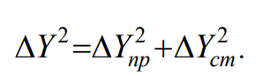
Если ΔYпр » ∆Yст, то ∆Υ ≈ ΔYпр. В этом случае стохастической природой исследуемого объекта можно пренебречь, и он с достаточной точностью описывается только детерминированными закономерностями. Если ∆Yст » ΔYпр, то ∆Υ ≈ ∆Yст. В этом случае погрешностью измерительных приборов можно пренебречь, и исследуемый объект с достаточной точностью описывается только стохастическими закономерностями.
Основные выводы, научные и практические результаты работы заключаются в следующем:
1) Установлено, что коаксиальное расположение рабочих колес в центробежных турбомашинах позволяет уменьшить число гидравлических потерь на 23%, а также способствует повышению выходных напорно-расходных параметров турбомашины – по давлению до 75%, – по расходу до 60%, при неизменных габаритных размерах установки.
2) Доказано, что расширение диапазона энергоэффективной работы на 56 % в центробежных турбомашинах с коаксиальным расположением рабочих колес достигается за счет рационального подбора геометрических параметров и режимов работы рабочих колес.
3) Разработана математическая модель процесса энергообмена в межлопаточном пространстве коаксиально расположенных рабочих колес, отличающаяся от известных учетом взаимного влияния рабочих колес друг на друга.
4) Впервые предложена и научно обоснована методика проектирования многоступенчатых конструкций центробежных турбомашин с коаксиальным расположением рабочих колес, позволяющая производить выбор геометрических и режимных параметров их работы. Относительное расхождение полученных экспериментальных и теоретических данных составляет не более 10%.
5) Экспериментально установлены рациональные значения конструктивных геометрических параметров и режимов работы центробежных турбомашин с коаксиальным расположением рабочих колес для условий горной отрасли.
6) Основные результаты работы и практические рекомендации приняты к внедрению в АО «Келет» для практической реализации по разработке технического задания по модернизации центробежных нагнетателей.
7) Методика проектирования многоступенчатых конструкций центробежных турбомашин с коаксиальным расположением рабочих колес используется в учебном процессе ФГБОУ ВО «МГТУ им. Г.И. Носова».

ПРИЛОЖЕНИЕ Г
Акт внедрения результатов диссертационной работы в учебный процесс КазНИТУ им. К.И. Сатпаева

ПРИЛОЖЕНИЕ Д
Акт внедрения внедрения результатов диссертационной работы в учебный процесс МГТУ им. И.Г. Носова

ПРИЛОЖЕНИЕ Е
Акт внедрения в производство

